第二十三届中国国际装备制造业博览会调研报告
从规模型展会到北方智能制造产业链服务平台
公开版调研报告

核心指标 | 公开数据 | 研究含义
展览面积 | 9 万平方米 | 达到大型专业展会规模
专业展区 | 12 个 | 覆盖装备制造产业链关键环节
展位数量 | 3056 个 | 具备多品类集中展示能力
参展企业 | 912 家 | 海内外企业集聚效应明显
线下观众及采购商 | 14.7 万人次 | 专业流量基础较强
专业观众 | 11.2 万人次 | 专业观众占线下观众约 76.2%
累计意向成交 | 66.2 亿元 | 经贸撮合功能突出
线上观展 | 23 万人次 | 线上云展拓展触达半径

团队成员：庄颂、王璐、宋鹏慧、周心杨、高昊宇；其中庄颂为主力成员。
完成时间：2026 年 6 月

目录
1. 摘要
2. 团队分工表
3. 第一部分 会展发展情况
4. 第二部分 存在问题
5. 第三部分 优化建议
6. 第四部分 图表升级与数据分析
7. 第五部分 线上专题内容与公开呈现
8. 第六部分 标杆展会对比与公开版启示
9. 第七部分 运营指标体系与治理机制
10. 第八部分 三届升级路线与年度传播节奏
11. 第九部分 公开数据、指标库与执行矩阵
12. 第十部分 重点专题深化分析
13. 第十一部分 调研工具与附录
14. 第十二部分 现场图片资料
15. 结论与展望

摘要
本报告以第二十三届中国国际装备制造业博览会为调研对象，围绕会展发展情况、存在问题、优化建议三个部分展开系统研究，并将线上专题内容、图表看板、公开现场图片、团队分工与附录工具统一整合为完整报告文件。中国制博会长期在沈阳举办，是装备制造业领域的重要国家级经贸展览活动，具有服务东北全面振兴、先进制造业集群建设和产业链供应链协同发展的现实意义。
公开信息显示，第二十三届中国制博会于 2025 年 9 月 1 日至 4 日在沈阳国际展览中心举行，以“智能新装备·新质生产力”为主题，展览面积 9 万平方米，设置 12 个专业展区、3056 个展位，吸引海内外 912 家企业参展。展期四天接待观众及采购商 14.7 万人次，其中专业观众 11.2 万人次，累计意向成交 66.2 亿元；线上云展入驻企业 1500 余家，线上观展突破 23 万人次。
调研认为，中国制博会已经形成较强的规模基础、产业基础和品牌基础，但从高质量发展要求看，仍需要在战略定位表达、专业观众精准组织、数字化服务闭环、展后转化、国际采购、现场体验和城市资源联动等方面持续升级。报告建议将中国制博会定位为“北方智能制造产业链服务平台”，以专业观众质量、供需匹配效率、展后转化机制和数字化服务能力为四个关键突破口。
关键词：中国制博会；装备制造业；会展项目调研；专业观众；数字化服务；产业链撮合；东北振兴
类别 | 指标 | 数据 | 公开版分析价值
基础规模 | 展览面积 | 9 万平方米 | 判断大型专业展会能级
基础规模 | 专业展区 | 12 个 | 判断产业链覆盖范围
基础规模 | 展位数量 | 3056 个 | 判断展品承载和招商能力
参展结构 | 参展企业 | 912 家 | 判断行业集聚能力
参展结构 | 外资及合作企业 | 181 家 | 判断开放度和国际合作基础
观众结构 | 线下观众及采购商 | 14.7 万人次 | 判断现场流量
观众结构 | 专业观众 | 11.2 万人次 | 判断采购和技术交流质量
观众结构 | 专业观众占比 | 约 76.2% | 由 11.2/14.7 计算，体现专业化程度
成交结构 | 开幕日意向成交 | 15.8 亿元 | 判断首日经贸活跃度
成交结构 | 累计意向成交 | 66.2 亿元 | 判断展期整体撮合成效
成交结构 | 开幕日成交占累计成交 | 约 23.9% | 由 15.8/66.2 计算，体现展期持续转化
国际合作 | 一带一路对接会意向采购 | 4.1 亿元 | 判断国际采购活动实效
国际合作 | 一带一路采购商 | 18 个国家和地区、50 余位 | 判断国际买家组织能力
线上服务 | 云展企业 | 1500 余家 | 判断线上平台承载能力
线上服务 | 线上观展 | 23 万人次 | 判断线上传播和延伸触达
线上服务 | 云展企业/线下参展企业 | 约 164.5% | 由 1500/912 计算，体现线上覆盖广度
运营效率 | 平均展位配置 | 约 3.35 个/企业 | 由 3056/912 计算，体现展位资源配置
运营效率 | 专业观众/参展企业 | 约 123 人次/企业 | 由 11.2 万/912 计算，体现潜在线索密度

团队分工表
本报告根据团队分工进行统筹整理，明确研究、写作、资料整理和版式完善等职责。其中庄颂承担主力工作，负责附录工具专业化、现场图片资料整理和整体内容补充。
成员 | 负责内容 | 最终版整合说明
王璐 | 整合其他部分，修改摘要和格式 | 负责统稿、摘要重写、版式统一、数据口径校验和最终文件输出
宋鹏慧 | 第一部分修改，补充沈阳举办背景、未来展望和东北振兴政策话题 | 强化会展发展背景、产业基础、新质生产力和东北全面振兴语境
周心杨 | 第二部分修改 | 完善九类问题诊断，突出专业观众、数字服务、传播分层和展后转化
高昊宇 | 第三部分修改 | 完善平台定位、十一项优化建议、实施路径和指标体系
庄颂 | 主力成员；附录 ABC 专业化完善，搜集照片，协助内容补充和整体质量把关 | 承担主力工作，完善问卷、访谈、观察工具，补充公开现场图片资料，并协同完成正文内容优化

第一部分 会展发展情况
会展项目调研的第一步，是回答展会发展到什么阶段、依托什么产业基础、承担什么功能、产生什么价值。中国制博会不是一般地方展销活动，而是依托沈阳及东北地区装备制造业基础形成的专业型、产业型、经贸型展览项目。

一、行业发展背景：会展业进入高质量与专业化发展阶段
近年中国会展业从恢复性增长转向质量提升。大型专业展会和产业链型展会的作用更加突出，判断展会成败不再只看面积、展位和观众总量，更要看是否促成有效贸易、技术交流、产业链接、品牌传播和区域经济带动。
制造业从传统制造向智能制造、绿色制造、服务型制造转型。工业机器人、工业互联网、人工智能、数字孪生、智能检测和节能环保装备不断进入生产场景，企业对设备更新、工艺改造、数字化转型和供应链协同的需求持续增强。装备制造类展会承担技术扩散、产品展示、需求对接和产业资源集聚功能。
东北地区装备制造业基础雄厚，沈阳在机床、机器人、通用设备、航空装备、汽车零部件、能源装备等领域具有较强产业资源。中国制博会在沈阳举办，既符合城市产业基础，也服务东北地区产业转型升级。该展会的发展不是孤立的办展行为，而是产业发展、城市发展和区域振兴共同作用的结果。

二、项目基本情况：中国制博会的历史基础与办展定位
中国国际装备制造业博览会长期在沈阳举办，已连续举办二十三届，是我国装备制造业领域具有持续品牌影响力的国家级大型经贸展览活动之一。其持续举办说明项目具有稳定产业需求、成熟组织基础和较强品牌积累。
维度 | 主要内容 | 调研判断
展会名称 | 中国国际装备制造业博览会 | 真实存在且连续举办的装备制造专业展会
举办地 | 沈阳国际展览中心 | 与沈阳装备制造产业基础和东北振兴战略关联紧密
届次 | 第二十三届 | 具有较强延续性和品牌识别度
主题 | 智能新装备·新质生产力 | 契合智能制造、产业升级和高质量发展方向
功能 | 展示、交易、交流、招商、产业组织 | 具备向产业链服务平台升级的基础

三、第二十三届中国制博会运行情况
本届展会在规模、参展主体、专业观众、线上云展和成交转化方面均表现出较强综合能力。公开报道中的核心数据构成了本报告分析的事实基础。
指标 | 数据 | 说明
举办时间 | 2025 年 9 月 1 日至 4 日 | 同期举办第二届沈阳市制造业经贸活动周
展览面积 | 9 万平方米 | 大型专业展会规模
展区数量 | 12 个专业展区 | 覆盖机床、机器人、工业互联网、国际展区等方向
展位数量 | 3056 个 | 承载多领域装备制造产品展示
参展企业 | 912 家 | 海内外装备制造和服务企业集聚
线下观众及采购商 | 14.7 万人次 | 展会现场流量基础较强
专业观众 | 11.2 万人次 | 专业观众占线下观众约 76.2%
累计意向成交 | 66.2 亿元 | 体现经贸撮合和供需对接能力
开幕日意向成交 | 15.8 亿元 | 首日转化活跃
线上云展 | 1500 余家企业、23 万人次线上观展 | 拓展服务半径和传播覆盖

展区方向 | 主要展示内容 | 产业链价值 | 公开版观察
国际展区 | 海外品牌、外资企业、国际合作项目 | 提升开放度和跨境采购能力 | 与 181 家外资及合作企业形成呼应
机床展区 | 工业母机、金属加工设备、刀具、数控系统 | 服务设备更新和工艺升级 | 是装备制造专业观众的高频关注板块
工业自动化/机器人 | 工业机器人、自动化产线、智能控制系统 | 体现智能制造升级方向 | 适合设置场景化应用路线
通用及专用设备 | 能源、石化、航空航天、节能环保设备 | 拓展跨行业采购场景 | 有利于央企和龙头企业采购对接
工业互联网与软件 | 工业软件、数字孪生、云平台、数据服务 | 支撑数字化转型 | 应与线上云展和数据服务平台联动
绿色装备 | 节能环保装备、低碳制造方案 | 顺应绿色制造和双碳要求 | 可作为未来专题升级方向
工业文旅 | 工业文化、城市形象、产业研学 | 连接展会与城市品牌 | 利于面向公众传播沈阳智造形象
产学研转化 | 高校院所成果、企业技术需求、人才对接 | 促进科技成果转化 | 与东北高校科研资源具有强关联

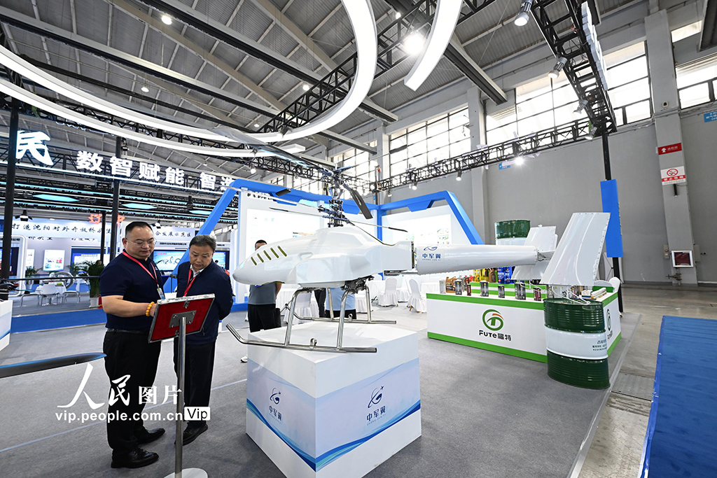
图 1 第二十三届中国制博会现场图片（来源：人民网图片频道）

四、综合价值：从展示平台走向产业服务平台
装备制造业产业链具有链条长、分工细、决策周期长等特点。以高端数控机床和智能产线为例，采购过程通常涉及技术评估、方案比较、商务谈判、验收调试和售后服务等多个环节。中国制博会通过集中展示和集中交流，为供应商、采购商、系统集成商、科研机构和园区提供了高密度连接场景。
对参展商而言，展会能够集中触达潜在客户、展示新产品、观察竞争格局、收集市场反馈；对专业观众而言，展会能够在短时间内比较设备性能、识别解决方案、获取供应商信息并完成初步洽谈。对沈阳而言，制博会不仅带动酒店、餐饮、交通、文旅和商务服务等相关消费，也集中展示了沈阳作为先进制造业基地的产业形象。
从发展阶段看，中国制博会已经走过以规模扩张为主的阶段，正在进入平台升级阶段。下一步关键不是单纯增加展位或观众，而是把展会流量转化为专业观众精准匹配、展商真实成交、产业链持续协同和城市品牌外溢。

五、公开数据衍生指标分析
除直接公开数据外，报告进一步计算若干衍生指标，用于理解展会运营效率。衍生指标不是新增官方发布数字，而是基于公开数据进行的比例计算和效率分析。
衍生指标 | 计算方式 | 结果 | 分析含义
专业观众占比 | 11.2 万 / 14.7 万 | 约 76.2% | 线下观众结构中专业观众占比较高
平均展位配置 | 3056 个 / 912 家 | 约 3.35 个/企业 | 参展企业平均展示空间较充足
专业观众线索密度 | 11.2 万 / 912 家 | 约 123 人次/企业 | 展商潜在接触专业观众基础较强
云展覆盖倍数 | 1500 家 / 912 家 | 约 1.65 倍 | 线上云展承载企业数超过线下参展企业
开幕日成交占比 | 15.8 亿 / 66.2 亿 | 约 23.9% | 经贸转化并非仅集中在开幕日
国际对接占开幕日成交 | 4.1 亿 / 15.8 亿 | 约 25.9% | 一带一路对接会对首日成交贡献明显
外资合作企业占比 | 181 家 / 912 家 | 约 19.8% | 具备一定国际合作和开放展示基础

从会展项目运营看，公开数据衍生指标分析不能只停留在单一活动或单点改进上，而应嵌入展前、展中、展后完整链条。展前要完成需求识别和资源匹配，展中要提升交流效率和现场体验，展后要沉淀线索、跟踪合作并形成下一届优化依据。
从沈阳城市产业语境看，公开数据衍生指标分析还承担展示先进制造业形象、连接产业链上下游、服务东北全面振兴的重要功能。报告将其放入“北方智能制造产业链服务平台”的定位中，是为了把短期办展成效转化为长期产业服务能力。

因此，公开数据衍生指标分析的升级重点不是另起炉灶，而是在已有 9 万平方米展览规模、912 家参展企业、11.2 万专业观众、66.2 亿元累计意向成交和 23 万线上观展人次的基础上，把规模流量转化为产业链协同效率。

第二部分 存在问题
中国制博会已经具备较强办展基础，但从“规模型工业展会”向“平台型、服务型、数字型先进制造类展会”升级，仍面临若干结构性问题。以下九类问题并非否定展会基础，而是面向高质量发展提出的改进方向。

一、战略定位表达仍需进一步聚焦
展会主题“智能新装备·新质生产力”具有政策高度，但对不同受众的价值表达仍需细化。采购商更关心能否找到智能产线改造方案，参展商更关心能否获得高质量采购线索，园区更关心能否推动招商和补链强链。宏观主题需要转化为清晰的参观理由和参展理由。

从会展项目运营看，战略定位表达仍需进一步聚焦不能只停留在单一活动或单点改进上，而应嵌入展前、展中、展后完整链条。展前要完成需求识别和资源匹配，展中要提升交流效率和现场体验，展后要沉淀线索、跟踪合作并形成下一届优化依据。
从沈阳城市产业语境看，战略定位表达仍需进一步聚焦还承担展示先进制造业形象、连接产业链上下游、服务东北全面振兴的重要功能。报告将其放入“北方智能制造产业链服务平台”的定位中，是为了把短期办展成效转化为长期产业服务能力。

二、专业观众组织和供需匹配效率有待提升
装备制造展会的核心资源是具有采购权、技术判断能力和合作意向的专业观众。当前展会已有 11.2 万专业观众基础，但仍需要进一步采集采购需求、预算周期、决策角色、关注展区和目标企业类型，提升展前预约、展中推荐和展后跟踪能力。

从会展项目运营看，专业观众组织和供需匹配效率有待提升不能只停留在单一活动或单点改进上，而应嵌入展前、展中、展后完整链条。展前要完成需求识别和资源匹配，展中要提升交流效率和现场体验，展后要沉淀线索、跟踪合作并形成下一届优化依据。
从沈阳城市产业语境看，专业观众组织和供需匹配效率有待提升还承担展示先进制造业形象、连接产业链上下游、服务东北全面振兴的重要功能。报告将其放入“北方智能制造产业链服务平台”的定位中，是为了把短期办展成效转化为长期产业服务能力。

三、数字化服务尚未形成完整闭环
线上云展入驻企业 1500 余家、线上观展 23 万人次，说明数字平台已具备触达基础。但高水平数字会展不应停留在信息展示层面，还应包括需求采集、智能推荐、预约洽谈、电子名片、线索管理、展后回访和效果分析。

从会展项目运营看，数字化服务尚未形成完整闭环不能只停留在单一活动或单点改进上，而应嵌入展前、展中、展后完整链条。展前要完成需求识别和资源匹配，展中要提升交流效率和现场体验，展后要沉淀线索、跟踪合作并形成下一届优化依据。
从沈阳城市产业语境看，数字化服务尚未形成完整闭环还承担展示先进制造业形象、连接产业链上下游、服务东北全面振兴的重要功能。报告将其放入“北方智能制造产业链服务平台”的定位中，是为了把短期办展成效转化为长期产业服务能力。

四、宣传推广与品牌传播分层不足
装备制造展会面对参展商、专业观众、政府园区、高校科研机构和城市公众等多类受众。不同受众的决策关注点差异明显，传播内容需要分层设计：产业客户看采购与订单，专业观众看解决方案，城市公众看工业形象，高校青年看就业和科研转化。

从会展项目运营看，宣传推广与品牌传播分层不足不能只停留在单一活动或单点改进上，而应嵌入展前、展中、展后完整链条。展前要完成需求识别和资源匹配，展中要提升交流效率和现场体验，展后要沉淀线索、跟踪合作并形成下一届优化依据。
从沈阳城市产业语境看，宣传推广与品牌传播分层不足还承担展示先进制造业形象、连接产业链上下游、服务东北全面振兴的重要功能。报告将其放入“北方智能制造产业链服务平台”的定位中，是为了把短期办展成效转化为长期产业服务能力。

五、展区内容与活动内容联动仍需深化
12 个展区覆盖面较广，但要进一步从品类陈列转向场景化组织。围绕智能工厂、工业母机、机器人应用、绿色制造、新质生产力成果转化等主题设置组合路线，有助于提高专业观众理解效率和采购决策效率。

从会展项目运营看，展区内容与活动内容联动仍需深化不能只停留在单一活动或单点改进上，而应嵌入展前、展中、展后完整链条。展前要完成需求识别和资源匹配，展中要提升交流效率和现场体验，展后要沉淀线索、跟踪合作并形成下一届优化依据。
从沈阳城市产业语境看，展区内容与活动内容联动仍需深化还承担展示先进制造业形象、连接产业链上下游、服务东北全面振兴的重要功能。报告将其放入“北方智能制造产业链服务平台”的定位中，是为了把短期办展成效转化为长期产业服务能力。

六、国际化深度有待提升
本届展会已经吸引外资及合作企业 181 家，并举办“一带一路”国家采购商对接会。下一步需要从国际展商展示拓展到国际采购组织、海外渠道合作、跨境服务、外文资料和国际买家长期数据库建设。

从会展项目运营看，国际化深度有待提升不能只停留在单一活动或单点改进上，而应嵌入展前、展中、展后完整链条。展前要完成需求识别和资源匹配，展中要提升交流效率和现场体验，展后要沉淀线索、跟踪合作并形成下一届优化依据。
从沈阳城市产业语境看，国际化深度有待提升还承担展示先进制造业形象、连接产业链上下游、服务东北全面振兴的重要功能。报告将其放入“北方智能制造产业链服务平台”的定位中，是为了把短期办展成效转化为长期产业服务能力。

七、现场服务体验需要更精细
大型专业展会现场人流密集、展区跨度大、信息密度高。若导览、交通、餐饮、休息、洽谈空间和咨询服务不够精细，会影响专业观众停留时间和展商接待效率。

从会展项目运营看，现场服务体验需要更精细不能只停留在单一活动或单点改进上，而应嵌入展前、展中、展后完整链条。展前要完成需求识别和资源匹配，展中要提升交流效率和现场体验，展后要沉淀线索、跟踪合作并形成下一届优化依据。
从沈阳城市产业语境看，现场服务体验需要更精细还承担展示先进制造业形象、连接产业链上下游、服务东北全面振兴的重要功能。报告将其放入“北方智能制造产业链服务平台”的定位中，是为了把短期办展成效转化为长期产业服务能力。

八、展后转化机制仍需加强
装备制造项目采购周期长，展会现场签约只是转化链条的开端。主办方需要在展后 1 个月、3 个月、6 个月建立线索回访和成交跟踪机制，帮助展商把现场意向转化为真实合作。

从会展项目运营看，展后转化机制仍需加强不能只停留在单一活动或单点改进上，而应嵌入展前、展中、展后完整链条。展前要完成需求识别和资源匹配，展中要提升交流效率和现场体验，展后要沉淀线索、跟踪合作并形成下一届优化依据。
从沈阳城市产业语境看，展后转化机制仍需加强还承担展示先进制造业形象、连接产业链上下游、服务东北全面振兴的重要功能。报告将其放入“北方智能制造产业链服务平台”的定位中，是为了把短期办展成效转化为长期产业服务能力。

九、高校科研与青年参与可进一步提升
沈阳及东北地区高校科研资源丰富，装备制造业升级也需要工程师、技术经理和复合型会展人才。展会可通过青年工程师日、科研成果转化专区、企业需求发布和校企对接活动增强产教融合功能。

从会展项目运营看，高校科研与青年参与可进一步提升不能只停留在单一活动或单点改进上，而应嵌入展前、展中、展后完整链条。展前要完成需求识别和资源匹配，展中要提升交流效率和现场体验，展后要沉淀线索、跟踪合作并形成下一届优化依据。
从沈阳城市产业语境看，高校科研与青年参与可进一步提升还承担展示先进制造业形象、连接产业链上下游、服务东北全面振兴的重要功能。报告将其放入“北方智能制造产业链服务平台”的定位中，是为了把短期办展成效转化为长期产业服务能力。

问题类别 | 影响程度 | 改进紧迫性 | 优先行动
专业观众组织 | 高 | 高 | 建立采购需求画像和预约洽谈机制
数字化闭环 | 高 | 高 | 建设展前、展中、展后一体化服务平台
展后转化 | 高 | 高 | 建立线索台账和分阶段跟踪制度
战略定位表达 | 中高 | 中高 | 形成分对象价值主张
宣传分层 | 中高 | 中 | 按受众设计传播内容和渠道
国际化 | 中 | 中 | 建设国际采购商数据库
现场服务 | 中 | 中高 | 优化导览、交通、洽谈和休息体系
高校参与 | 中 | 中 | 设置青年工程师和科研成果转化活动

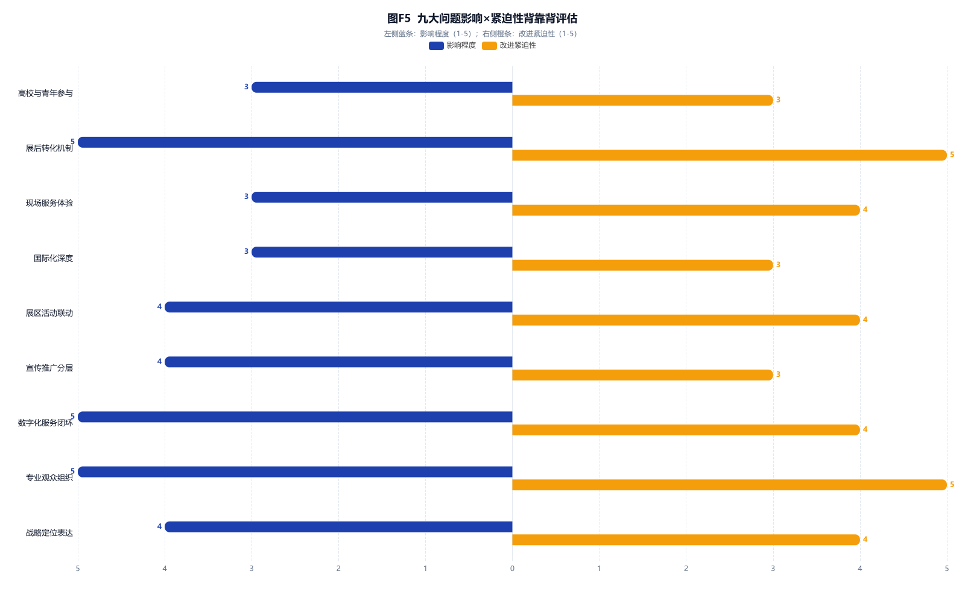
图 2 九大问题影响与紧迫性评估
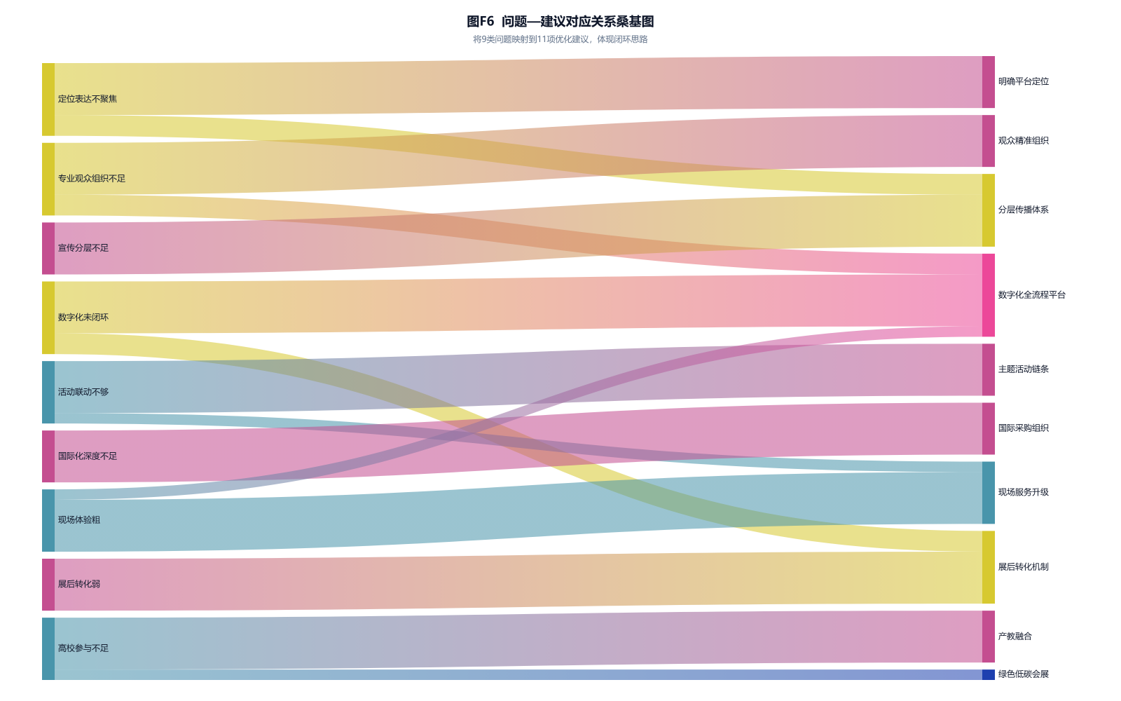
图 3 问题与建议对应关系
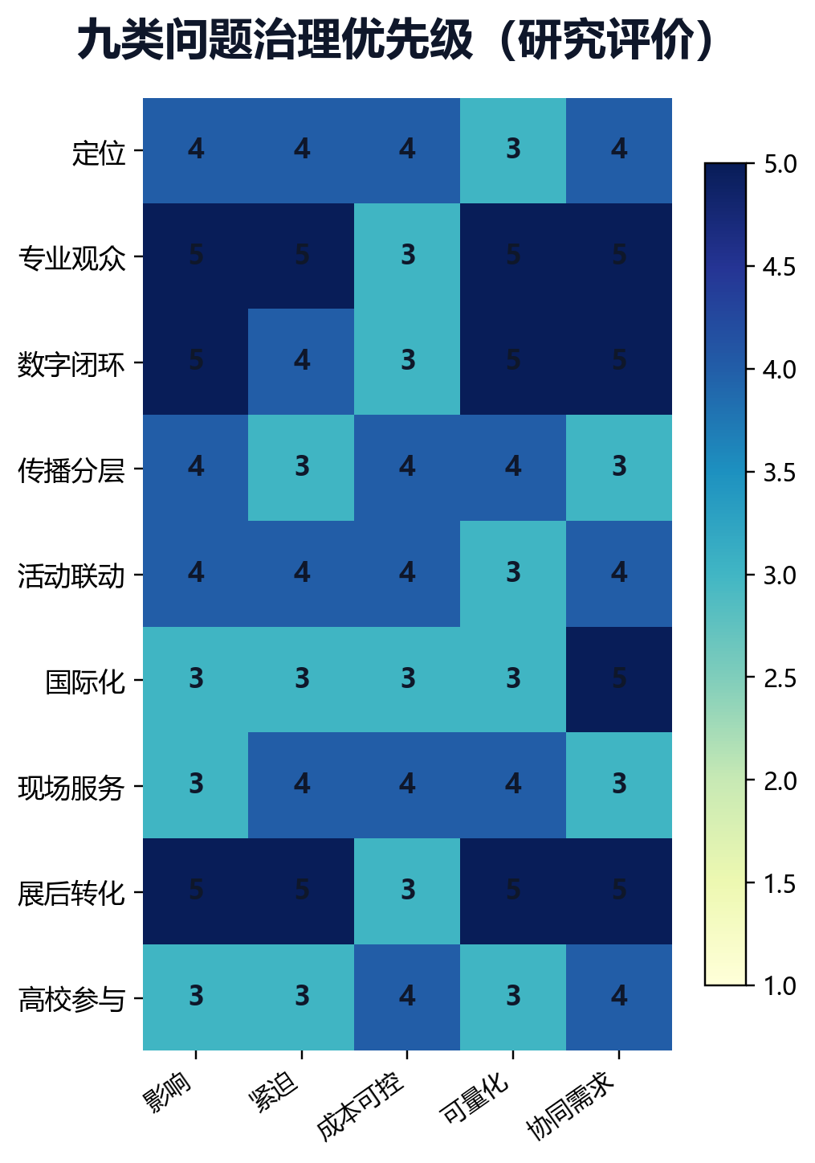
图 E7 九类问题治理优先级研究评价

第三部分 优化建议
本报告建议将中国制博会从“规模型工业展会”升级为“北方智能制造产业链服务平台”。平台化并不意味着弱化展览，而是把展览、交易、服务、数据、传播和产业协同整合为更长周期的服务体系。

一、明确“北方智能制造产业链服务平台”定位
对外传播从宽泛的装备制造综合展，转向服务北方先进制造业升级的产业链服务平台。围绕智能装备、工业母机、机器人、工业互联网、绿色制造和新质生产力成果转化形成清晰识别。

从会展项目运营看，明确“北方智能制造产业链服务平台”定位不能只停留在单一活动或单点改进上，而应嵌入展前、展中、展后完整链条。展前要完成需求识别和资源匹配，展中要提升交流效率和现场体验，展后要沉淀线索、跟踪合作并形成下一届优化依据。
从沈阳城市产业语境看，明确“北方智能制造产业链服务平台”定位还承担展示先进制造业形象、连接产业链上下游、服务东北全面振兴的重要功能。报告将其放入“北方智能制造产业链服务平台”的定位中，是为了把短期办展成效转化为长期产业服务能力。

二、建立专业观众精准组织与展商需求匹配机制
注册环节采集采购需求、预算阶段、决策角色和关注品类；展前向展商推送目标观众清单，向观众推送推荐展商和观展路线；展中提供预约洽谈和扫码留资；展后形成线索台账。

从会展项目运营看，建立专业观众精准组织与展商需求匹配机制不能只停留在单一活动或单点改进上，而应嵌入展前、展中、展后完整链条。展前要完成需求识别和资源匹配，展中要提升交流效率和现场体验，展后要沉淀线索、跟踪合作并形成下一届优化依据。
从沈阳城市产业语境看，建立专业观众精准组织与展商需求匹配机制还承担展示先进制造业形象、连接产业链上下游、服务东北全面振兴的重要功能。报告将其放入“北方智能制造产业链服务平台”的定位中，是为了把短期办展成效转化为长期产业服务能力。

三、建设贯穿展前、展中、展后的数字化服务体系
把线上云展升级为数据服务平台，形成展商主页、产品资料、智能推荐、日程预约、电子名片、线索管理、效果报告和复盘分析等功能。

从会展项目运营看，建设贯穿展前、展中、展后的数字化服务体系不能只停留在单一活动或单点改进上，而应嵌入展前、展中、展后完整链条。展前要完成需求识别和资源匹配，展中要提升交流效率和现场体验，展后要沉淀线索、跟踪合作并形成下一届优化依据。
从沈阳城市产业语境看，建设贯穿展前、展中、展后的数字化服务体系还承担展示先进制造业形象、连接产业链上下游、服务东北全面振兴的重要功能。报告将其放入“北方智能制造产业链服务平台”的定位中，是为了把短期办展成效转化为长期产业服务能力。

四、优化展区布局，突出场景化和解决方案导向
在传统品类分区基础上，增加智能工厂、工业母机国产替代、机器人应用、绿色制造、工业软件、新质生产力成果转化等场景专区，提升专业观众理解效率。

从会展项目运营看，优化展区布局，突出场景化和解决方案导向不能只停留在单一活动或单点改进上，而应嵌入展前、展中、展后完整链条。展前要完成需求识别和资源匹配，展中要提升交流效率和现场体验，展后要沉淀线索、跟踪合作并形成下一届优化依据。
从沈阳城市产业语境看，优化展区布局，突出场景化和解决方案导向还承担展示先进制造业形象、连接产业链上下游、服务东北全面振兴的重要功能。报告将其放入“北方智能制造产业链服务平台”的定位中，是为了把短期办展成效转化为长期产业服务能力。

五、强化同期活动链条
将论坛、技术交流、采购对接、园区招商和人才活动统一纳入“展前预热、展中集中、展后延续”的活动链，避免活动分散和信息孤岛。

从会展项目运营看，强化同期活动链条不能只停留在单一活动或单点改进上，而应嵌入展前、展中、展后完整链条。展前要完成需求识别和资源匹配，展中要提升交流效率和现场体验，展后要沉淀线索、跟踪合作并形成下一届优化依据。
从沈阳城市产业语境看，强化同期活动链条还承担展示先进制造业形象、连接产业链上下游、服务东北全面振兴的重要功能。报告将其放入“北方智能制造产业链服务平台”的定位中，是为了把短期办展成效转化为长期产业服务能力。

六、提升现场服务专业化水平
优化导览系统、展区标识、观众动线、商务洽谈区、休息区、餐饮交通和志愿者咨询，围绕专业观众和展商接待效率重构现场体验。

从会展项目运营看，提升现场服务专业化水平不能只停留在单一活动或单点改进上，而应嵌入展前、展中、展后完整链条。展前要完成需求识别和资源匹配，展中要提升交流效率和现场体验，展后要沉淀线索、跟踪合作并形成下一届优化依据。
从沈阳城市产业语境看，提升现场服务专业化水平还承担展示先进制造业形象、连接产业链上下游、服务东北全面振兴的重要功能。报告将其放入“北方智能制造产业链服务平台”的定位中，是为了把短期办展成效转化为长期产业服务能力。

七、建立分层传播体系
面向产业客户发布采购价值，面向专业观众发布解决方案路线，面向城市公众发布工业文化内容，面向高校青年发布工程师成长和产学研机会。

从会展项目运营看，建立分层传播体系不能只停留在单一活动或单点改进上，而应嵌入展前、展中、展后完整链条。展前要完成需求识别和资源匹配，展中要提升交流效率和现场体验，展后要沉淀线索、跟踪合作并形成下一届优化依据。
从沈阳城市产业语境看，建立分层传播体系还承担展示先进制造业形象、连接产业链上下游、服务东北全面振兴的重要功能。报告将其放入“北方智能制造产业链服务平台”的定位中，是为了把短期办展成效转化为长期产业服务能力。

八、拓展国际采购组织
建设国际买家数据库，完善外文资料、跨境洽谈、国际采购专场和海外合作渠道，让国际化从展商展示扩展为采购组织。

从会展项目运营看，拓展国际采购组织不能只停留在单一活动或单点改进上，而应嵌入展前、展中、展后完整链条。展前要完成需求识别和资源匹配，展中要提升交流效率和现场体验，展后要沉淀线索、跟踪合作并形成下一届优化依据。
从沈阳城市产业语境看，拓展国际采购组织还承担展示先进制造业形象、连接产业链上下游、服务东北全面振兴的重要功能。报告将其放入“北方智能制造产业链服务平台”的定位中，是为了把短期办展成效转化为长期产业服务能力。

九、完善展后转化机制
建立展后 1 个月、3 个月、6 个月跟踪制度，输出展商效果报告、重点线索跟进表和成交转化复盘。

从会展项目运营看，完善展后转化机制不能只停留在单一活动或单点改进上，而应嵌入展前、展中、展后完整链条。展前要完成需求识别和资源匹配，展中要提升交流效率和现场体验，展后要沉淀线索、跟踪合作并形成下一届优化依据。
从沈阳城市产业语境看，完善展后转化机制还承担展示先进制造业形象、连接产业链上下游、服务东北全面振兴的重要功能。报告将其放入“北方智能制造产业链服务平台”的定位中，是为了把短期办展成效转化为长期产业服务能力。

十、推进产教融合与青年参与
设置高校科研成果发布、企业需求榜单、青年工程师日、学生观展路线和就业实习对接，增强展会人才服务功能。

从会展项目运营看，推进产教融合与青年参与不能只停留在单一活动或单点改进上，而应嵌入展前、展中、展后完整链条。展前要完成需求识别和资源匹配，展中要提升交流效率和现场体验，展后要沉淀线索、跟踪合作并形成下一届优化依据。
从沈阳城市产业语境看，推进产教融合与青年参与还承担展示先进制造业形象、连接产业链上下游、服务东北全面振兴的重要功能。报告将其放入“北方智能制造产业链服务平台”的定位中，是为了把短期办展成效转化为长期产业服务能力。

十一、建设绿色低碳会展体系
从绿色搭建、重复利用、电子资料、公共交通引导、低碳餐饮和垃圾分类等方面提升可持续办展能力。

从会展项目运营看，建设绿色低碳会展体系不能只停留在单一活动或单点改进上，而应嵌入展前、展中、展后完整链条。展前要完成需求识别和资源匹配，展中要提升交流效率和现场体验，展后要沉淀线索、跟踪合作并形成下一届优化依据。
从沈阳城市产业语境看，建设绿色低碳会展体系还承担展示先进制造业形象、连接产业链上下游、服务东北全面振兴的重要功能。报告将其放入“北方智能制造产业链服务平台”的定位中，是为了把短期办展成效转化为长期产业服务能力。

阶段 | 时间窗口 | 重点任务 | 成果
筹备前期 | T-24 至 T-16 周 | 定位发布、招商方案、观众画像、国际买家初筛 | 新版招商手册和重点客户清单
组织中期 | T-15 至 T-8 周 | 展商入驻、观众邀约、活动排期、媒体预热 | 预约洽谈和活动日程成型
临展冲刺 | T-7 至 T-1 周 | 路线发布、需求匹配、现场服务培训 | 观众路线和服务手册发布
展中运营 | T 周 | 现场导览、商务洽谈、数据采集、媒体传播 | 有效线索和现场反馈沉淀
展后转化 | T+1 至 T+24 周 | 线索回访、成交跟踪、效果报告、复盘改进 | 下一届优化清单和转化台账

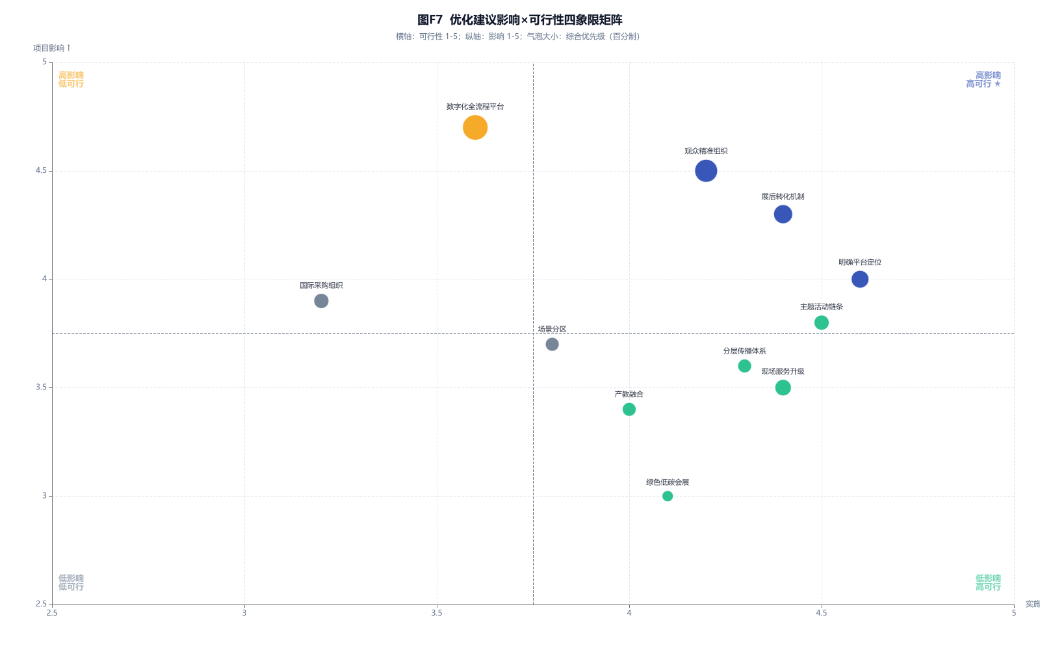
图 4 优化建议影响与可行性矩阵
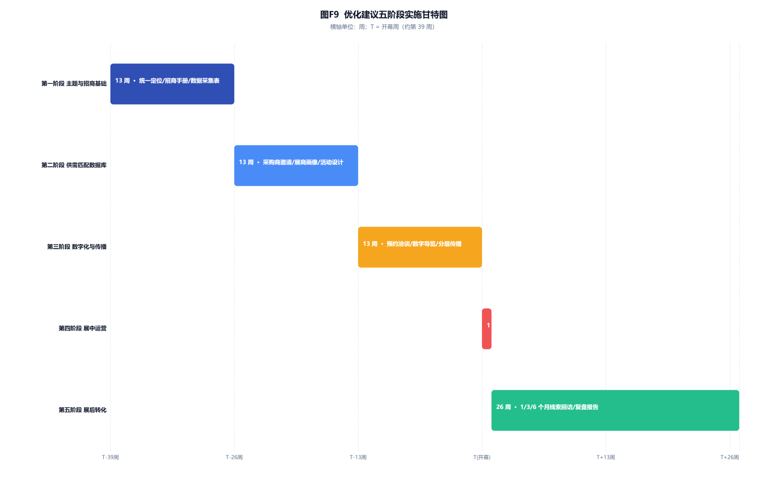
图 5 五阶段实施甘特图
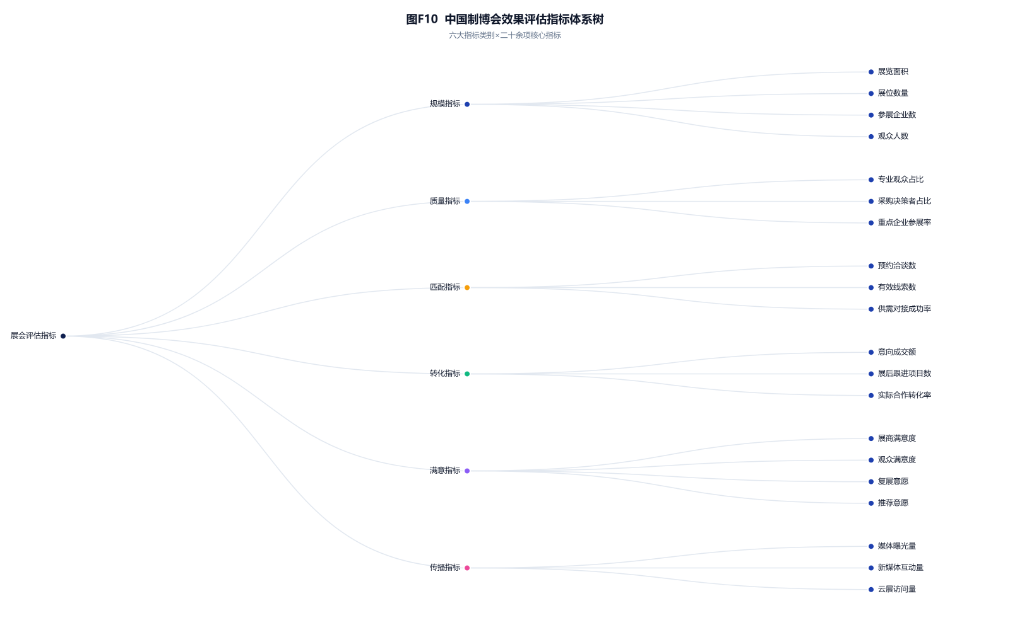
图 6 效果评估指标体系
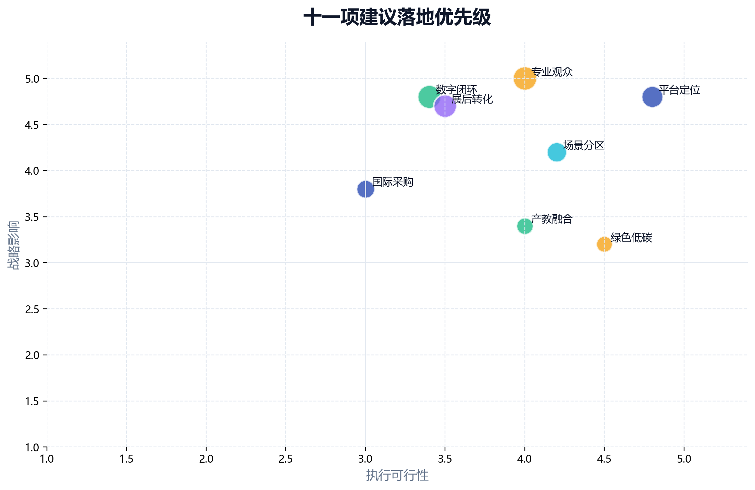
图 E8 十一项建议落地优先级
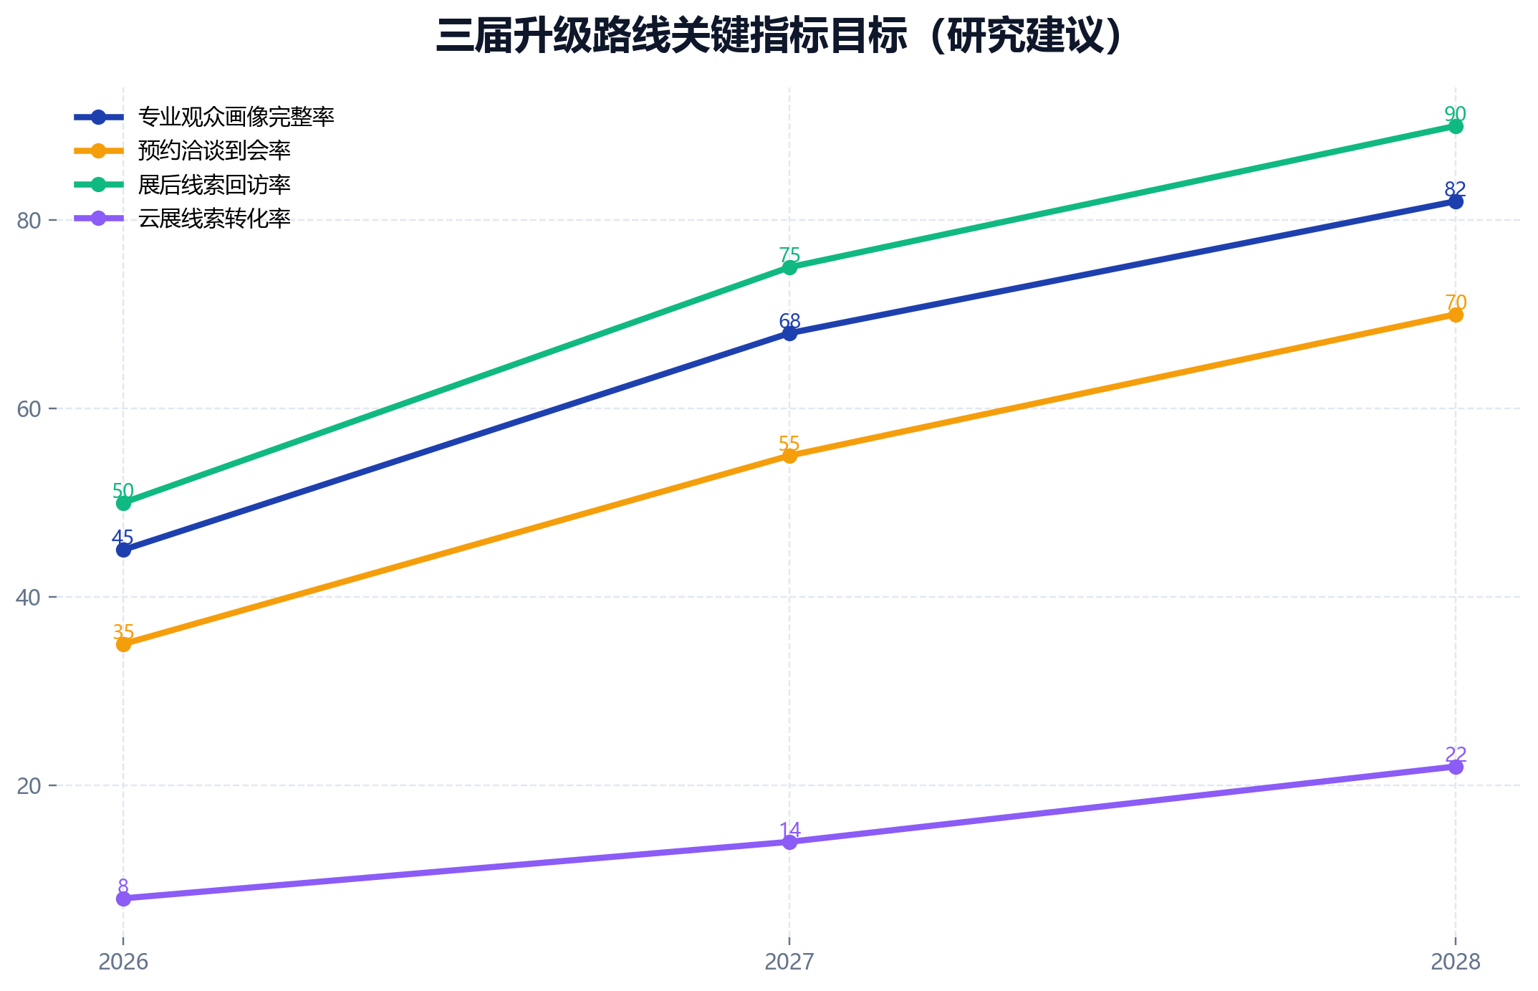
图 E9 三届升级路线关键指标目标

第四部分 图表升级与数据分析
最终版统一升级 20 张图表，用于支撑会展发展、问题诊断、建议方案、方法论、对标分析和网页看板。图表分为四组：公开数据图、研究测算图、方案框架图和评估工具图。
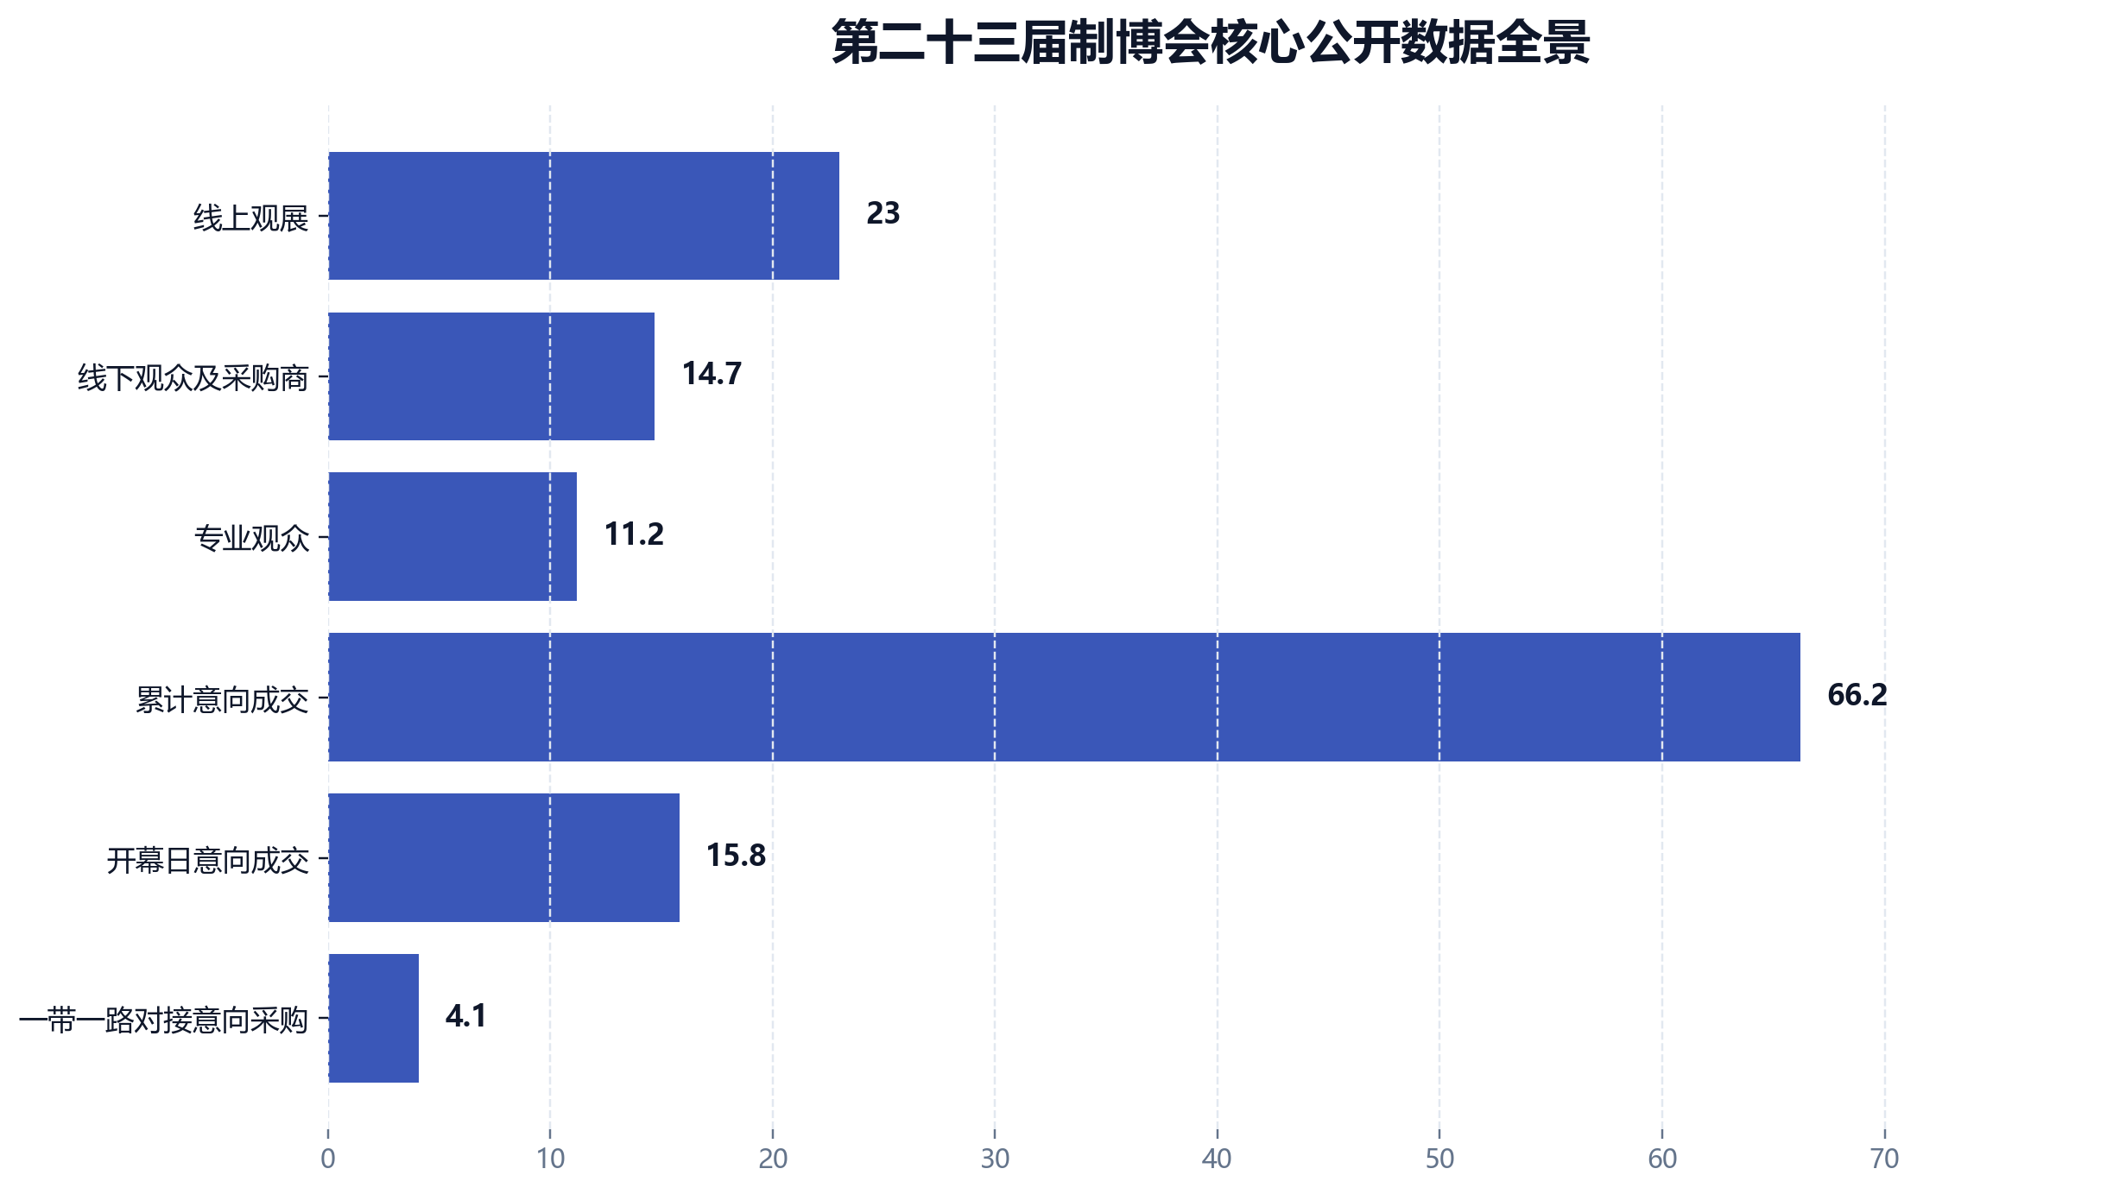
图 E1 第二十三届制博会核心公开数据全景
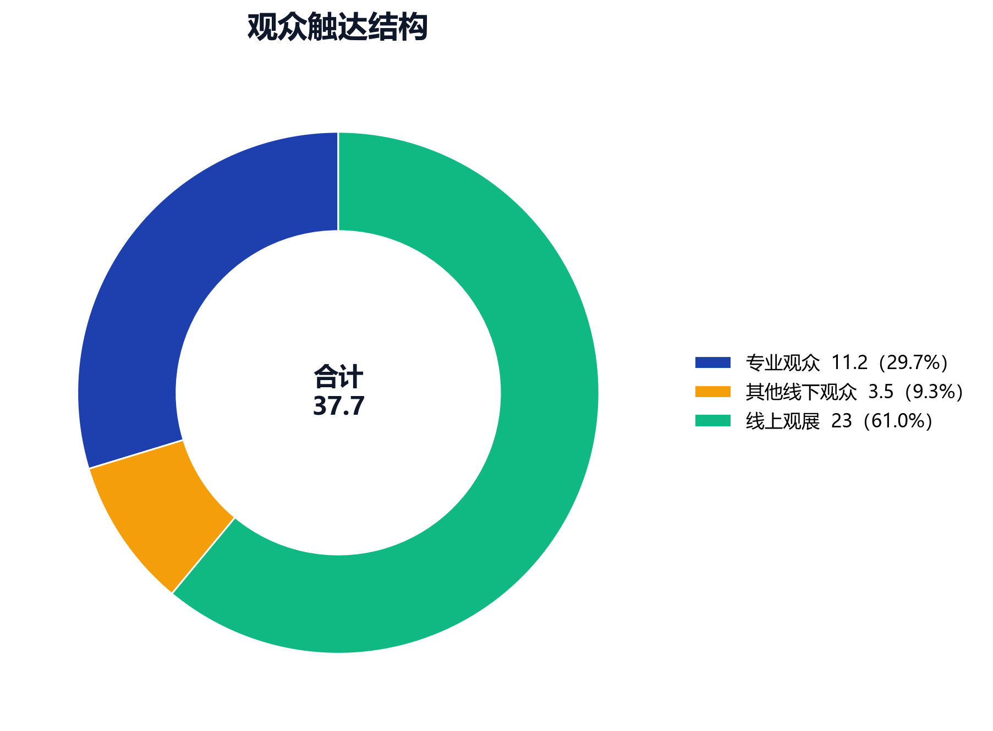
图 E2 观众触达结构
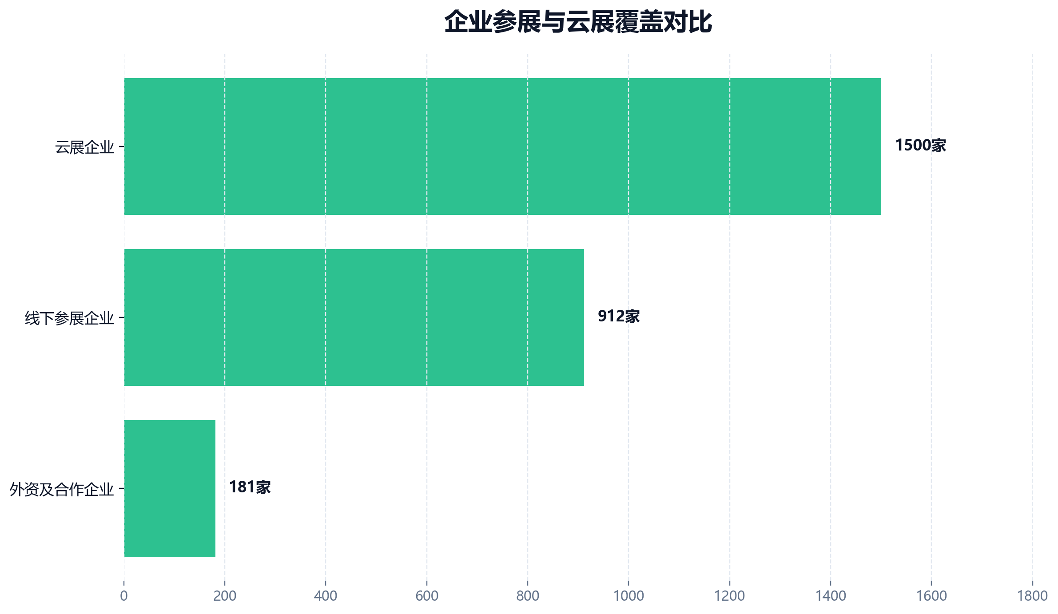
图 E3 企业参展与云展覆盖对比
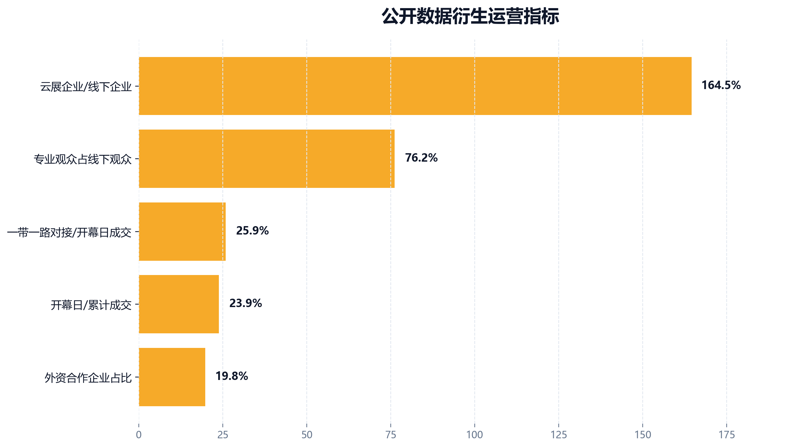
图 E4 公开数据衍生运营指标
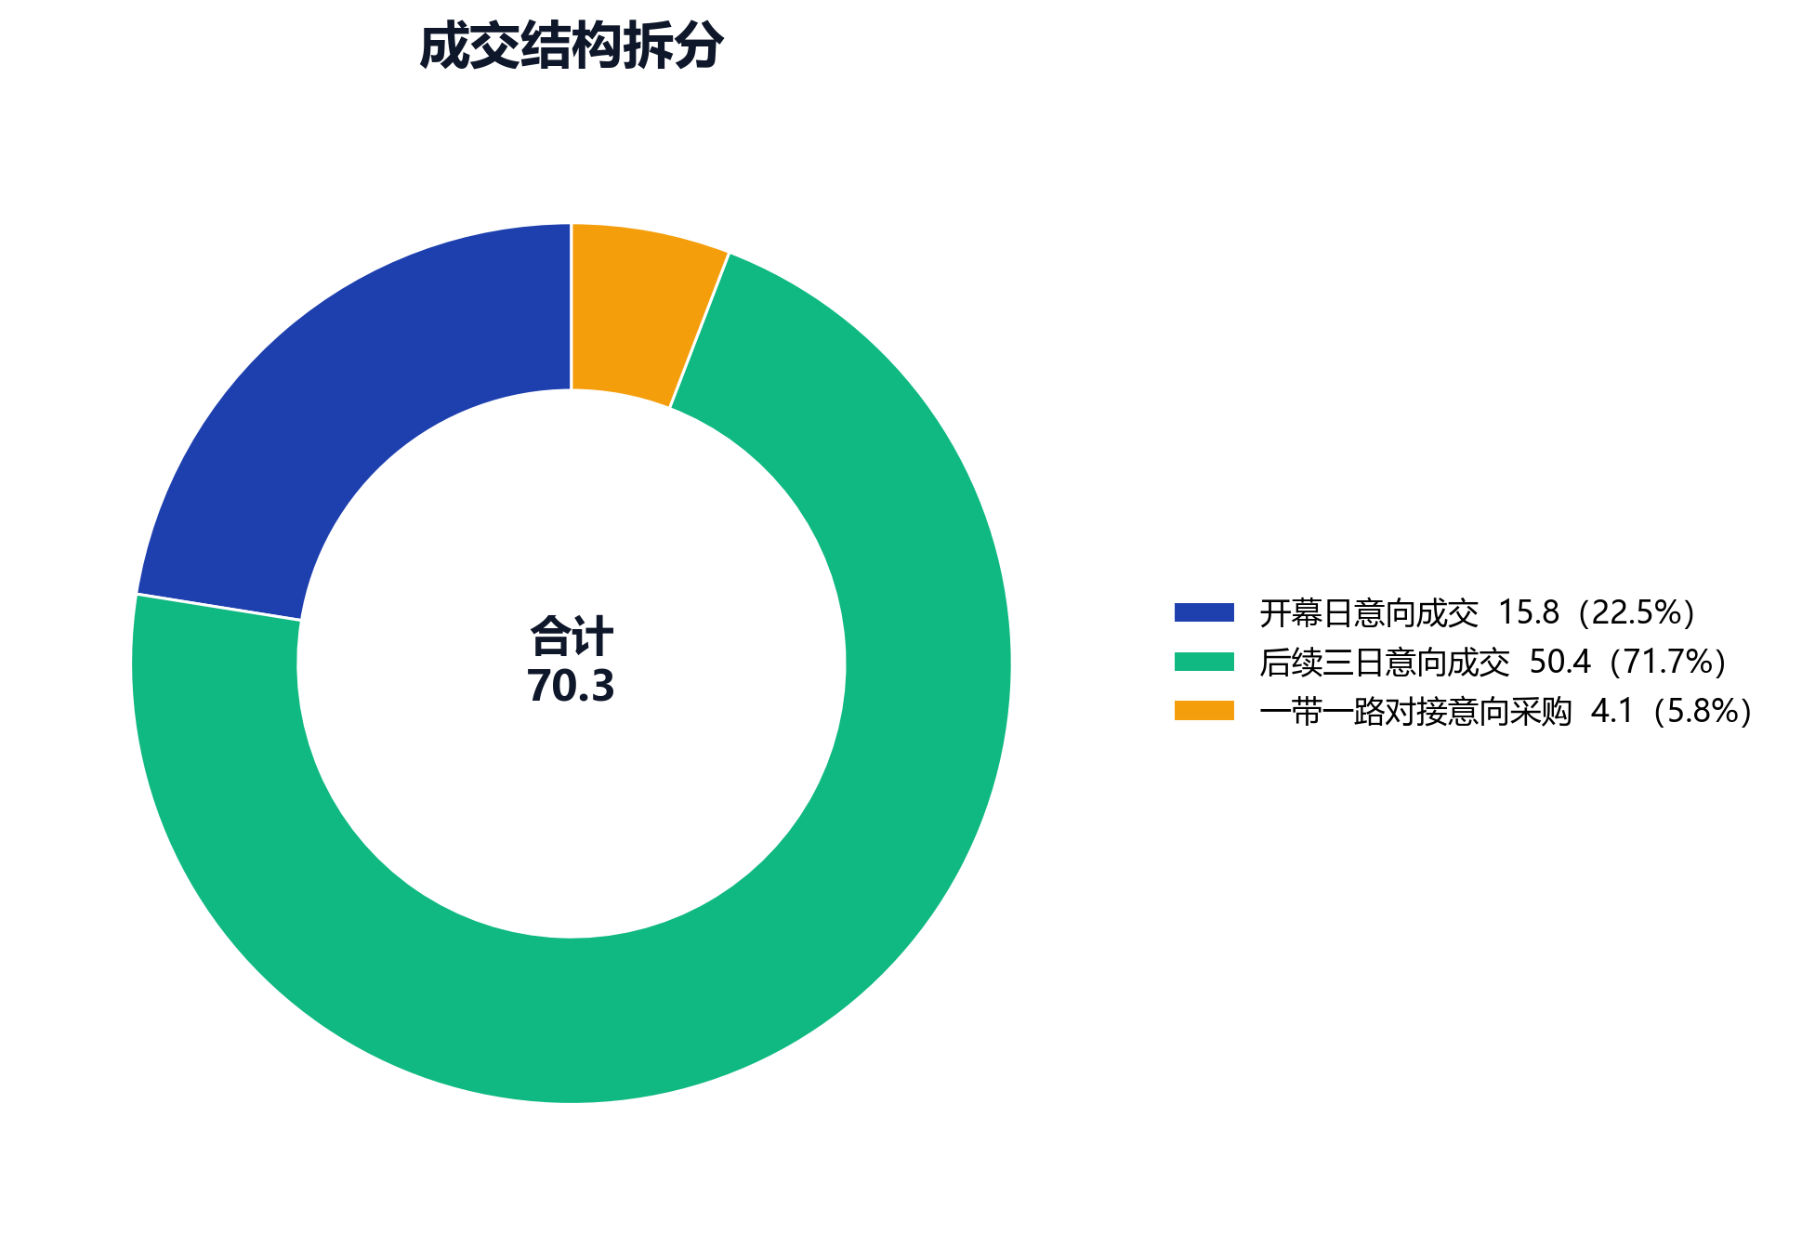
图 E5 成交结构拆分
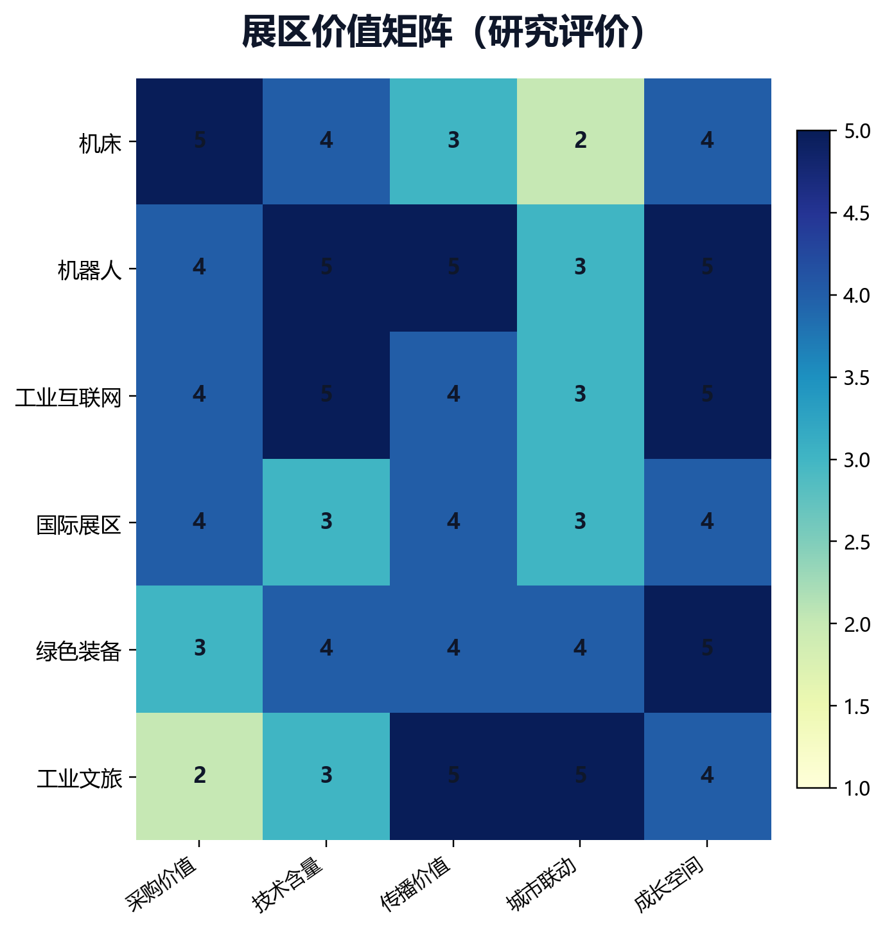
图 E6 展区价值矩阵
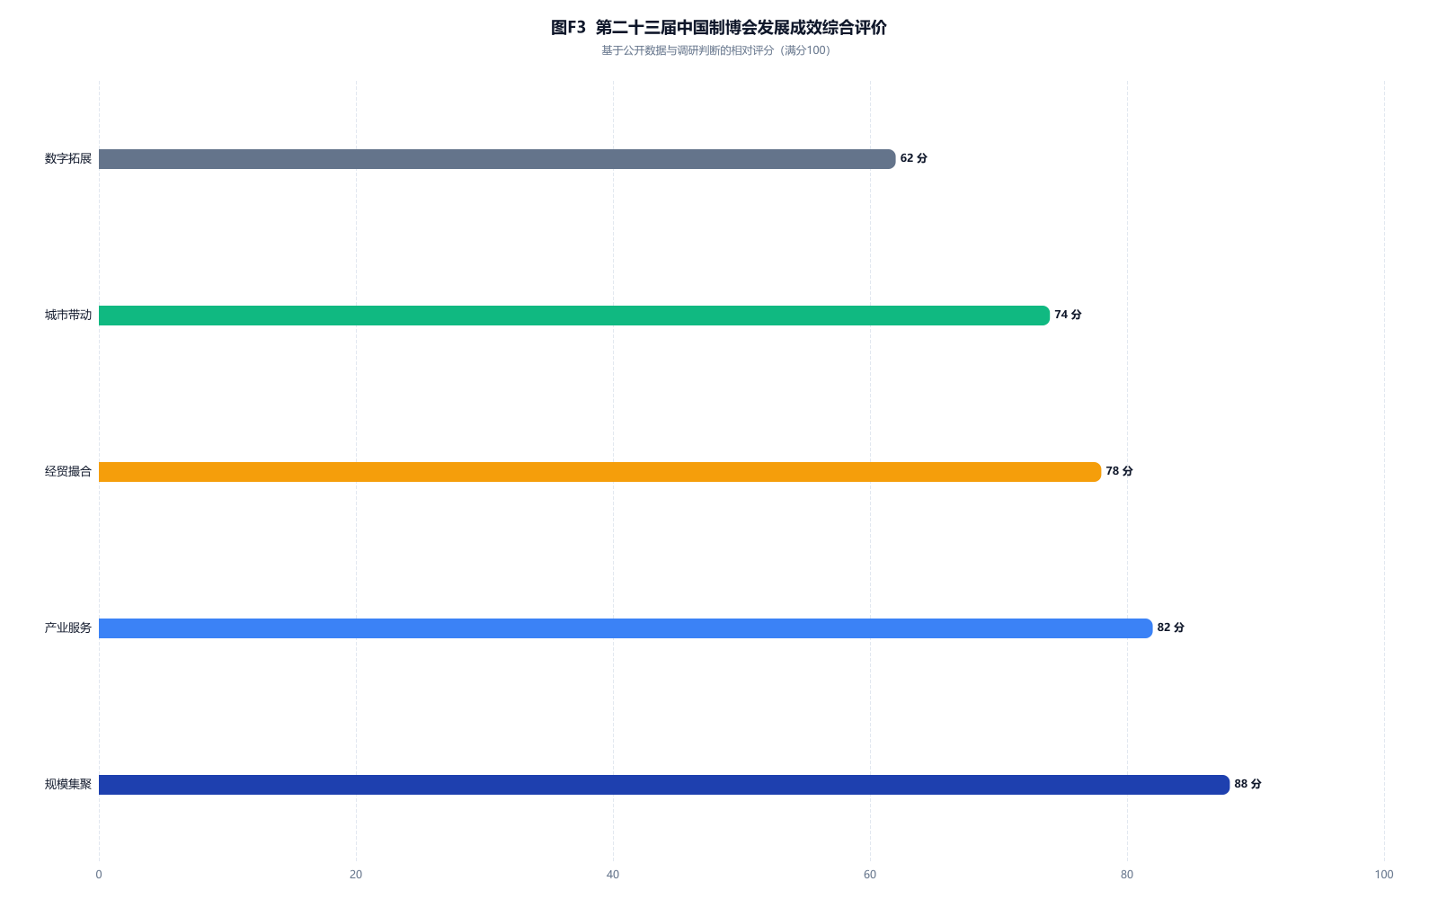
图 F3 第二十三届中国制博会发展成效综合评价
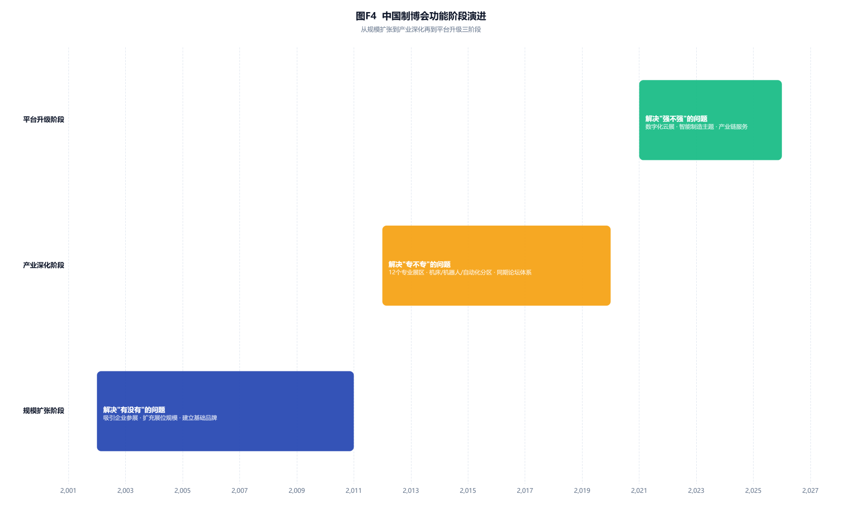
图 F4 中国制博会功能阶段演进
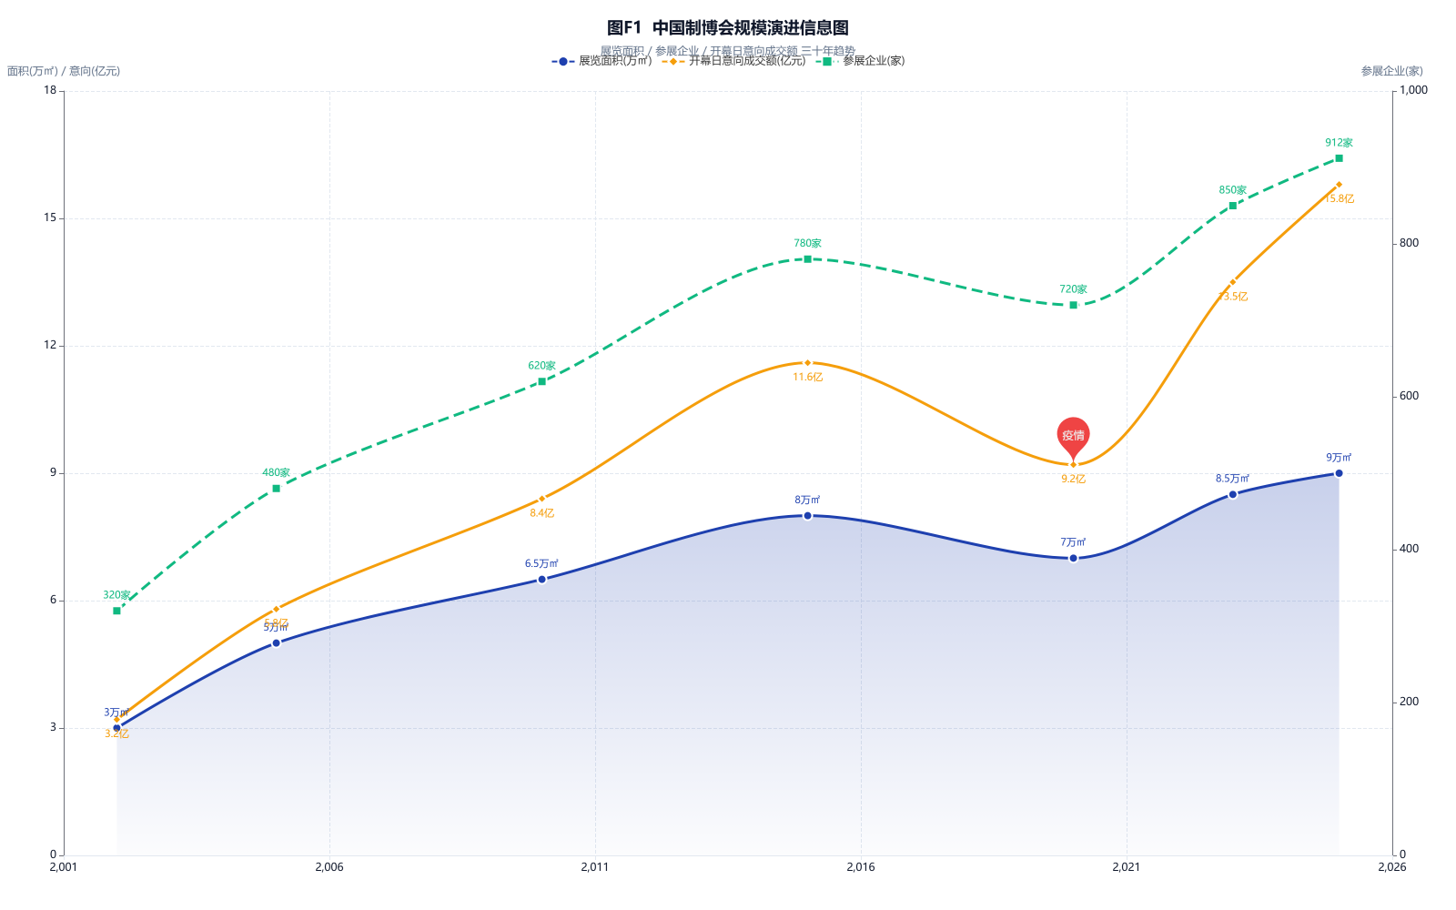
图 F1 中国制博会规模演进信息图

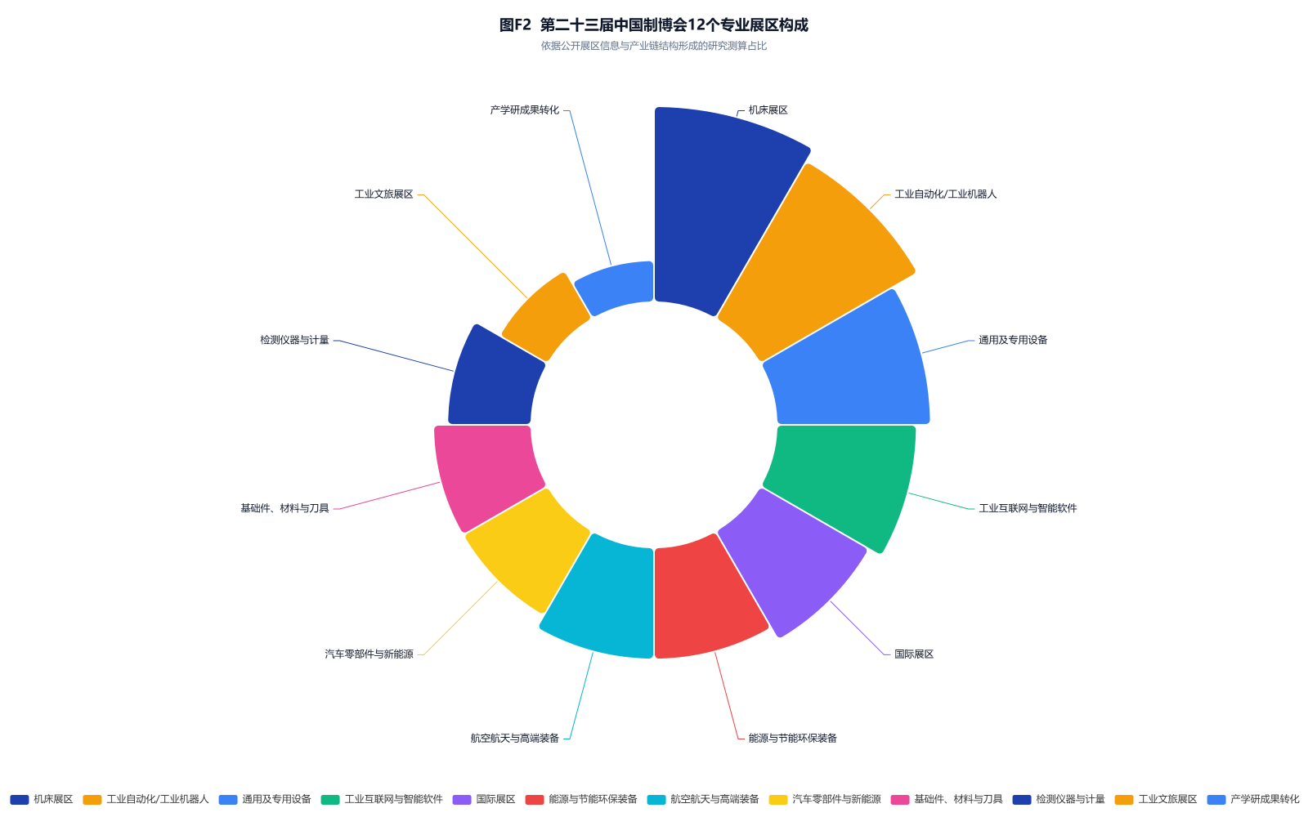
图 F2 12 个专业展区构成


图 F5 九大问题影响与紧迫性背靠背评估


图 F6 问题与建议对应关系桑基图


图 F7 优化建议影响与可行性矩阵

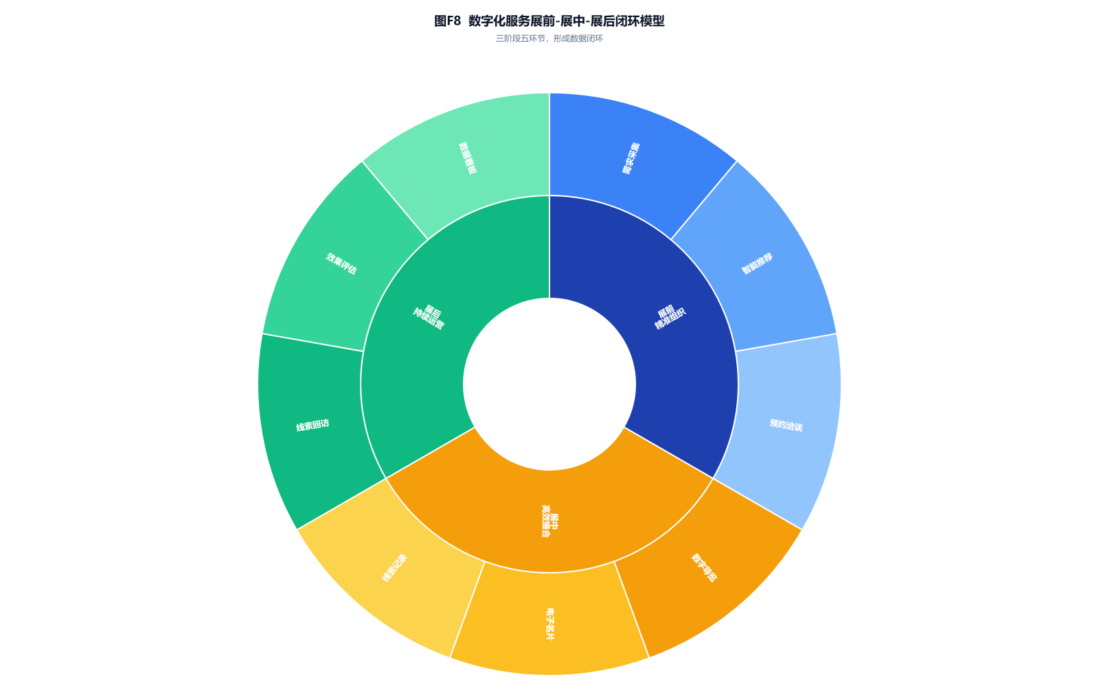
图 F8 数字化服务展前-展中-展后闭环


图 F9 优化建议五阶段实施甘特图


图 F10 中国制博会效果评估指标体系树

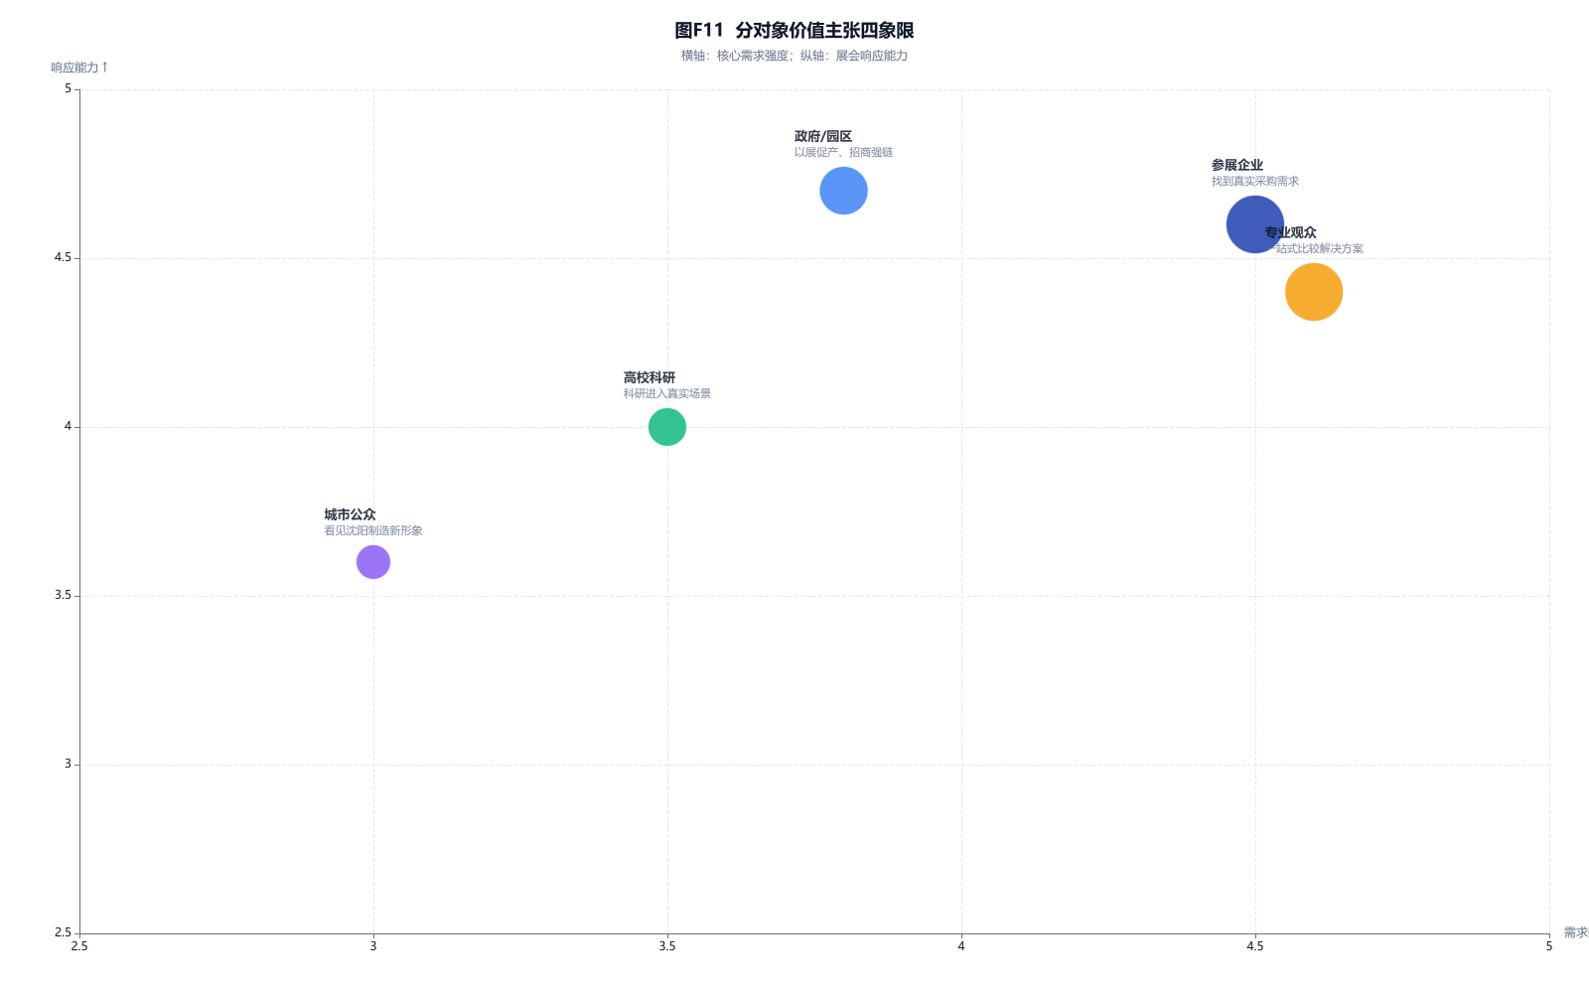
图 F11 分对象价值主张四象限

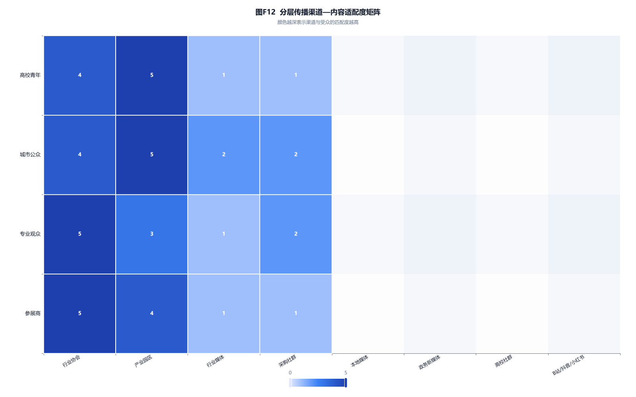
图 F12 分层传播渠道与内容适配矩阵

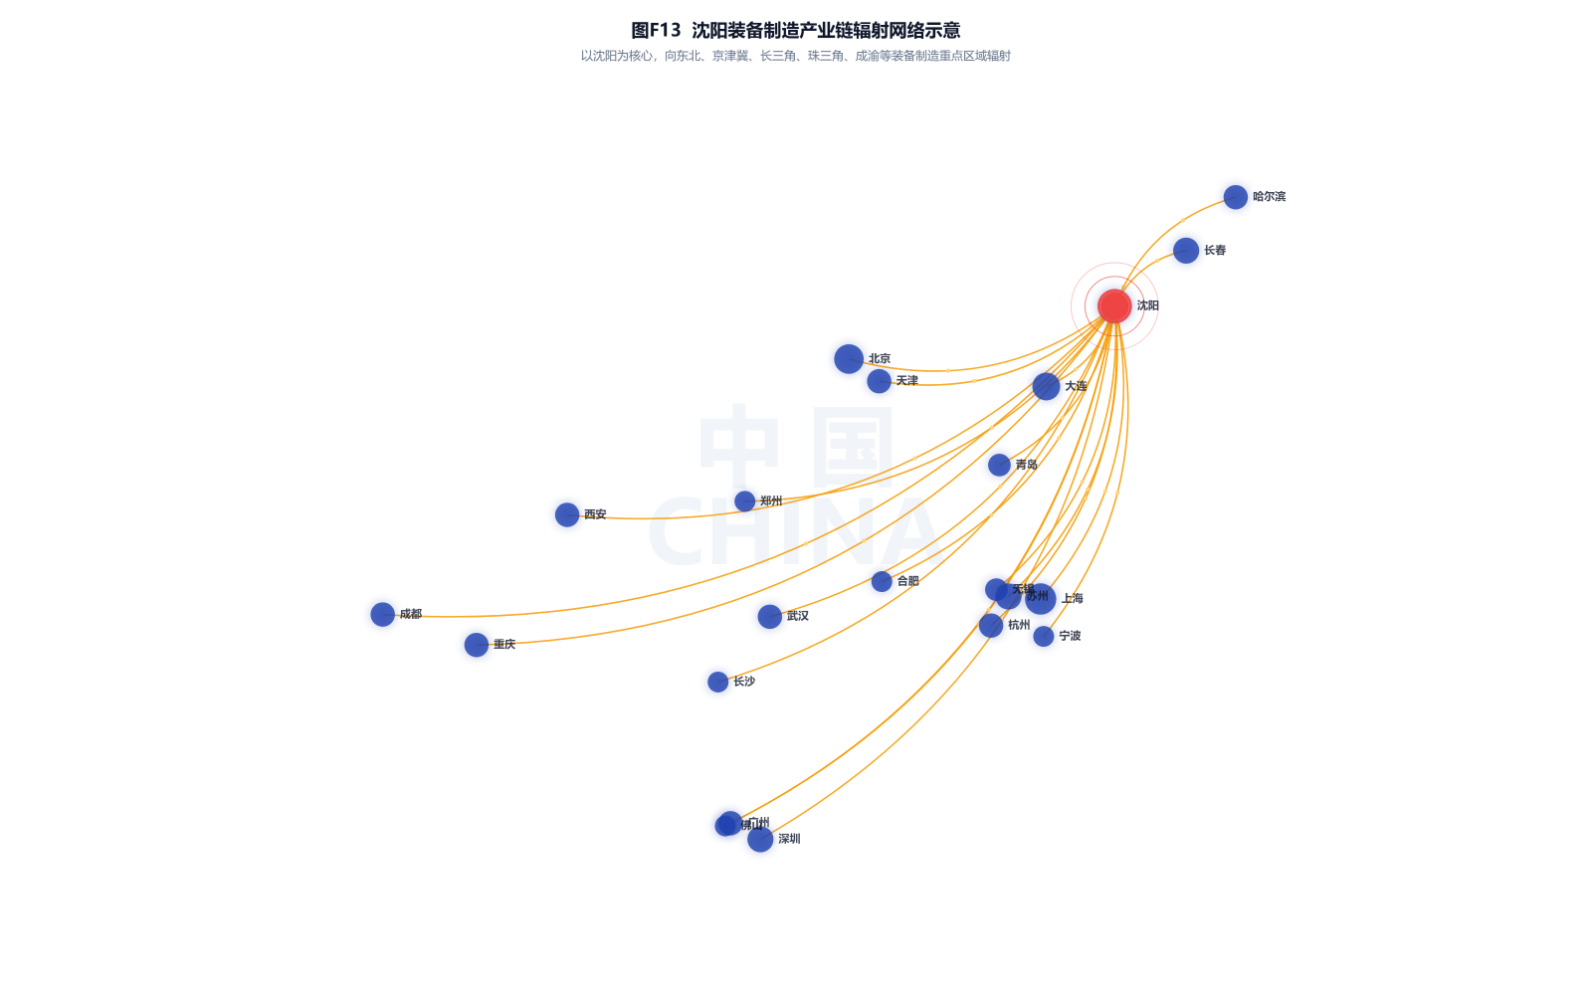
图 F13 沈阳装备制造产业链辐射网络

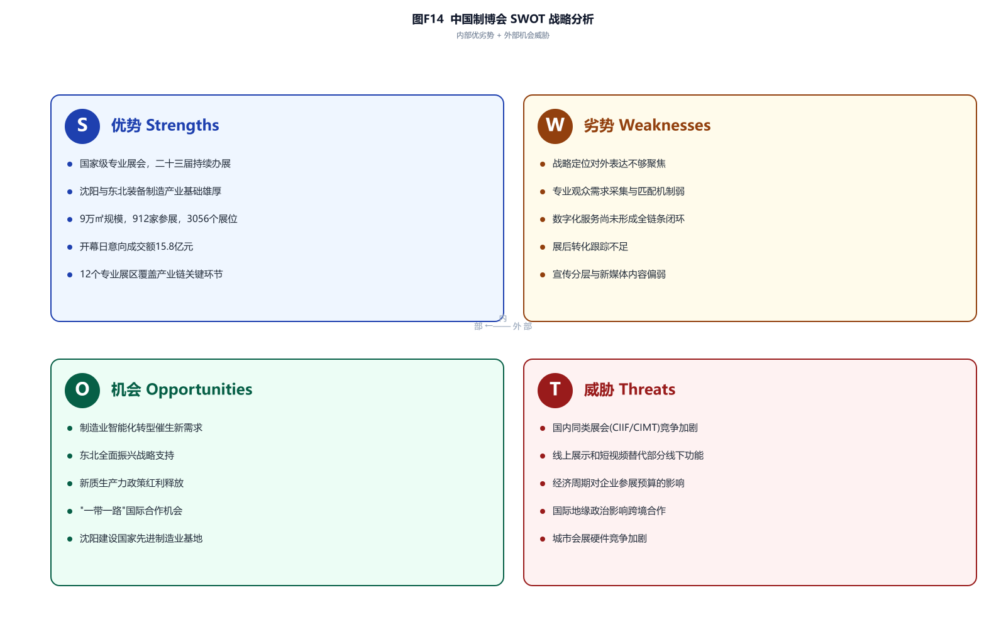
图 F14 中国制博会 SWOT 战略分析

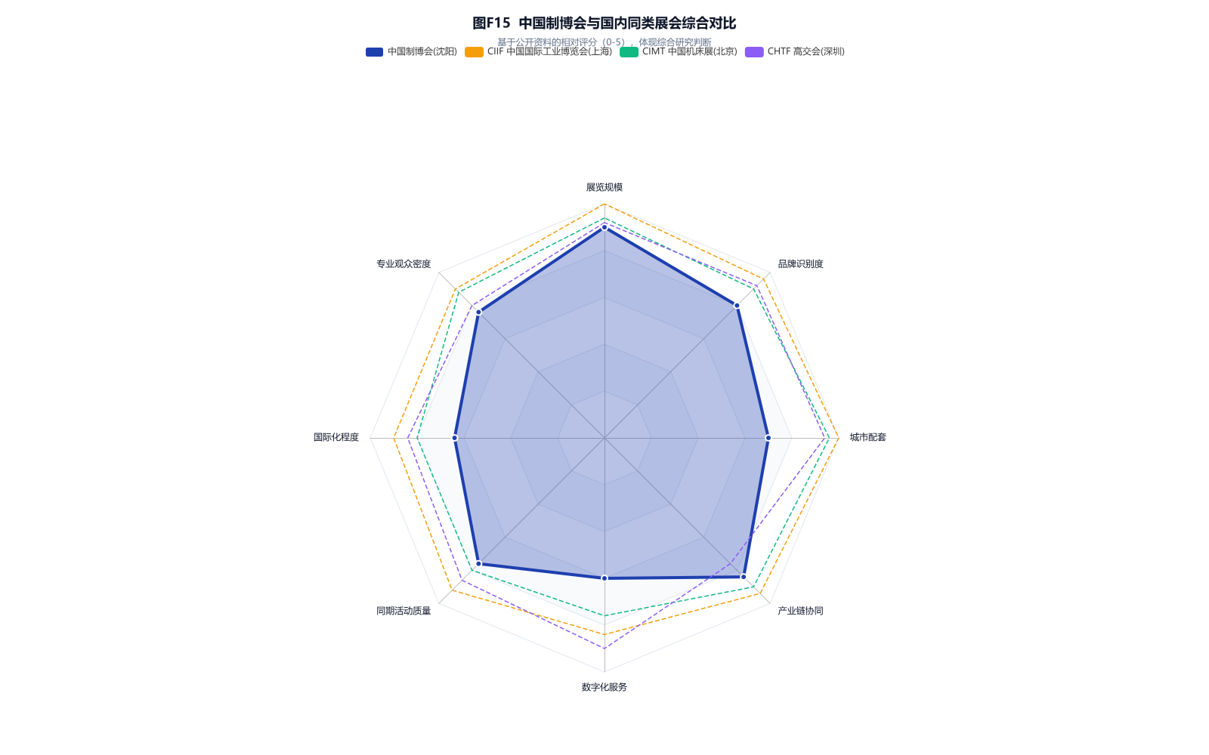
图 F15 中国制博会与同类展会综合对比

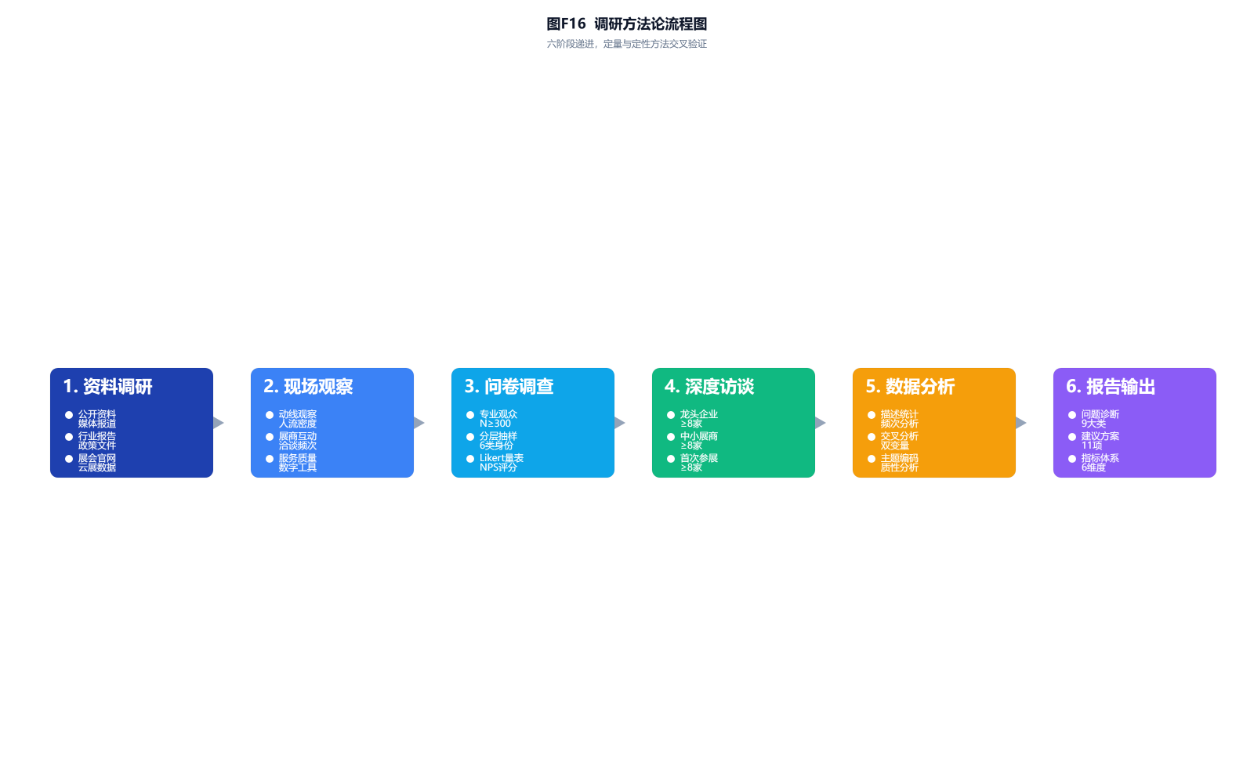
图 F16 调研方法论流程

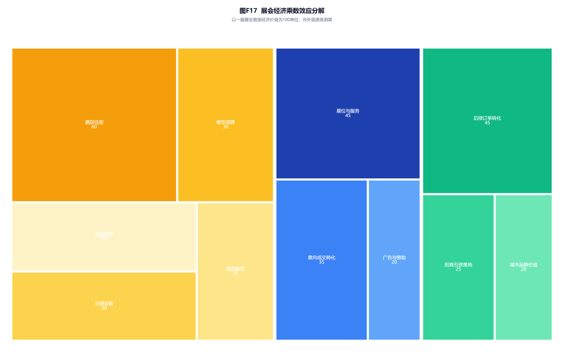
图 F17 展会经济乘数效应分解

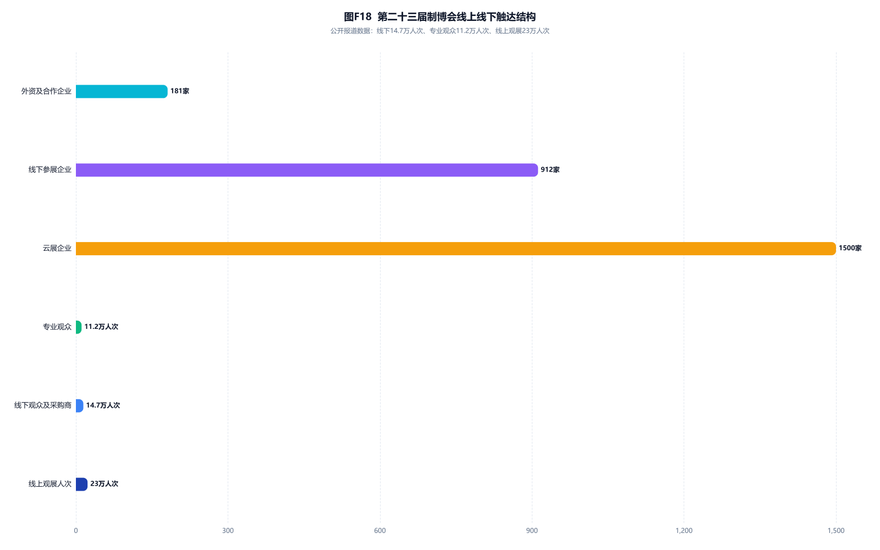
图 F18 第二十三届制博会线上线下触达结构

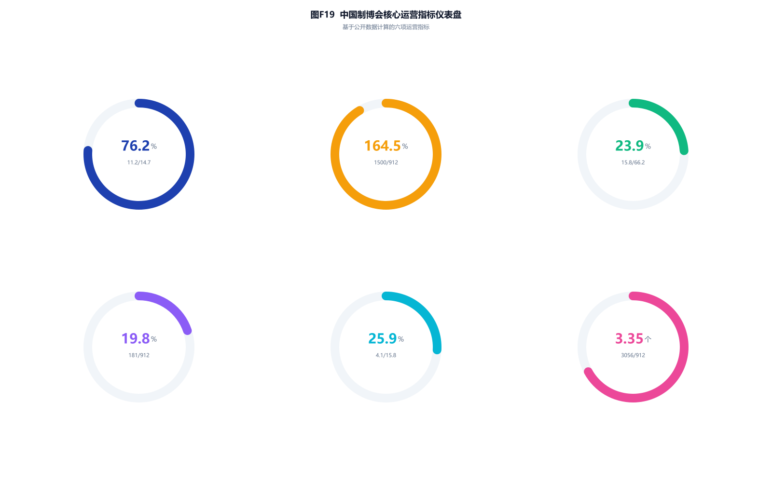
图 F19 核心运营指标仪表盘

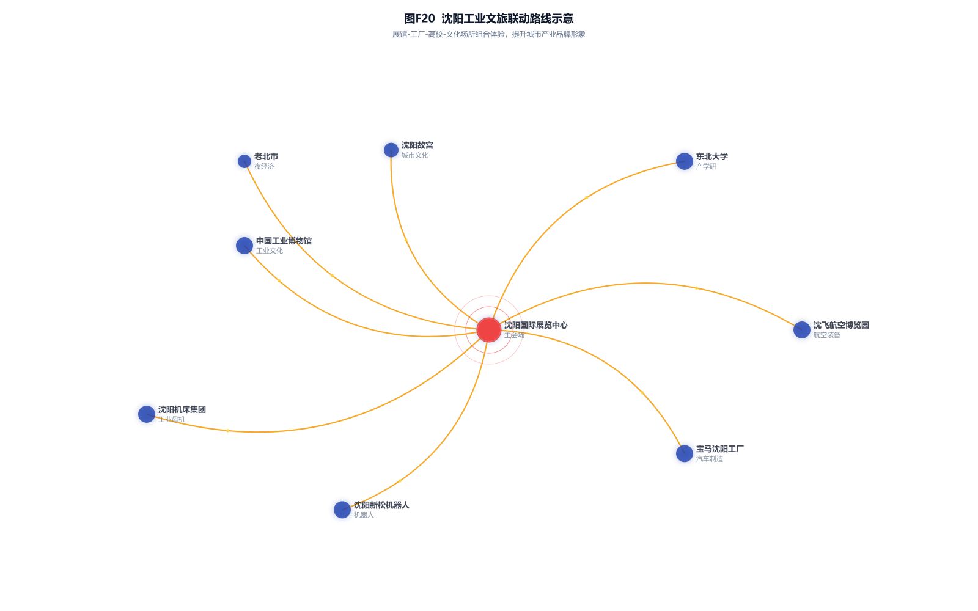
图 F20 沈阳工业文旅联动路线

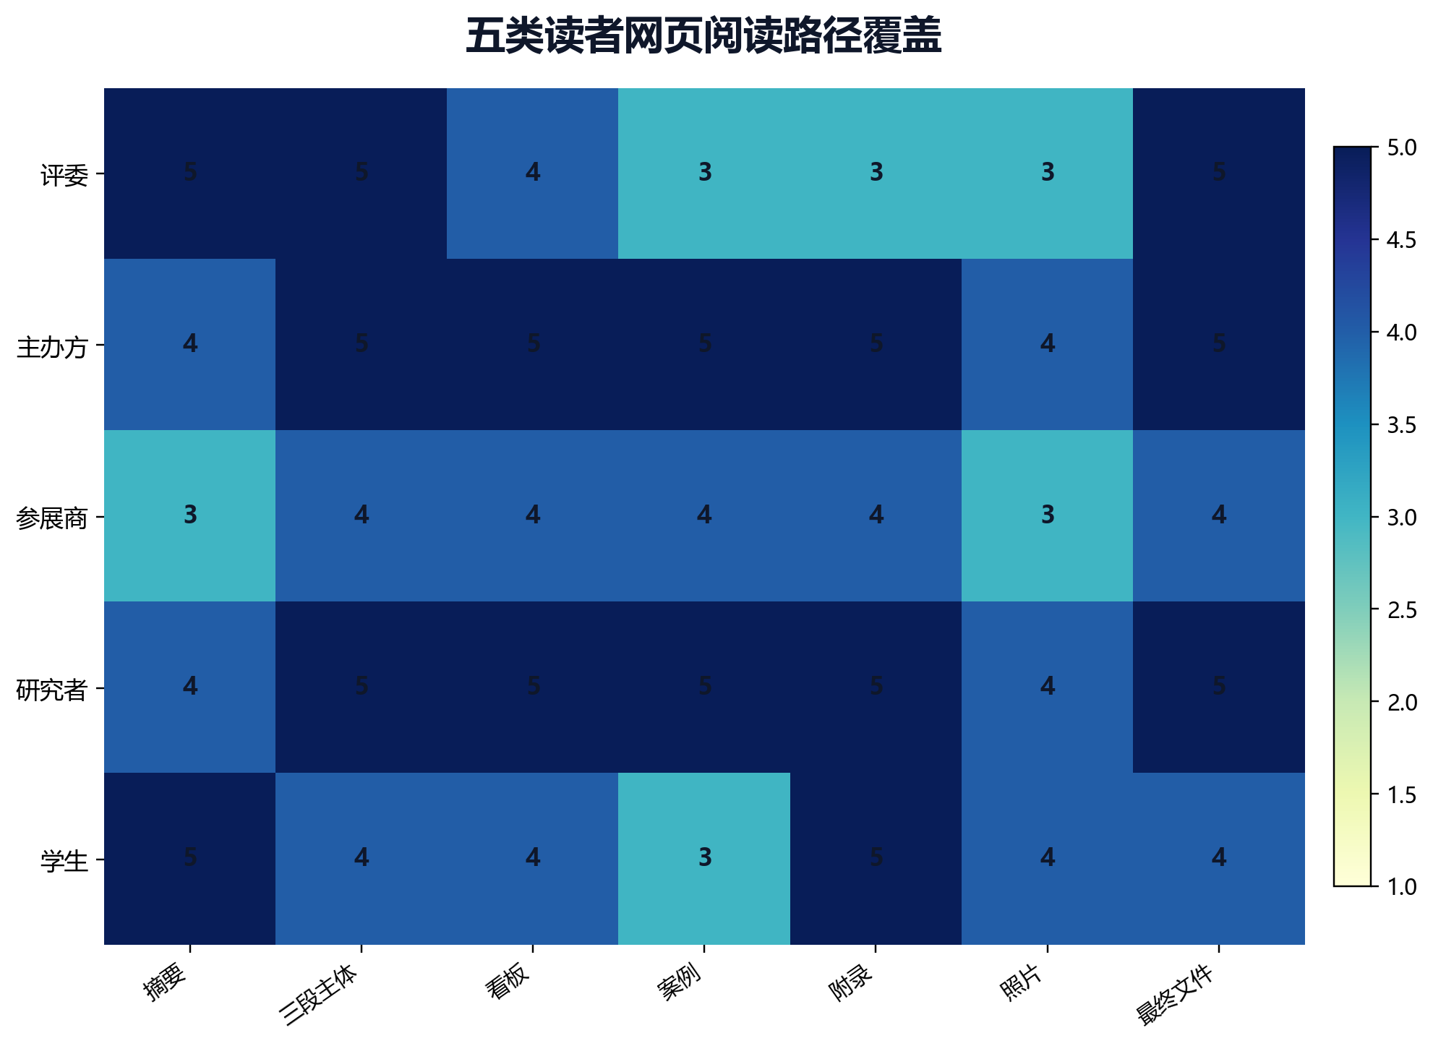
图 E10 五类读者网页阅读路径覆盖

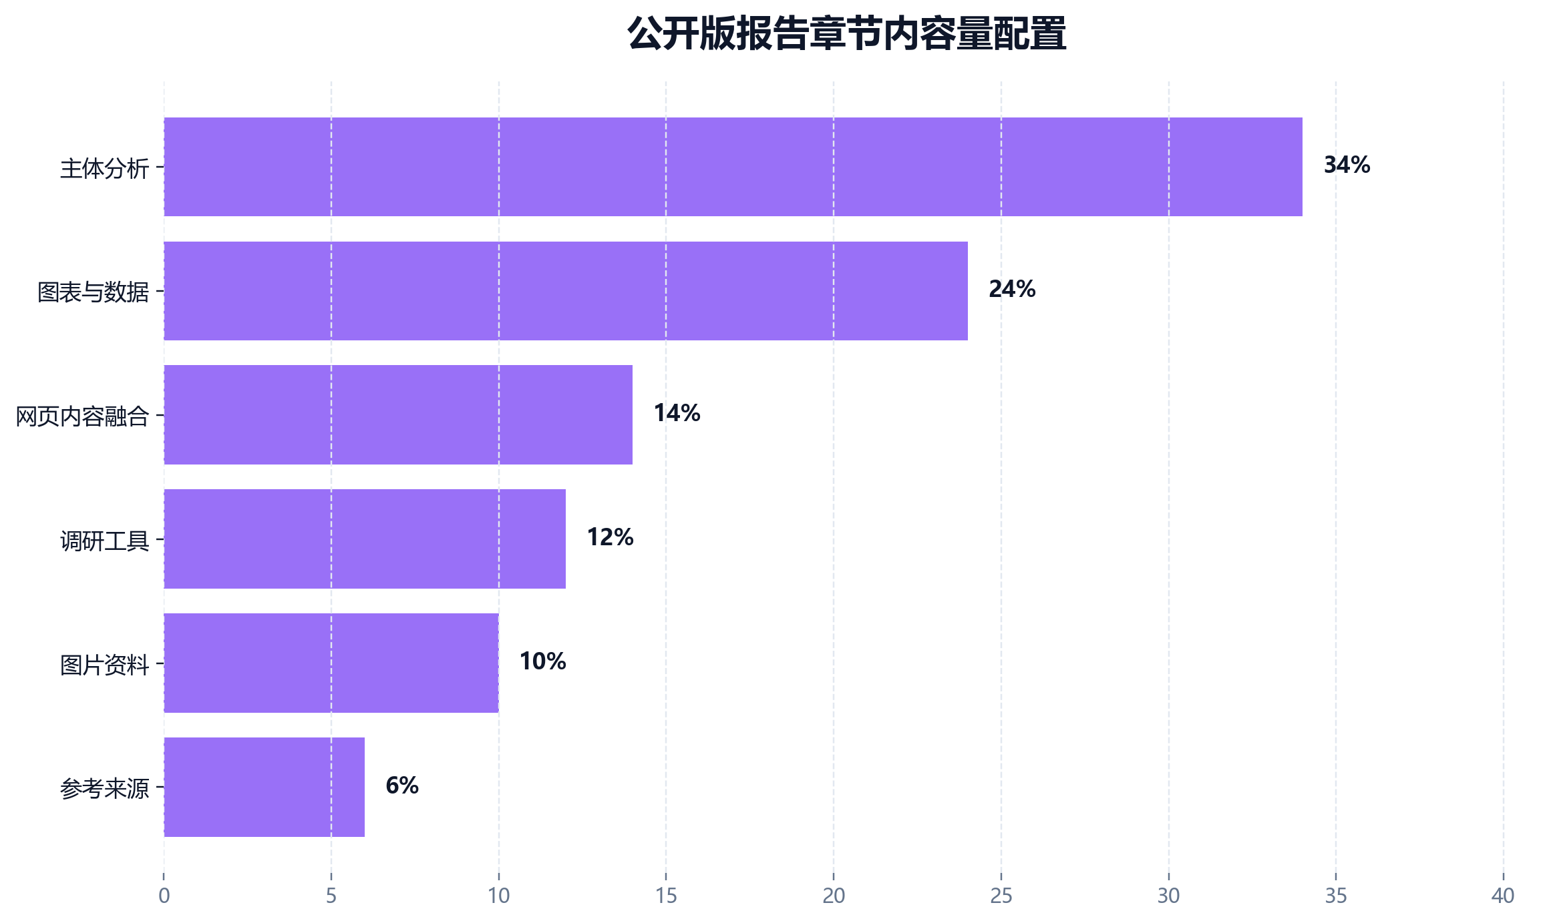
图 E11 公开版报告章节内容量配置

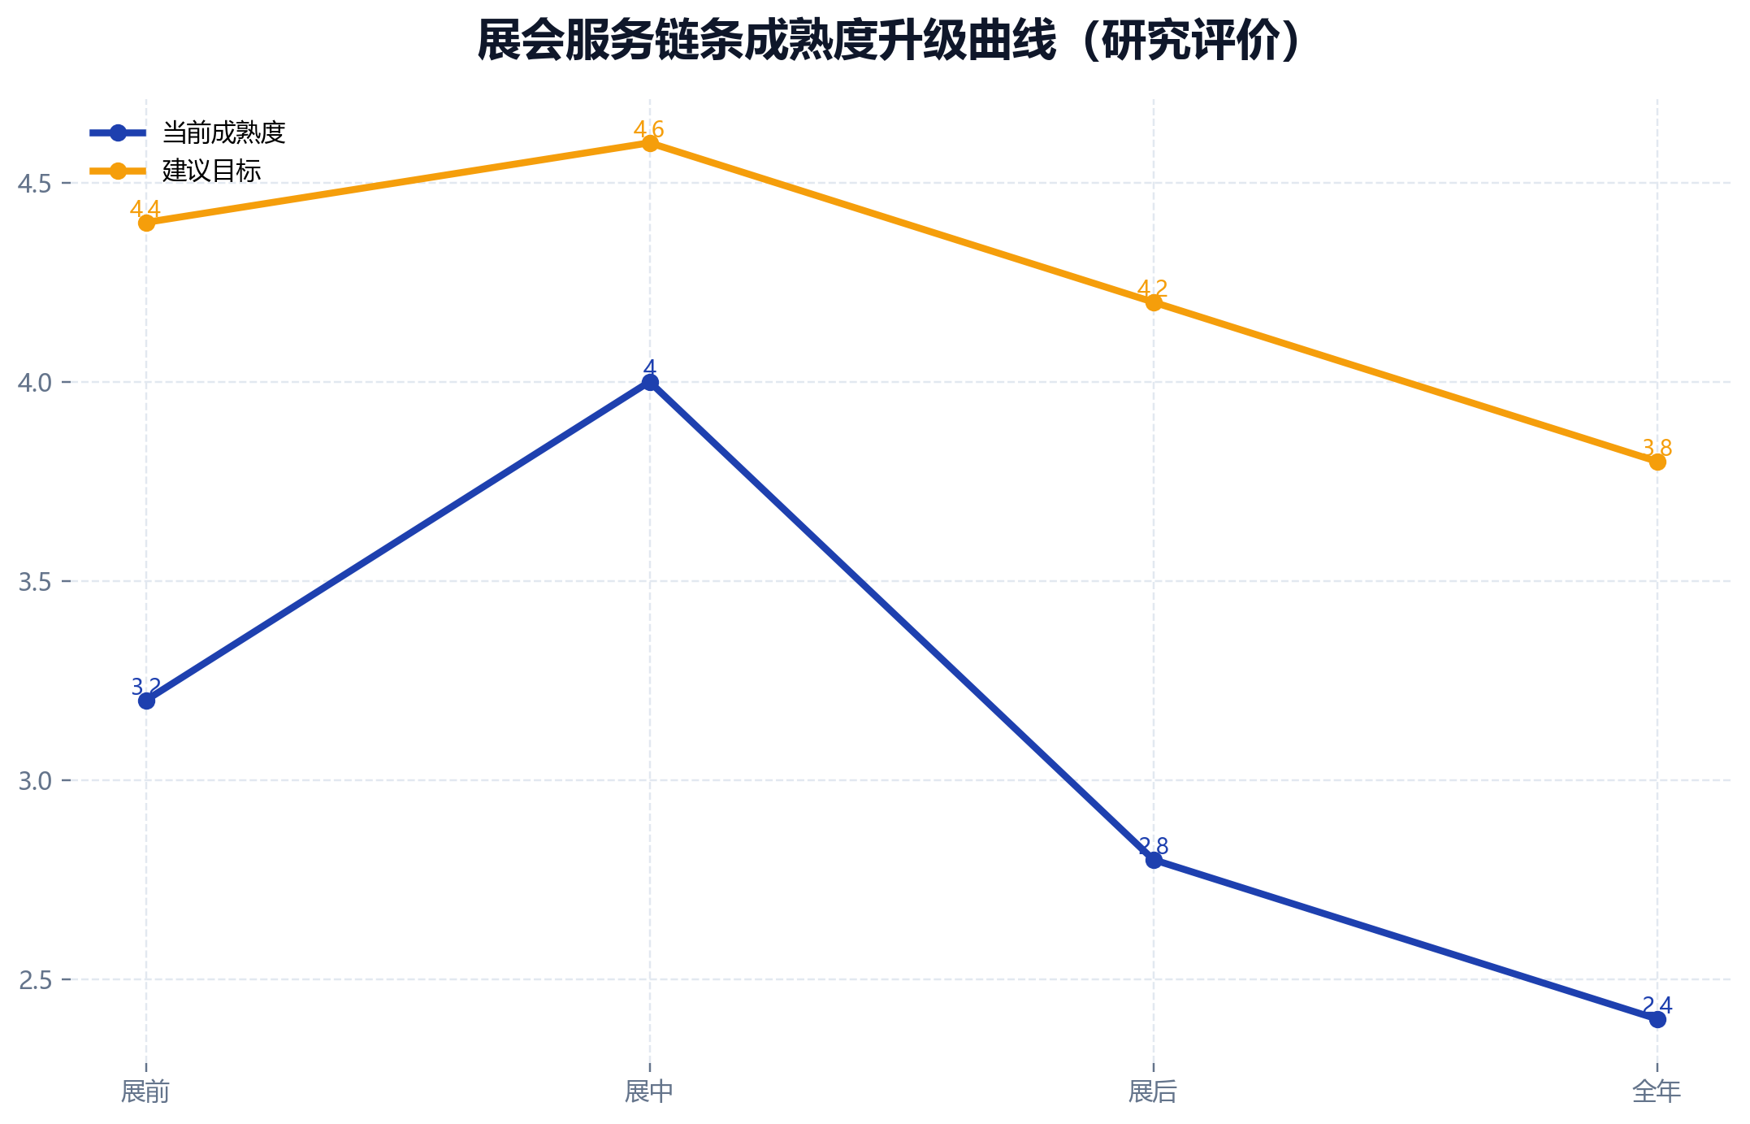
图 E12 展会服务链条成熟度升级曲线

第五部分 线上专题内容与公开呈现
线上专题内容承担快速阅读、数据看板、图表浏览、现场图片查看、数据口径说明和完整文件获取等功能。本部分将相关内容纳入报告正文，形成适合公开阅读的统一结构。
网页模块 | 对应页面 | 融入 Word 的内容
首页 | index.html | 核心指标、研究主线、关键判断、扫码入口
报告摘要 | summary.html | 摘要、核心数据、三段研究框架
会展发展情况 | overview.html | 行业背景、项目基础、运行数据、综合价值
存在问题 | problems.html | 九类问题诊断与优先级评估
建议方案 | solutions.html | 十一项建议、实施路径、指标体系
数据看板 | dashboard.html | 规模演进、同类对比、经济乘数、触达结构、运营指标
图表画廊 | gallery.html | 20 张高清图表与交互入口
现场照片 | photos.html | 公开现场图片、来源说明和视觉资料
方法论 | methodology.html | 资料、问卷、访谈、观察、分析、输出六阶段流程
数据透明度 | transparency.html | 数据来源分级、图表口径和研究测算说明
团队 | team.html | 五人分工与协作流程
阅读路径 | reading-paths.html | 评委、主办方、参展商、研究者、学生五类路径

线上专题重点包括：第一，首页采用现场图片首屏，突出展会规模和产业场景；第二，报告内容页强化章节导读、核心指标和执行矩阵；第三，图表库按规模结构、观众采购、成交转化、国际传播、问题治理和路线执行分组呈现；第四，现场图片页围绕规模感、产业感和交易感组织图片叙事；第五，数据口径页区分公开数据、公开数据衍生计算和研究评价；第六，完整文件页集中呈现报告指标、章节结构和阅读入口。

首页专题内容
首页承担公开传播入口功能，首屏以展会现场图片作为视觉背景，集中呈现 9 万平方米、912 家参展企业、3056 个展位、15.8 亿元开幕日意向成交、66.2 亿元累计意向成交、14.7 万人次线下观众及采购商、23 万人次线上观展等核心指标。首页的文字主线强调项目已从规模型展会进入平台升级阶段。

从会展项目运营看，首页内容呈现不能只停留在单一活动或单点改进上，而应嵌入展前、展中、展后完整链条。展前要完成需求识别和资源匹配，展中要提升交流效率和现场体验，展后要沉淀线索、跟踪合作并形成下一届优化依据。
从沈阳城市产业语境看，首页内容呈现还承担展示先进制造业形象、连接产业链上下游、服务东北全面振兴的重要功能。报告将其放入“北方智能制造产业链服务平台”的定位中，是为了把短期办展成效转化为长期产业服务能力。

报告摘要专题内容
摘要页面以五分钟阅读为目标，压缩呈现研究对象、公开数据、三段研究框架、主要判断和优化方向。报告正文中的摘要保留这一逻辑，但进一步扩展为完整公开版摘要和核心数据表。

从会展项目运营看，报告摘要内容呈现不能只停留在单一活动或单点改进上，而应嵌入展前、展中、展后完整链条。展前要完成需求识别和资源匹配，展中要提升交流效率和现场体验，展后要沉淀线索、跟踪合作并形成下一届优化依据。
从沈阳城市产业语境看，报告摘要内容呈现还承担展示先进制造业形象、连接产业链上下游、服务东北全面振兴的重要功能。报告将其放入“北方智能制造产业链服务平台”的定位中，是为了把短期办展成效转化为长期产业服务能力。

数据看板专题内容
图表库页面对应 报告中的图表分析部分，按规模与结构、观众与采购、成交与转化、国际化与传播、问题诊断与治理、路线图与执行六组呈现。其功能不是替代正文，而是把长篇论述转化为可读性更强的视觉证据。

从会展项目运营看，数据看板内容呈现不能只停留在单一活动或单点改进上，而应嵌入展前、展中、展后完整链条。展前要完成需求识别和资源匹配，展中要提升交流效率和现场体验，展后要沉淀线索、跟踪合作并形成下一届优化依据。
从沈阳城市产业语境看，数据看板内容呈现还承担展示先进制造业形象、连接产业链上下游、服务东北全面振兴的重要功能。报告将其放入“北方智能制造产业链服务平台”的定位中，是为了把短期办展成效转化为长期产业服务能力。

现场图片专题内容
现场图片页面展示公开图片资料，覆盖展会现场全景、机器人展品、专业观众交流、重点装备展示、展区商务洽谈和现场参观动线。Word 以图片资料部分保留这些内容，并在正文分析中对应规模、产业和交易三类场景。

从会展项目运营看，照片墙内容呈现不能只停留在单一活动或单点改进上，而应嵌入展前、展中、展后完整链条。展前要完成需求识别和资源匹配，展中要提升交流效率和现场体验，展后要沉淀线索、跟踪合作并形成下一届优化依据。
从沈阳城市产业语境看，照片墙内容呈现还承担展示先进制造业形象、连接产业链上下游、服务东北全面振兴的重要功能。报告将其放入“北方智能制造产业链服务平台”的定位中，是为了把短期办展成效转化为长期产业服务能力。

数据口径专题内容
数据口径页面将资料分为公开数据、公开数据衍生计算和研究评价三类。报告正文在各个表格和图表说明中延续这一口径，使读者能够区分基础规模数据、运营效率指标和策略判断。

从会展项目运营看，数据口径内容呈现不能只停留在单一活动或单点改进上，而应嵌入展前、展中、展后完整链条。展前要完成需求识别和资源匹配，展中要提升交流效率和现场体验，展后要沉淀线索、跟踪合作并形成下一届优化依据。
从沈阳城市产业语境看，数据口径内容呈现还承担展示先进制造业形象、连接产业链上下游、服务东北全面振兴的重要功能。报告将其放入“北方智能制造产业链服务平台”的定位中，是为了把短期办展成效转化为长期产业服务能力。

完整文件与阅读路径专题内容
完整文件页集中呈现报告名称、正文结构、文档规模、图片与图表数量，并提供完整报告获取入口。其作用是让读者快速确认报告范围、阅读重点和资料构成。

从会展项目运营看，最终文件页与维护路径内容呈现不能只停留在单一活动或单点改进上，而应嵌入展前、展中、展后完整链条。展前要完成需求识别和资源匹配，展中要提升交流效率和现场体验，展后要沉淀线索、跟踪合作并形成下一届优化依据。
从沈阳城市产业语境看，最终文件页与维护路径内容呈现还承担展示先进制造业形象、连接产业链上下游、服务东北全面振兴的重要功能。报告将其放入“北方智能制造产业链服务平台”的定位中，是为了把短期办展成效转化为长期产业服务能力。

第六部分 标杆展会对比与公开版启示
中国制博会的升级需要放在国内外工业展会竞争格局中观察。公开版报告选取中国国际工业博览会、中国国际机床展览会、中国国际高新技术成果交易会、德国汉诺威工业展和德国 EMO 机床展作为对照对象，重点比较国际化、专业深度、交易撮合、数字服务、城市联动和品牌传播六个维度。
标杆展会 | 核心定位 | 可借鉴做法 | 对中国制博会的启示
中国国际工业博览会 | 综合工业旗舰展 | 工业门类完整、国际品牌集中、论坛活动体系成熟 | 提升综合工业品牌表达和高端论坛组织
中国国际机床展览会 | 机床工具专业展 | 专业观众质量高、技术深度强、行业协会资源集中 | 强化工业母机和高端装备专业深度
中国国际高新技术成果交易会 | 科技成果转化平台 | 科技成果发布、投融资对接、城市创新形象传播 | 加强新质生产力成果转化专区
汉诺威工业展 | 全球工业技术风向标 | 国际买家、技术趋势、国家馆和产业议题组织能力强 | 提升国际采购和全球技术趋势传播
EMO 机床展 | 世界机床领域标杆 | 高度专业化、国际买家组织和展商服务成熟 | 建设更精准的专业采购商组织体系

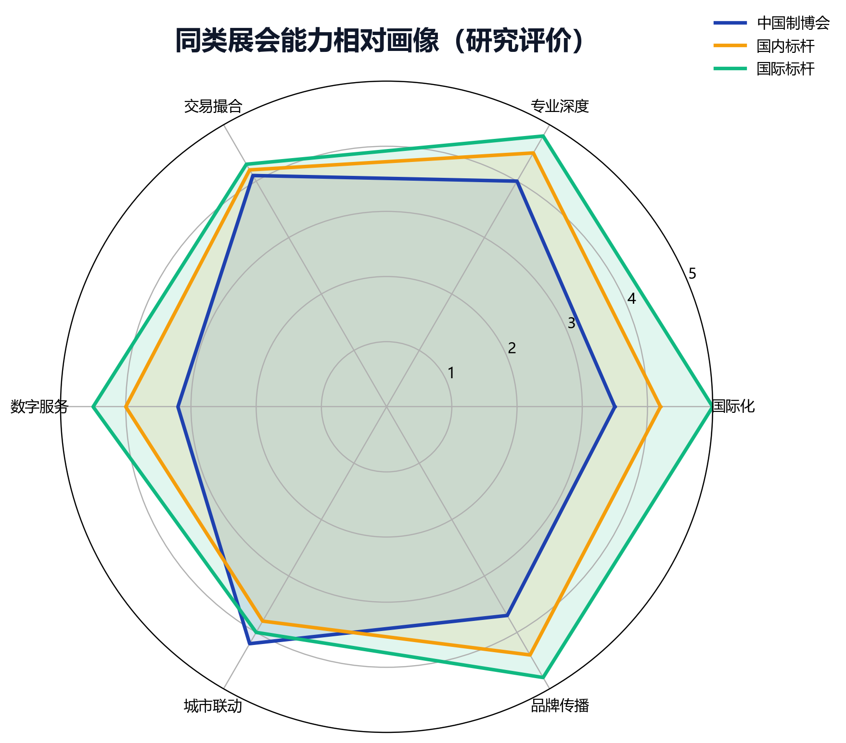
图 E20 同类展会能力相对画像

国际化能力对比

从会展项目运营看，国际化能力对比不能只停留在单一活动或单点改进上，而应嵌入展前、展中、展后完整链条。展前要完成需求识别和资源匹配，展中要提升交流效率和现场体验，展后要沉淀线索、跟踪合作并形成下一届优化依据。
从沈阳城市产业语境看，国际化能力对比还承担展示先进制造业形象、连接产业链上下游、服务东北全面振兴的重要功能。报告将其放入“北方智能制造产业链服务平台”的定位中，是为了把短期办展成效转化为长期产业服务能力。

因此，国际化能力对比的升级重点不是另起炉灶，而是在已有 9 万平方米展览规模、912 家参展企业、11.2 万专业观众、66.2 亿元累计意向成交和 23 万线上观展人次的基础上，把规模流量转化为产业链协同效率。

从会展项目运营看，国际化能力对比不能只停留在单一活动或单点改进上，而应嵌入展前、展中、展后完整链条。展前要完成需求识别和资源匹配，展中要提升交流效率和现场体验，展后要沉淀线索、跟踪合作并形成下一届优化依据。

专业观众组织对比

从会展项目运营看，专业观众组织对比不能只停留在单一活动或单点改进上，而应嵌入展前、展中、展后完整链条。展前要完成需求识别和资源匹配，展中要提升交流效率和现场体验，展后要沉淀线索、跟踪合作并形成下一届优化依据。
从沈阳城市产业语境看，专业观众组织对比还承担展示先进制造业形象、连接产业链上下游、服务东北全面振兴的重要功能。报告将其放入“北方智能制造产业链服务平台”的定位中，是为了把短期办展成效转化为长期产业服务能力。

因此，专业观众组织对比的升级重点不是另起炉灶，而是在已有 9 万平方米展览规模、912 家参展企业、11.2 万专业观众、66.2 亿元累计意向成交和 23 万线上观展人次的基础上，把规模流量转化为产业链协同效率。

从会展项目运营看，专业观众组织对比不能只停留在单一活动或单点改进上，而应嵌入展前、展中、展后完整链条。展前要完成需求识别和资源匹配，展中要提升交流效率和现场体验，展后要沉淀线索、跟踪合作并形成下一届优化依据。

数字服务能力对比

从会展项目运营看，数字服务能力对比不能只停留在单一活动或单点改进上，而应嵌入展前、展中、展后完整链条。展前要完成需求识别和资源匹配，展中要提升交流效率和现场体验，展后要沉淀线索、跟踪合作并形成下一届优化依据。
从沈阳城市产业语境看，数字服务能力对比还承担展示先进制造业形象、连接产业链上下游、服务东北全面振兴的重要功能。报告将其放入“北方智能制造产业链服务平台”的定位中，是为了把短期办展成效转化为长期产业服务能力。

因此，数字服务能力对比的升级重点不是另起炉灶，而是在已有 9 万平方米展览规模、912 家参展企业、11.2 万专业观众、66.2 亿元累计意向成交和 23 万线上观展人次的基础上，把规模流量转化为产业链协同效率。

从会展项目运营看，数字服务能力对比不能只停留在单一活动或单点改进上，而应嵌入展前、展中、展后完整链条。展前要完成需求识别和资源匹配，展中要提升交流效率和现场体验，展后要沉淀线索、跟踪合作并形成下一届优化依据。

城市联动能力对比

从会展项目运营看，城市联动能力对比不能只停留在单一活动或单点改进上，而应嵌入展前、展中、展后完整链条。展前要完成需求识别和资源匹配，展中要提升交流效率和现场体验，展后要沉淀线索、跟踪合作并形成下一届优化依据。
从沈阳城市产业语境看，城市联动能力对比还承担展示先进制造业形象、连接产业链上下游、服务东北全面振兴的重要功能。报告将其放入“北方智能制造产业链服务平台”的定位中，是为了把短期办展成效转化为长期产业服务能力。

因此，城市联动能力对比的升级重点不是另起炉灶，而是在已有 9 万平方米展览规模、912 家参展企业、11.2 万专业观众、66.2 亿元累计意向成交和 23 万线上观展人次的基础上，把规模流量转化为产业链协同效率。

从会展项目运营看，城市联动能力对比不能只停留在单一活动或单点改进上，而应嵌入展前、展中、展后完整链条。展前要完成需求识别和资源匹配，展中要提升交流效率和现场体验，展后要沉淀线索、跟踪合作并形成下一届优化依据。

品牌传播能力对比

从会展项目运营看，品牌传播能力对比不能只停留在单一活动或单点改进上，而应嵌入展前、展中、展后完整链条。展前要完成需求识别和资源匹配，展中要提升交流效率和现场体验，展后要沉淀线索、跟踪合作并形成下一届优化依据。
从沈阳城市产业语境看，品牌传播能力对比还承担展示先进制造业形象、连接产业链上下游、服务东北全面振兴的重要功能。报告将其放入“北方智能制造产业链服务平台”的定位中，是为了把短期办展成效转化为长期产业服务能力。

因此，品牌传播能力对比的升级重点不是另起炉灶，而是在已有 9 万平方米展览规模、912 家参展企业、11.2 万专业观众、66.2 亿元累计意向成交和 23 万线上观展人次的基础上，把规模流量转化为产业链协同效率。

从会展项目运营看，品牌传播能力对比不能只停留在单一活动或单点改进上，而应嵌入展前、展中、展后完整链条。展前要完成需求识别和资源匹配，展中要提升交流效率和现场体验，展后要沉淀线索、跟踪合作并形成下一届优化依据。

第七部分 运营指标体系与治理机制
公开版报告将展会运营指标扩展为规模、观众、展商、交易、数字、服务、传播和城市八类指标。该指标体系用于把展会从一次性活动管理转向持续性平台治理。
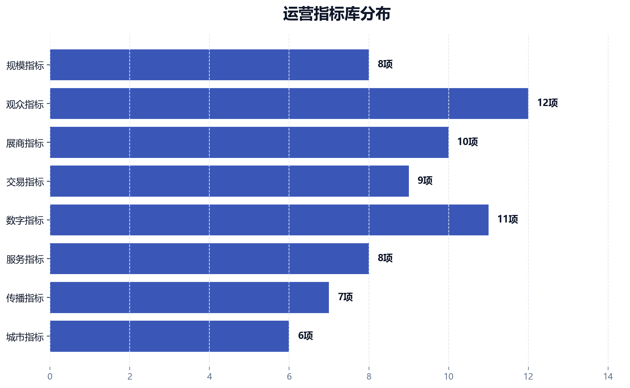
图 E15 运营指标库分布
指标类别 | 关键指标 | 数据来源 | 使用场景
规模指标 | 面积、展位、展区、参展企业、活动数量 | 官方公开数据 | 判断展会基础能级
观众指标 | 总观众、专业观众、采购商、观众来源地、画像完整率 | 注册系统与公开数据 | 判断观众质量
展商指标 | 展商数量、复展率、展位配置、龙头企业比例、国际展商比例 | 招商系统 | 判断招商质量
交易指标 | 意向成交、采购对接、有效线索、成交跟踪、国际采购金额 | 活动统计和回访 | 判断经贸转化
数字指标 | 云展企业、线上观展、预约洽谈、电子名片、线索回访 | 数字平台 | 判断数字闭环
服务指标 | 入场效率、导览满意度、洽谈区使用率、投诉响应 | 现场观察和问卷 | 判断现场体验
传播指标 | 媒体报道、短视频传播、社群触达、搜索热度 | 传播后台 | 判断品牌扩散
城市指标 | 酒店、交通、餐饮、文旅联动、工业研学参与 | 城市服务数据 | 判断城市带动

指标采集机制

从会展项目运营看，指标采集机制不能只停留在单一活动或单点改进上，而应嵌入展前、展中、展后完整链条。展前要完成需求识别和资源匹配，展中要提升交流效率和现场体验，展后要沉淀线索、跟踪合作并形成下一届优化依据。
从沈阳城市产业语境看，指标采集机制还承担展示先进制造业形象、连接产业链上下游、服务东北全面振兴的重要功能。报告将其放入“北方智能制造产业链服务平台”的定位中，是为了把短期办展成效转化为长期产业服务能力。

因此，指标采集机制的升级重点不是另起炉灶，而是在已有 9 万平方米展览规模、912 家参展企业、11.2 万专业观众、66.2 亿元累计意向成交和 23 万线上观展人次的基础上，把规模流量转化为产业链协同效率。

从会展项目运营看，指标采集机制不能只停留在单一活动或单点改进上，而应嵌入展前、展中、展后完整链条。展前要完成需求识别和资源匹配，展中要提升交流效率和现场体验，展后要沉淀线索、跟踪合作并形成下一届优化依据。

展商效果报告

从会展项目运营看，展商效果报告不能只停留在单一活动或单点改进上，而应嵌入展前、展中、展后完整链条。展前要完成需求识别和资源匹配，展中要提升交流效率和现场体验，展后要沉淀线索、跟踪合作并形成下一届优化依据。
从沈阳城市产业语境看，展商效果报告还承担展示先进制造业形象、连接产业链上下游、服务东北全面振兴的重要功能。报告将其放入“北方智能制造产业链服务平台”的定位中，是为了把短期办展成效转化为长期产业服务能力。

因此，展商效果报告的升级重点不是另起炉灶，而是在已有 9 万平方米展览规模、912 家参展企业、11.2 万专业观众、66.2 亿元累计意向成交和 23 万线上观展人次的基础上，把规模流量转化为产业链协同效率。

从会展项目运营看，展商效果报告不能只停留在单一活动或单点改进上，而应嵌入展前、展中、展后完整链条。展前要完成需求识别和资源匹配，展中要提升交流效率和现场体验，展后要沉淀线索、跟踪合作并形成下一届优化依据。

专业观众画像

从会展项目运营看，专业观众画像不能只停留在单一活动或单点改进上，而应嵌入展前、展中、展后完整链条。展前要完成需求识别和资源匹配，展中要提升交流效率和现场体验，展后要沉淀线索、跟踪合作并形成下一届优化依据。
从沈阳城市产业语境看，专业观众画像还承担展示先进制造业形象、连接产业链上下游、服务东北全面振兴的重要功能。报告将其放入“北方智能制造产业链服务平台”的定位中，是为了把短期办展成效转化为长期产业服务能力。

因此，专业观众画像的升级重点不是另起炉灶，而是在已有 9 万平方米展览规模、912 家参展企业、11.2 万专业观众、66.2 亿元累计意向成交和 23 万线上观展人次的基础上，把规模流量转化为产业链协同效率。

从会展项目运营看，专业观众画像不能只停留在单一活动或单点改进上，而应嵌入展前、展中、展后完整链条。展前要完成需求识别和资源匹配，展中要提升交流效率和现场体验，展后要沉淀线索、跟踪合作并形成下一届优化依据。

展后跟踪台账

从会展项目运营看，展后跟踪台账不能只停留在单一活动或单点改进上，而应嵌入展前、展中、展后完整链条。展前要完成需求识别和资源匹配，展中要提升交流效率和现场体验，展后要沉淀线索、跟踪合作并形成下一届优化依据。
从沈阳城市产业语境看，展后跟踪台账还承担展示先进制造业形象、连接产业链上下游、服务东北全面振兴的重要功能。报告将其放入“北方智能制造产业链服务平台”的定位中，是为了把短期办展成效转化为长期产业服务能力。

因此，展后跟踪台账的升级重点不是另起炉灶，而是在已有 9 万平方米展览规模、912 家参展企业、11.2 万专业观众、66.2 亿元累计意向成交和 23 万线上观展人次的基础上，把规模流量转化为产业链协同效率。

从会展项目运营看，展后跟踪台账不能只停留在单一活动或单点改进上，而应嵌入展前、展中、展后完整链条。展前要完成需求识别和资源匹配，展中要提升交流效率和现场体验，展后要沉淀线索、跟踪合作并形成下一届优化依据。

风险治理机制

从会展项目运营看，风险治理机制不能只停留在单一活动或单点改进上，而应嵌入展前、展中、展后完整链条。展前要完成需求识别和资源匹配，展中要提升交流效率和现场体验，展后要沉淀线索、跟踪合作并形成下一届优化依据。
从沈阳城市产业语境看，风险治理机制还承担展示先进制造业形象、连接产业链上下游、服务东北全面振兴的重要功能。报告将其放入“北方智能制造产业链服务平台”的定位中，是为了把短期办展成效转化为长期产业服务能力。

因此，风险治理机制的升级重点不是另起炉灶，而是在已有 9 万平方米展览规模、912 家参展企业、11.2 万专业观众、66.2 亿元累计意向成交和 23 万线上观展人次的基础上，把规模流量转化为产业链协同效率。

从会展项目运营看，风险治理机制不能只停留在单一活动或单点改进上，而应嵌入展前、展中、展后完整链条。展前要完成需求识别和资源匹配，展中要提升交流效率和现场体验，展后要沉淀线索、跟踪合作并形成下一届优化依据。
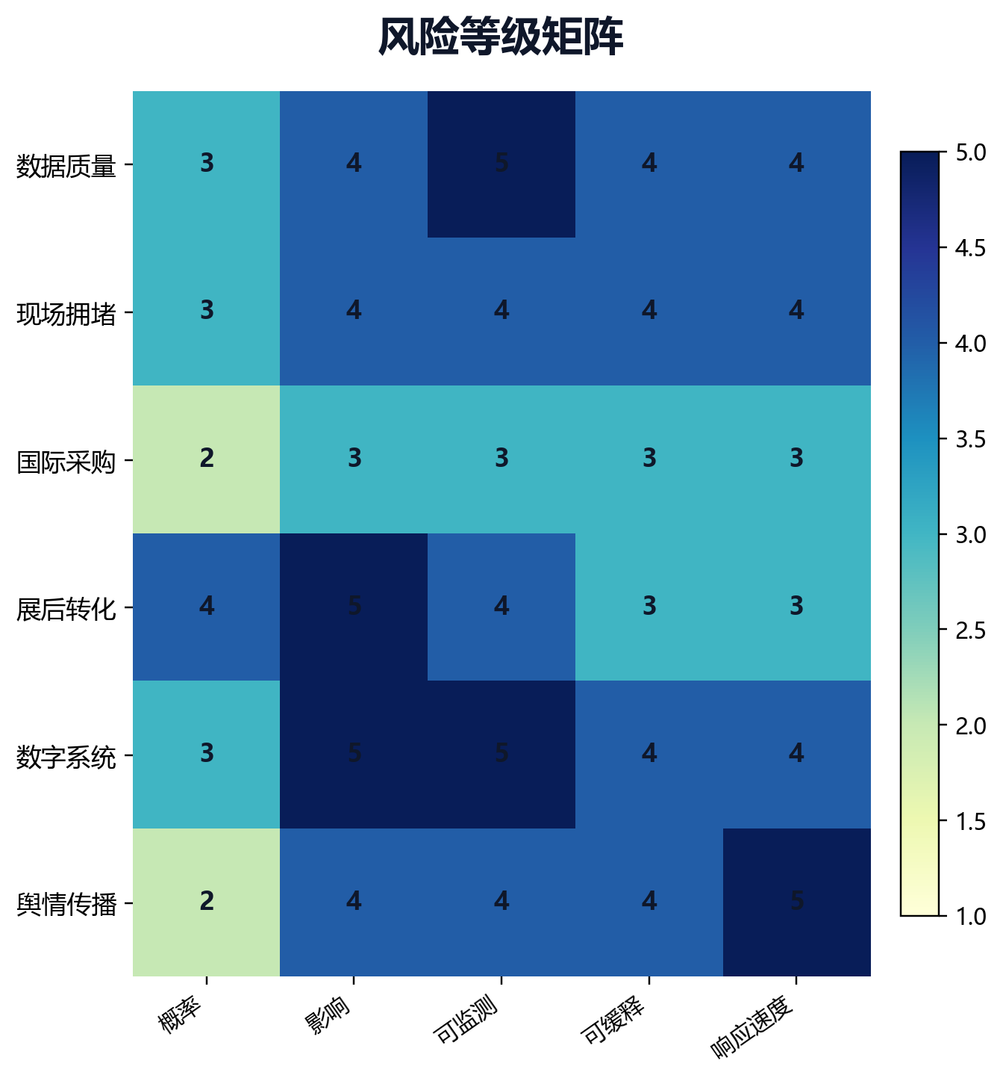
图 E16 风险等级矩阵
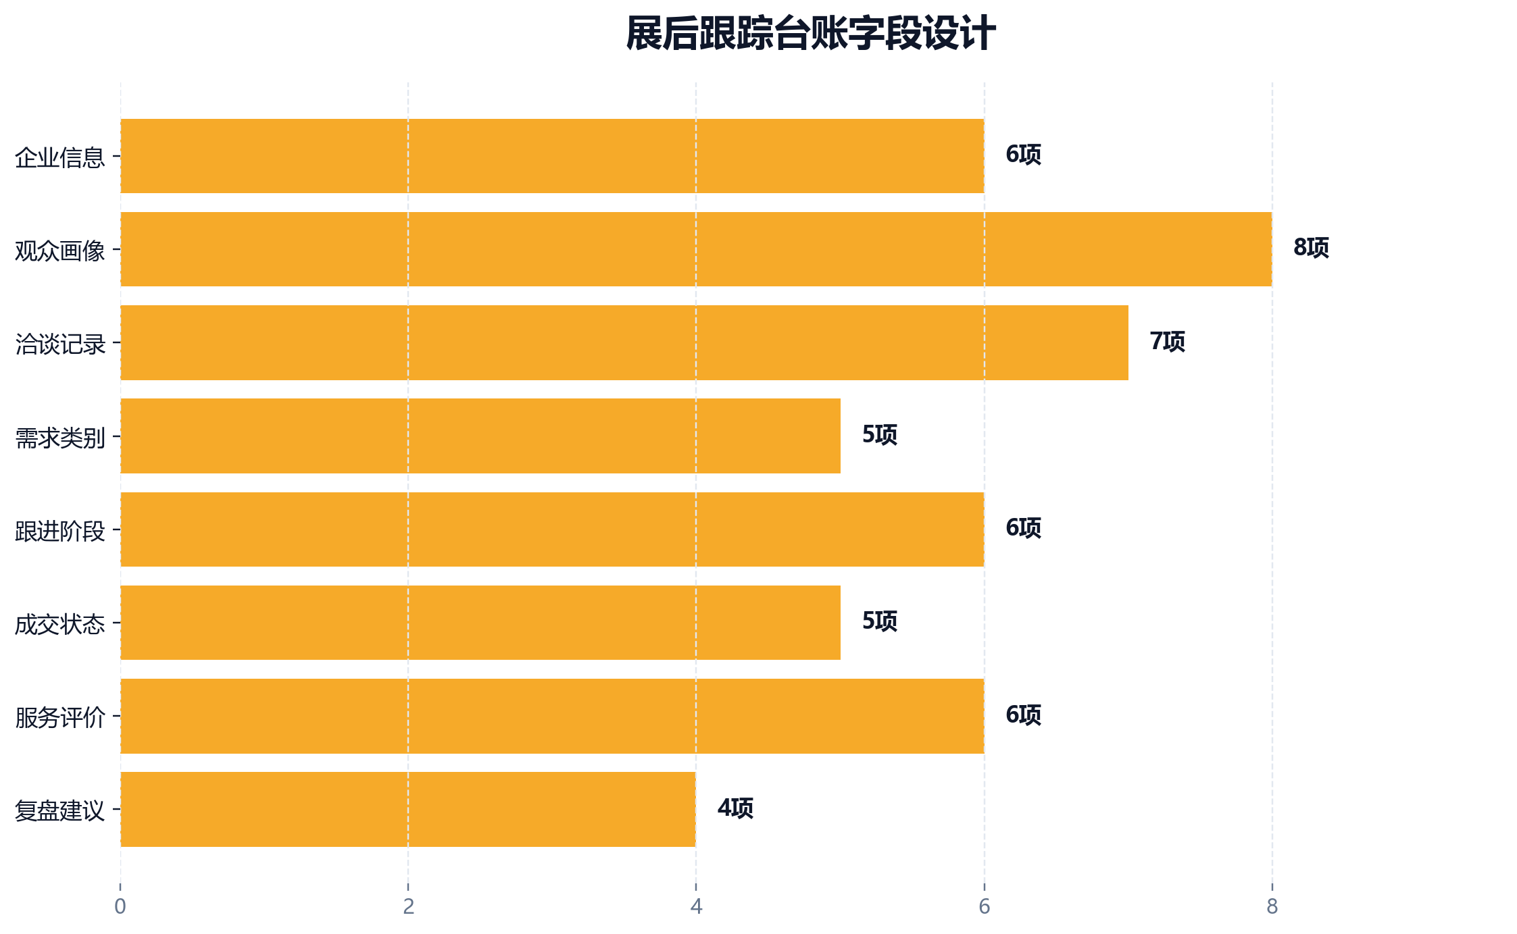
图 E21 展后跟踪台账字段设计

第八部分 三届升级路线与年度传播节奏
中国制博会的平台升级不宜一次性堆叠功能，而应以三届为周期，分阶段推进定位升级、专业观众组织、数字闭环、国际采购、展后转化和城市联动。
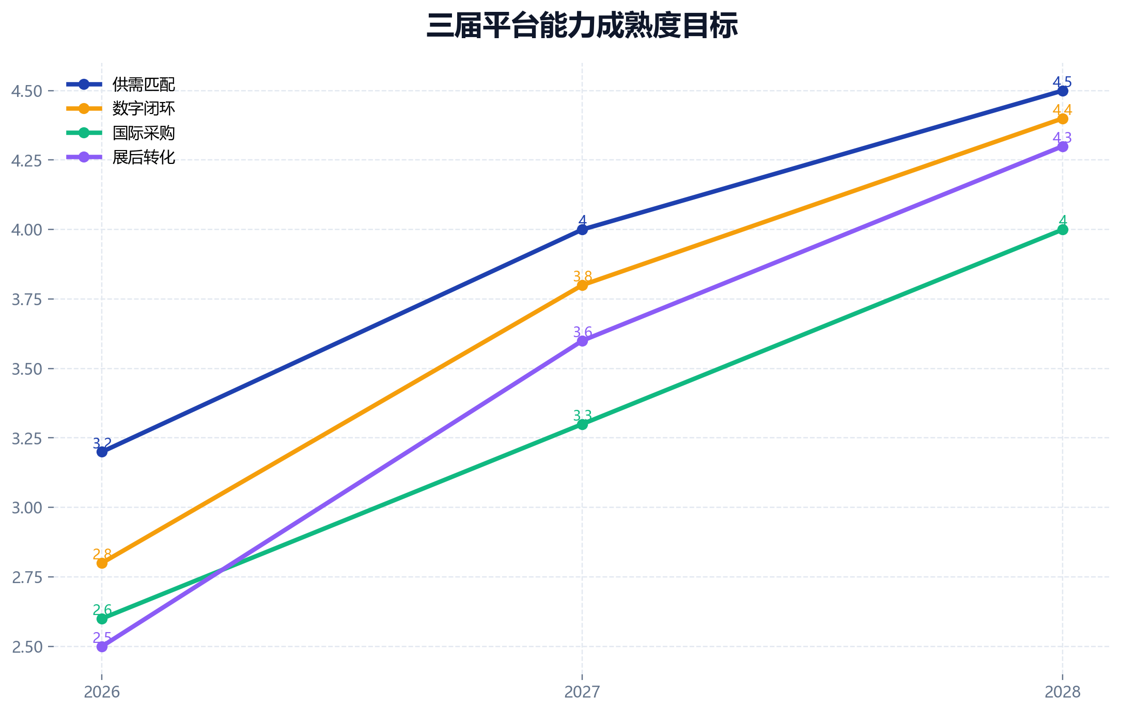
图 E17 三届平台能力成熟度目标
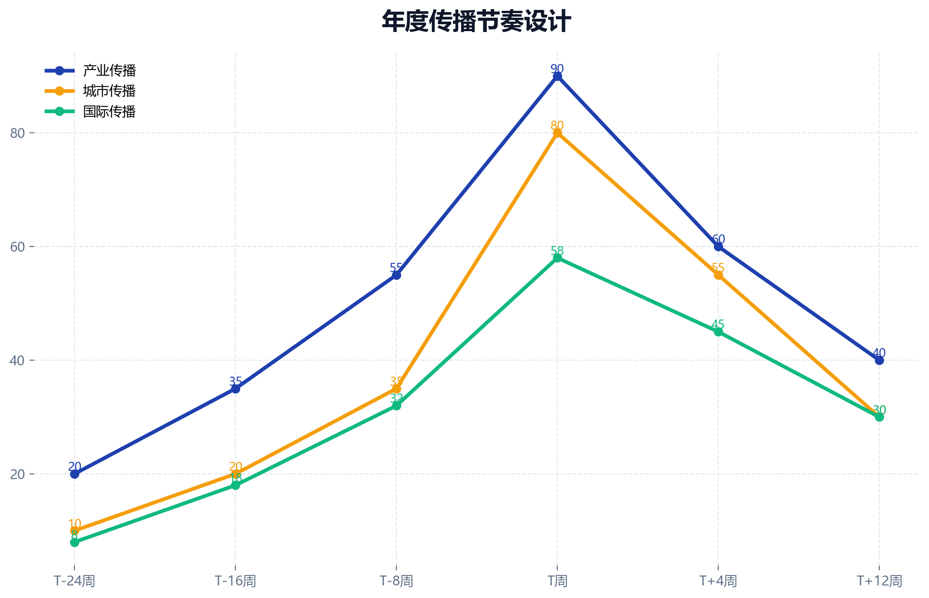
图 E22 年度传播节奏设计
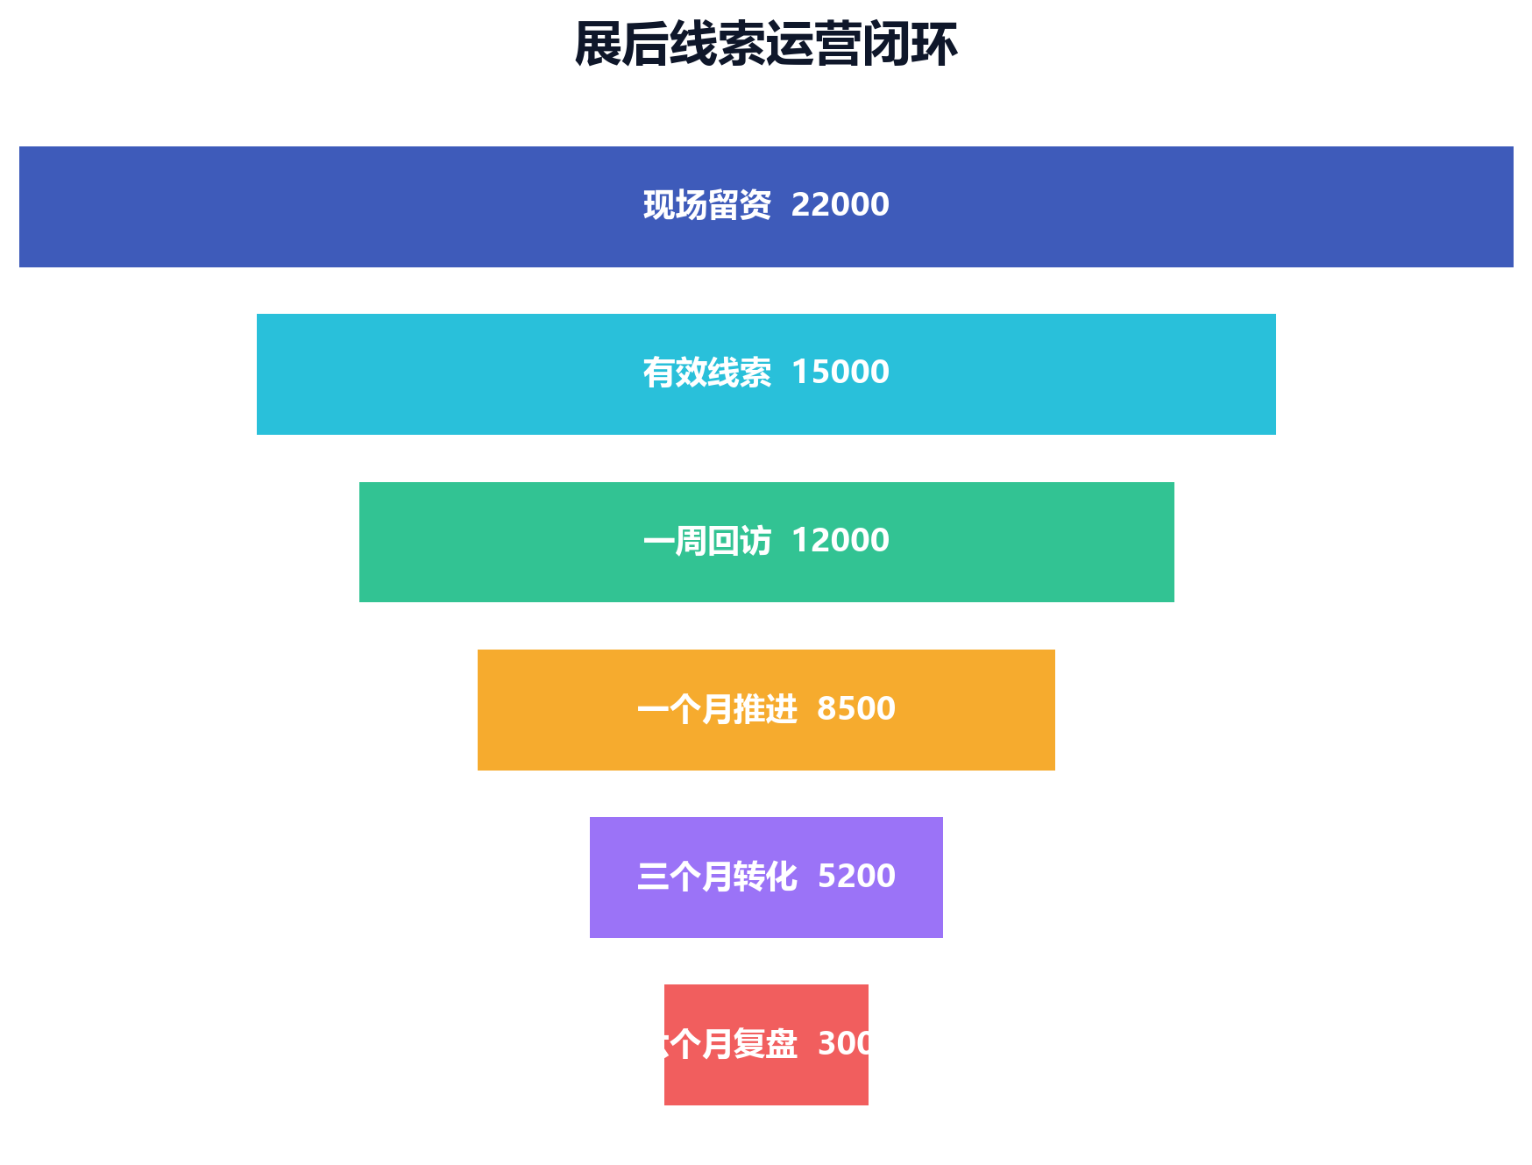
图 E23 展后线索运营闭环
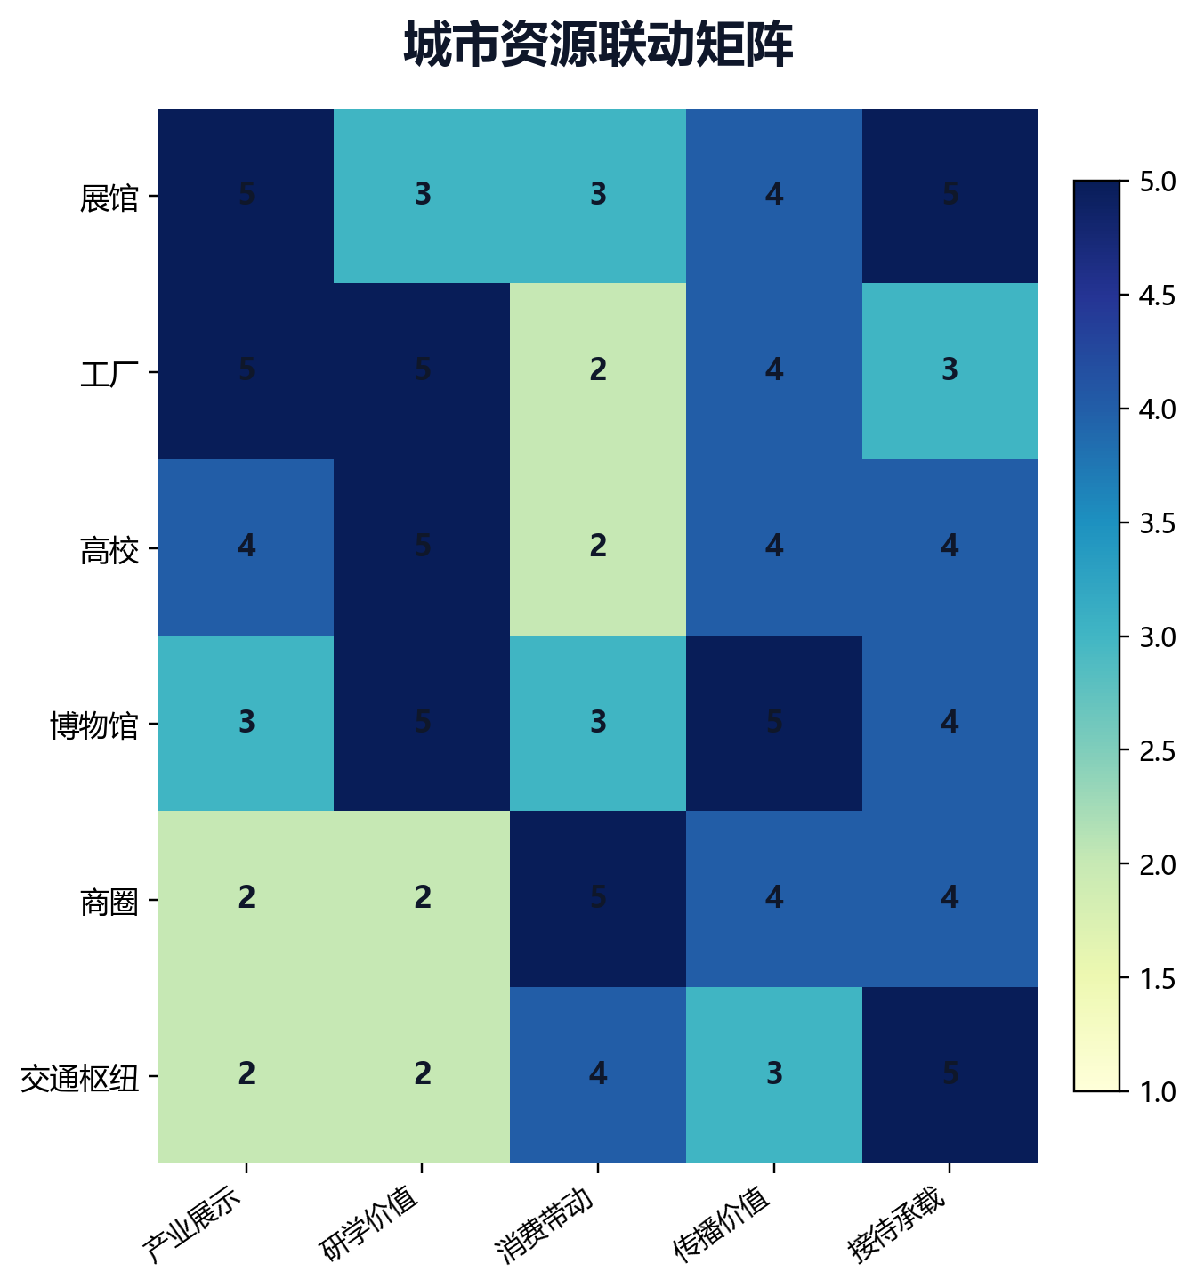
图 E24 城市资源联动矩阵
届次 | 升级主题 | 重点任务 | 标志性成果
2026 | 定位清晰化 | 统一北方智能制造产业链服务平台表达，建立专业观众画像和重点采购商清单 | 形成公开传播口径和观众画像数据库
2027 | 服务闭环化 | 上线预约洽谈、电子名片、线索台账、展后效果报告和云展线索跟踪 | 形成展前、展中、展后闭环
2028 | 平台长期化 | 建设全年供需对接、国际采购商服务、城市工业文旅联动和产业数据报告 | 形成全年运行的产业链服务平台

第一届升级重点

从会展项目运营看，第一届升级重点不能只停留在单一活动或单点改进上，而应嵌入展前、展中、展后完整链条。展前要完成需求识别和资源匹配，展中要提升交流效率和现场体验，展后要沉淀线索、跟踪合作并形成下一届优化依据。
从沈阳城市产业语境看，第一届升级重点还承担展示先进制造业形象、连接产业链上下游、服务东北全面振兴的重要功能。报告将其放入“北方智能制造产业链服务平台”的定位中，是为了把短期办展成效转化为长期产业服务能力。

因此，第一届升级重点的升级重点不是另起炉灶，而是在已有 9 万平方米展览规模、912 家参展企业、11.2 万专业观众、66.2 亿元累计意向成交和 23 万线上观展人次的基础上，把规模流量转化为产业链协同效率。

从会展项目运营看，第一届升级重点不能只停留在单一活动或单点改进上，而应嵌入展前、展中、展后完整链条。展前要完成需求识别和资源匹配，展中要提升交流效率和现场体验，展后要沉淀线索、跟踪合作并形成下一届优化依据。
从沈阳城市产业语境看，第一届升级重点还承担展示先进制造业形象、连接产业链上下游、服务东北全面振兴的重要功能。报告将其放入“北方智能制造产业链服务平台”的定位中，是为了把短期办展成效转化为长期产业服务能力。

第二届升级重点

从会展项目运营看，第二届升级重点不能只停留在单一活动或单点改进上，而应嵌入展前、展中、展后完整链条。展前要完成需求识别和资源匹配，展中要提升交流效率和现场体验，展后要沉淀线索、跟踪合作并形成下一届优化依据。
从沈阳城市产业语境看，第二届升级重点还承担展示先进制造业形象、连接产业链上下游、服务东北全面振兴的重要功能。报告将其放入“北方智能制造产业链服务平台”的定位中，是为了把短期办展成效转化为长期产业服务能力。

因此，第二届升级重点的升级重点不是另起炉灶，而是在已有 9 万平方米展览规模、912 家参展企业、11.2 万专业观众、66.2 亿元累计意向成交和 23 万线上观展人次的基础上，把规模流量转化为产业链协同效率。

从会展项目运营看，第二届升级重点不能只停留在单一活动或单点改进上，而应嵌入展前、展中、展后完整链条。展前要完成需求识别和资源匹配，展中要提升交流效率和现场体验，展后要沉淀线索、跟踪合作并形成下一届优化依据。
从沈阳城市产业语境看，第二届升级重点还承担展示先进制造业形象、连接产业链上下游、服务东北全面振兴的重要功能。报告将其放入“北方智能制造产业链服务平台”的定位中，是为了把短期办展成效转化为长期产业服务能力。

第三届升级重点

从会展项目运营看，第三届升级重点不能只停留在单一活动或单点改进上，而应嵌入展前、展中、展后完整链条。展前要完成需求识别和资源匹配，展中要提升交流效率和现场体验，展后要沉淀线索、跟踪合作并形成下一届优化依据。
从沈阳城市产业语境看，第三届升级重点还承担展示先进制造业形象、连接产业链上下游、服务东北全面振兴的重要功能。报告将其放入“北方智能制造产业链服务平台”的定位中，是为了把短期办展成效转化为长期产业服务能力。

因此，第三届升级重点的升级重点不是另起炉灶，而是在已有 9 万平方米展览规模、912 家参展企业、11.2 万专业观众、66.2 亿元累计意向成交和 23 万线上观展人次的基础上，把规模流量转化为产业链协同效率。

从会展项目运营看，第三届升级重点不能只停留在单一活动或单点改进上，而应嵌入展前、展中、展后完整链条。展前要完成需求识别和资源匹配，展中要提升交流效率和现场体验，展后要沉淀线索、跟踪合作并形成下一届优化依据。
从沈阳城市产业语境看，第三届升级重点还承担展示先进制造业形象、连接产业链上下游、服务东北全面振兴的重要功能。报告将其放入“北方智能制造产业链服务平台”的定位中，是为了把短期办展成效转化为长期产业服务能力。

全年传播节奏

从会展项目运营看，全年传播节奏不能只停留在单一活动或单点改进上，而应嵌入展前、展中、展后完整链条。展前要完成需求识别和资源匹配，展中要提升交流效率和现场体验，展后要沉淀线索、跟踪合作并形成下一届优化依据。
从沈阳城市产业语境看，全年传播节奏还承担展示先进制造业形象、连接产业链上下游、服务东北全面振兴的重要功能。报告将其放入“北方智能制造产业链服务平台”的定位中，是为了把短期办展成效转化为长期产业服务能力。

因此，全年传播节奏的升级重点不是另起炉灶，而是在已有 9 万平方米展览规模、912 家参展企业、11.2 万专业观众、66.2 亿元累计意向成交和 23 万线上观展人次的基础上，把规模流量转化为产业链协同效率。

从会展项目运营看，全年传播节奏不能只停留在单一活动或单点改进上，而应嵌入展前、展中、展后完整链条。展前要完成需求识别和资源匹配，展中要提升交流效率和现场体验，展后要沉淀线索、跟踪合作并形成下一届优化依据。
从沈阳城市产业语境看，全年传播节奏还承担展示先进制造业形象、连接产业链上下游、服务东北全面振兴的重要功能。报告将其放入“北方智能制造产业链服务平台”的定位中，是为了把短期办展成效转化为长期产业服务能力。

城市资源协同

从会展项目运营看，城市资源协同不能只停留在单一活动或单点改进上，而应嵌入展前、展中、展后完整链条。展前要完成需求识别和资源匹配，展中要提升交流效率和现场体验，展后要沉淀线索、跟踪合作并形成下一届优化依据。
从沈阳城市产业语境看，城市资源协同还承担展示先进制造业形象、连接产业链上下游、服务东北全面振兴的重要功能。报告将其放入“北方智能制造产业链服务平台”的定位中，是为了把短期办展成效转化为长期产业服务能力。

因此，城市资源协同的升级重点不是另起炉灶，而是在已有 9 万平方米展览规模、912 家参展企业、11.2 万专业观众、66.2 亿元累计意向成交和 23 万线上观展人次的基础上，把规模流量转化为产业链协同效率。

从会展项目运营看，城市资源协同不能只停留在单一活动或单点改进上，而应嵌入展前、展中、展后完整链条。展前要完成需求识别和资源匹配，展中要提升交流效率和现场体验，展后要沉淀线索、跟踪合作并形成下一届优化依据。
从沈阳城市产业语境看，城市资源协同还承担展示先进制造业形象、连接产业链上下游、服务东北全面振兴的重要功能。报告将其放入“北方智能制造产业链服务平台”的定位中，是为了把短期办展成效转化为长期产业服务能力。

第九部分 公开数据、指标库与执行矩阵
本部分将报告中的核心判断转化为可查阅、可执行、可复盘的长表。长表不是附带材料，而是公开报告的重要组成部分，便于主办方、参展商、研究者和评委快速定位数据、图表、问题、建议和责任环节。

一、核心指标库
类别 | 指标 | 数值 | 来源类型 | 用途
规模 | 展览面积 | 9 万平方米 | 公开报道 | 判断展会能级
规模 | 专业展区 | 12 个 | 公开报道 | 判断产业链覆盖
规模 | 展位数量 | 3056 个 | 公开报道 | 判断展品承载力
规模 | 参展企业 | 912 家 | 公开报道 | 判断招商能力
规模 | 云展企业 | 1500 余家 | 公开报道 | 判断线上承载力
观众 | 线下观众及采购商 | 14.7 万人次 | 公开报道 | 判断现场流量
观众 | 专业观众 | 11.2 万人次 | 公开报道 | 判断观众质量
观众 | 专业观众占比 | 约 76.2% | 公开数据计算 | 判断专业化程度
观众 | 专业观众/参展企业 | 约 123 人次/企业 | 公开数据计算 | 判断潜在线索密度
交易 | 累计意向成交 | 66.2 亿元 | 公开报道 | 判断经贸撮合
交易 | 开幕日意向成交 | 15.8 亿元 | 公开报道 | 判断首日活跃度
交易 | 开幕日成交占比 | 约 23.9% | 公开数据计算 | 判断展期持续转化
交易 | 一带一路对接会意向采购 | 4.1 亿元 | 公开报道 | 判断国际采购活动实效
国际 | 外资及合作企业 | 181 家 | 公开报道 | 判断开放度
国际 | 一带一路采购商 | 18 个国家和地区、50 余位 | 公开报道 | 判断国际买家组织
线上 | 线上观展 | 23 万人次 | 公开报道 | 判断线上传播
线上 | 云展覆盖倍数 | 约 1.65 倍 | 公开数据计算 | 判断线上覆盖广度
运营 | 平均展位配置 | 约 3.35 个/企业 | 公开数据计算 | 判断展位资源配置
传播 | 现场图片资料 | 7 张公开图片 | 公开媒体图片 | 支撑视觉呈现
成果 | 报告图表 | 44 张 | 公开数据与研究评价 | 支撑正文论证

从会展项目运营看，核心指标库不能只停留在单一活动或单点改进上，而应嵌入展前、展中、展后完整链条。展前要完成需求识别和资源匹配，展中要提升交流效率和现场体验，展后要沉淀线索、跟踪合作并形成下一届优化依据。
从沈阳城市产业语境看，核心指标库还承担展示先进制造业形象、连接产业链上下游、服务东北全面振兴的重要功能。报告将其放入“北方智能制造产业链服务平台”的定位中，是为了把短期办展成效转化为长期产业服务能力。

因此，核心指标库的升级重点不是另起炉灶，而是在已有 9 万平方米展览规模、912 家参展企业、11.2 万专业观众、66.2 亿元累计意向成交和 23 万线上观展人次的基础上，把规模流量转化为产业链协同效率。

二、问题-建议执行矩阵
问题 | 核心动作 | 执行路径 | 评价指标 | 协同主体
战略定位 | 平台定位 | 展前明确目标，展中采集数据，展后形成复盘 | 专业观众质量、有效线索、服务满意度 | 主办方、承办机构、展商、服务商
专业观众 | 观众画像 | 展前明确目标，展中采集数据，展后形成复盘 | 专业观众质量、有效线索、服务满意度 | 主办方、承办机构、展商、服务商
数字闭环 | 预约洽谈 | 展前明确目标，展中采集数据，展后形成复盘 | 专业观众质量、有效线索、服务满意度 | 主办方、承办机构、展商、服务商
传播分层 | 电子名片 | 展前明确目标，展中采集数据，展后形成复盘 | 专业观众质量、有效线索、服务满意度 | 主办方、承办机构、展商、服务商
活动联动 | 场景专区 | 展前明确目标，展中采集数据，展后形成复盘 | 专业观众质量、有效线索、服务满意度 | 主办方、承办机构、展商、服务商
国际化 | 国际买家库 | 展前明确目标，展中采集数据，展后形成复盘 | 专业观众质量、有效线索、服务满意度 | 主办方、承办机构、展商、服务商
现场服务 | 导览优化 | 展前明确目标，展中采集数据，展后形成复盘 | 专业观众质量、有效线索、服务满意度 | 主办方、承办机构、展商、服务商
展后转化 | 线索台账 | 展前明确目标，展中采集数据，展后形成复盘 | 专业观众质量、有效线索、服务满意度 | 主办方、承办机构、展商、服务商
高校参与 | 青年工程师日 | 展前明确目标，展中采集数据，展后形成复盘 | 专业观众质量、有效线索、服务满意度 | 主办方、承办机构、展商、服务商

从会展项目运营看，问题-建议执行矩阵不能只停留在单一活动或单点改进上，而应嵌入展前、展中、展后完整链条。展前要完成需求识别和资源匹配，展中要提升交流效率和现场体验，展后要沉淀线索、跟踪合作并形成下一届优化依据。
从沈阳城市产业语境看，问题-建议执行矩阵还承担展示先进制造业形象、连接产业链上下游、服务东北全面振兴的重要功能。报告将其放入“北方智能制造产业链服务平台”的定位中，是为了把短期办展成效转化为长期产业服务能力。

因此，问题-建议执行矩阵的升级重点不是另起炉灶，而是在已有 9 万平方米展览规模、912 家参展企业、11.2 万专业观众、66.2 亿元累计意向成交和 23 万线上观展人次的基础上，把规模流量转化为产业链协同效率。

从会展项目运营看，问题-建议执行矩阵不能只停留在单一活动或单点改进上，而应嵌入展前、展中、展后完整链条。展前要完成需求识别和资源匹配，展中要提升交流效率和现场体验，展后要沉淀线索、跟踪合作并形成下一届优化依据。

三、线上专题内容目录
网页栏目 | 页面内容 | Word 对应位置
首页 | 核心数据、研究主线、现场图片首屏 | 摘要、图表分析、网页融合章节
摘要 | 研究对象、公开数据、核心判断 | 摘要和核心指标库
会展发展情况 | 行业背景、项目基础、运行情况 | 第一部分
存在问题 | 九类结构性问题 | 第二部分
建议方案 | 十一项优化建议 | 第三部分
数据看板 | 规模演进、触达结构、运营指标 | 第四部分
图表画廊 | 20 张基础图和扩展图 | 图表索引
照片墙 | 公开现场图片 | 现场图片资料
方法论 | 问卷、访谈、观察、伦理 | 调研工具与附录
数据透明度 | 来源分级和计算口径 | 数据来源矩阵
团队 | 五人分工 | 团队分工表
阅读路径 | 五类读者路径 | 线上专题内容
最终文件 | 完整报告获取入口 | 公开报告交付

从会展项目运营看，线上专题内容目录不能只停留在单一活动或单点改进上，而应嵌入展前、展中、展后完整链条。展前要完成需求识别和资源匹配，展中要提升交流效率和现场体验，展后要沉淀线索、跟踪合作并形成下一届优化依据。
从沈阳城市产业语境看，线上专题内容目录还承担展示先进制造业形象、连接产业链上下游、服务东北全面振兴的重要功能。报告将其放入“北方智能制造产业链服务平台”的定位中，是为了把短期办展成效转化为长期产业服务能力。

因此，线上专题内容目录的升级重点不是另起炉灶，而是在已有 9 万平方米展览规模、912 家参展企业、11.2 万专业观众、66.2 亿元累计意向成交和 23 万线上观展人次的基础上，把规模流量转化为产业链协同效率。

四、图表索引
编号 | 名称 | 数据口径 | 使用位置
F1 | 基础图表 1 | 公开数据、研究测算或评价判断 | 正文图表分析
F2 | 基础图表 2 | 公开数据、研究测算或评价判断 | 正文图表分析
F3 | 基础图表 3 | 公开数据、研究测算或评价判断 | 正文图表分析
F4 | 基础图表 4 | 公开数据、研究测算或评价判断 | 正文图表分析
F5 | 基础图表 5 | 公开数据、研究测算或评价判断 | 正文图表分析
F6 | 基础图表 6 | 公开数据、研究测算或评价判断 | 正文图表分析
F7 | 基础图表 7 | 公开数据、研究测算或评价判断 | 正文图表分析
F8 | 基础图表 8 | 公开数据、研究测算或评价判断 | 正文图表分析
F9 | 基础图表 9 | 公开数据、研究测算或评价判断 | 正文图表分析
F10 | 基础图表 10 | 公开数据、研究测算或评价判断 | 正文图表分析
F11 | 基础图表 11 | 公开数据、研究测算或评价判断 | 正文图表分析
F12 | 基础图表 12 | 公开数据、研究测算或评价判断 | 正文图表分析
F13 | 基础图表 13 | 公开数据、研究测算或评价判断 | 正文图表分析
F14 | 基础图表 14 | 公开数据、研究测算或评价判断 | 正文图表分析
F15 | 基础图表 15 | 公开数据、研究测算或评价判断 | 正文图表分析
F16 | 基础图表 16 | 公开数据、研究测算或评价判断 | 正文图表分析
F17 | 基础图表 17 | 公开数据、研究测算或评价判断 | 正文图表分析
F18 | 基础图表 18 | 公开数据、研究测算或评价判断 | 正文图表分析
F19 | 基础图表 19 | 公开数据、研究测算或评价判断 | 正文图表分析
F20 | 基础图表 20 | 公开数据、研究测算或评价判断 | 正文图表分析
E1 | 扩展图表 1 | 公开数据衍生计算或专题研究评价 | 长篇公开报告扩展分析
E2 | 扩展图表 2 | 公开数据衍生计算或专题研究评价 | 长篇公开报告扩展分析
E3 | 扩展图表 3 | 公开数据衍生计算或专题研究评价 | 长篇公开报告扩展分析
E4 | 扩展图表 4 | 公开数据衍生计算或专题研究评价 | 长篇公开报告扩展分析
E5 | 扩展图表 5 | 公开数据衍生计算或专题研究评价 | 长篇公开报告扩展分析
E6 | 扩展图表 6 | 公开数据衍生计算或专题研究评价 | 长篇公开报告扩展分析
E7 | 扩展图表 7 | 公开数据衍生计算或专题研究评价 | 长篇公开报告扩展分析
E8 | 扩展图表 8 | 公开数据衍生计算或专题研究评价 | 长篇公开报告扩展分析
E9 | 扩展图表 9 | 公开数据衍生计算或专题研究评价 | 长篇公开报告扩展分析
E10 | 扩展图表 10 | 公开数据衍生计算或专题研究评价 | 长篇公开报告扩展分析
E11 | 扩展图表 11 | 公开数据衍生计算或专题研究评价 | 长篇公开报告扩展分析
E12 | 扩展图表 12 | 公开数据衍生计算或专题研究评价 | 长篇公开报告扩展分析
E13 | 扩展图表 13 | 公开数据衍生计算或专题研究评价 | 长篇公开报告扩展分析
E14 | 扩展图表 14 | 公开数据衍生计算或专题研究评价 | 长篇公开报告扩展分析
E15 | 扩展图表 15 | 公开数据衍生计算或专题研究评价 | 长篇公开报告扩展分析
E16 | 扩展图表 16 | 公开数据衍生计算或专题研究评价 | 长篇公开报告扩展分析
E17 | 扩展图表 17 | 公开数据衍生计算或专题研究评价 | 长篇公开报告扩展分析
E18 | 扩展图表 18 | 公开数据衍生计算或专题研究评价 | 长篇公开报告扩展分析
E19 | 扩展图表 19 | 公开数据衍生计算或专题研究评价 | 长篇公开报告扩展分析
E20 | 扩展图表 20 | 公开数据衍生计算或专题研究评价 | 长篇公开报告扩展分析
E21 | 扩展图表 21 | 公开数据衍生计算或专题研究评价 | 长篇公开报告扩展分析
E22 | 扩展图表 22 | 公开数据衍生计算或专题研究评价 | 长篇公开报告扩展分析
E23 | 扩展图表 23 | 公开数据衍生计算或专题研究评价 | 长篇公开报告扩展分析
E24 | 扩展图表 24 | 公开数据衍生计算或专题研究评价 | 长篇公开报告扩展分析

从会展项目运营看，图表索引不能只停留在单一活动或单点改进上，而应嵌入展前、展中、展后完整链条。展前要完成需求识别和资源匹配，展中要提升交流效率和现场体验，展后要沉淀线索、跟踪合作并形成下一届优化依据。
从沈阳城市产业语境看，图表索引还承担展示先进制造业形象、连接产业链上下游、服务东北全面振兴的重要功能。报告将其放入“北方智能制造产业链服务平台”的定位中，是为了把短期办展成效转化为长期产业服务能力。

因此，图表索引的升级重点不是另起炉灶，而是在已有 9 万平方米展览规模、912 家参展企业、11.2 万专业观众、66.2 亿元累计意向成交和 23 万线上观展人次的基础上，把规模流量转化为产业链协同效率。

五、风险与保障清单
风险 | 表现 | 保障动作 | 责任主体
数据质量 | 观众来源、成交转化、满意度等数据口径不一致 | 建立统一指标口径和采集模板 | 数据主管与主办方
现场拥堵 | 热门展区人流集中影响观展体验 | 优化预约入场、展区导览和人流监测 | 现场运营团队
国际采购 | 海外采购商组织难度较高 | 提前建立海外渠道和外文资料 | 国际合作团队
数字系统 | 预约洽谈和线索管理系统稳定性不足 | 开展压力测试和备用人工流程 | 技术服务商
展后转化 | 线索沉淀后缺少持续跟进 | 建立 1/3/6 月回访机制 | 主办方与展商
传播分层 | 传播内容同质化 | 按受众设计产业、城市、青年、国际四类内容 | 宣传团队
绿色低碳 | 搭建材料和现场消耗较高 | 推进标准展具和电子资料 | 搭建服务商
城市承载 | 交通、住宿、餐饮峰值压力 | 提前协同城市服务资源 | 属地服务部门

从会展项目运营看，风险与保障清单不能只停留在单一活动或单点改进上，而应嵌入展前、展中、展后完整链条。展前要完成需求识别和资源匹配，展中要提升交流效率和现场体验，展后要沉淀线索、跟踪合作并形成下一届优化依据。
从沈阳城市产业语境看，风险与保障清单还承担展示先进制造业形象、连接产业链上下游、服务东北全面振兴的重要功能。报告将其放入“北方智能制造产业链服务平台”的定位中，是为了把短期办展成效转化为长期产业服务能力。

因此，风险与保障清单的升级重点不是另起炉灶，而是在已有 9 万平方米展览规模、912 家参展企业、11.2 万专业观众、66.2 亿元累计意向成交和 23 万线上观展人次的基础上，把规模流量转化为产业链协同效率。

从会展项目运营看，风险与保障清单不能只停留在单一活动或单点改进上，而应嵌入展前、展中、展后完整链条。展前要完成需求识别和资源匹配，展中要提升交流效率和现场体验，展后要沉淀线索、跟踪合作并形成下一届优化依据。
从沈阳城市产业语境看，风险与保障清单还承担展示先进制造业形象、连接产业链上下游、服务东北全面振兴的重要功能。报告将其放入“北方智能制造产业链服务平台”的定位中，是为了把短期办展成效转化为长期产业服务能力。

第十部分 重点专题深化分析

专业观众组织专题
专业观众是装备制造类展会的核心资产。第二十三届中国制博会公开数据中的 11.2 万人次专业观众，为展会从展示平台升级为产业链服务平台提供了基础。下一步应从总量组织转向画像组织，把观众的行业、岗位、采购权限、预算周期、关注展区和目标企业类型纳入注册与服务流程。

从会展项目运营看，专业观众组织专题不能只停留在单一活动或单点改进上，而应嵌入展前、展中、展后完整链条。展前要完成需求识别和资源匹配，展中要提升交流效率和现场体验，展后要沉淀线索、跟踪合作并形成下一届优化依据。
从沈阳城市产业语境看，专业观众组织专题还承担展示先进制造业形象、连接产业链上下游、服务东北全面振兴的重要功能。报告将其放入“北方智能制造产业链服务平台”的定位中，是为了把短期办展成效转化为长期产业服务能力。

因此，专业观众组织专题的升级重点不是另起炉灶，而是在已有 9 万平方米展览规模、912 家参展企业、11.2 万专业观众、66.2 亿元累计意向成交和 23 万线上观展人次的基础上，把规模流量转化为产业链协同效率。

从会展项目运营看，专业观众组织专题不能只停留在单一活动或单点改进上，而应嵌入展前、展中、展后完整链条。展前要完成需求识别和资源匹配，展中要提升交流效率和现场体验，展后要沉淀线索、跟踪合作并形成下一届优化依据。
从沈阳城市产业语境看，专业观众组织专题还承担展示先进制造业形象、连接产业链上下游、服务东北全面振兴的重要功能。报告将其放入“北方智能制造产业链服务平台”的定位中，是为了把短期办展成效转化为长期产业服务能力。

因此，专业观众组织专题的升级重点不是另起炉灶，而是在已有 9 万平方米展览规模、912 家参展企业、11.2 万专业观众、66.2 亿元累计意向成交和 23 万线上观展人次的基础上，把规模流量转化为产业链协同效率。

供需匹配专题
装备制造采购往往具有技术参数复杂、决策链条长、采购周期长的特征。展会若仅依靠现场偶遇式洽谈，难以充分释放 912 家参展企业和 11.2 万专业观众之间的潜在匹配价值。供需匹配应以展前需求采集、展中预约洽谈和展后线索跟进为主线。

从会展项目运营看，供需匹配专题不能只停留在单一活动或单点改进上，而应嵌入展前、展中、展后完整链条。展前要完成需求识别和资源匹配，展中要提升交流效率和现场体验，展后要沉淀线索、跟踪合作并形成下一届优化依据。
从沈阳城市产业语境看，供需匹配专题还承担展示先进制造业形象、连接产业链上下游、服务东北全面振兴的重要功能。报告将其放入“北方智能制造产业链服务平台”的定位中，是为了把短期办展成效转化为长期产业服务能力。

因此，供需匹配专题的升级重点不是另起炉灶，而是在已有 9 万平方米展览规模、912 家参展企业、11.2 万专业观众、66.2 亿元累计意向成交和 23 万线上观展人次的基础上，把规模流量转化为产业链协同效率。

从会展项目运营看，供需匹配专题不能只停留在单一活动或单点改进上，而应嵌入展前、展中、展后完整链条。展前要完成需求识别和资源匹配，展中要提升交流效率和现场体验，展后要沉淀线索、跟踪合作并形成下一届优化依据。
从沈阳城市产业语境看，供需匹配专题还承担展示先进制造业形象、连接产业链上下游、服务东北全面振兴的重要功能。报告将其放入“北方智能制造产业链服务平台”的定位中，是为了把短期办展成效转化为长期产业服务能力。

因此，供需匹配专题的升级重点不是另起炉灶，而是在已有 9 万平方米展览规模、912 家参展企业、11.2 万专业观众、66.2 亿元累计意向成交和 23 万线上观展人次的基础上，把规模流量转化为产业链协同效率。

数字平台专题
线上云展已有 1500 余家企业和 23 万人次线上观展基础，说明中国制博会具备数字化触达能力。下一步的关键是把云展从信息展示升级为交易服务，把线上访问转化为需求画像、预约洽谈、产品收藏、电子名片和展后回访记录。

从会展项目运营看，数字平台专题不能只停留在单一活动或单点改进上，而应嵌入展前、展中、展后完整链条。展前要完成需求识别和资源匹配，展中要提升交流效率和现场体验，展后要沉淀线索、跟踪合作并形成下一届优化依据。
从沈阳城市产业语境看，数字平台专题还承担展示先进制造业形象、连接产业链上下游、服务东北全面振兴的重要功能。报告将其放入“北方智能制造产业链服务平台”的定位中，是为了把短期办展成效转化为长期产业服务能力。

因此，数字平台专题的升级重点不是另起炉灶，而是在已有 9 万平方米展览规模、912 家参展企业、11.2 万专业观众、66.2 亿元累计意向成交和 23 万线上观展人次的基础上，把规模流量转化为产业链协同效率。

从会展项目运营看，数字平台专题不能只停留在单一活动或单点改进上，而应嵌入展前、展中、展后完整链条。展前要完成需求识别和资源匹配，展中要提升交流效率和现场体验，展后要沉淀线索、跟踪合作并形成下一届优化依据。
从沈阳城市产业语境看，数字平台专题还承担展示先进制造业形象、连接产业链上下游、服务东北全面振兴的重要功能。报告将其放入“北方智能制造产业链服务平台”的定位中，是为了把短期办展成效转化为长期产业服务能力。

因此，数字平台专题的升级重点不是另起炉灶，而是在已有 9 万平方米展览规模、912 家参展企业、11.2 万专业观众、66.2 亿元累计意向成交和 23 万线上观展人次的基础上，把规模流量转化为产业链协同效率。

国际采购专题
本届展会已出现 181 家外资及合作企业，并通过“一带一路”国家采购商对接会形成 4.1 亿元意向采购。国际化升级不应只看海外展商数量，还应关注国际买家的行业分布、采购阶段、成交周期和跨境服务能力。

从会展项目运营看，国际采购专题不能只停留在单一活动或单点改进上，而应嵌入展前、展中、展后完整链条。展前要完成需求识别和资源匹配，展中要提升交流效率和现场体验，展后要沉淀线索、跟踪合作并形成下一届优化依据。
从沈阳城市产业语境看，国际采购专题还承担展示先进制造业形象、连接产业链上下游、服务东北全面振兴的重要功能。报告将其放入“北方智能制造产业链服务平台”的定位中，是为了把短期办展成效转化为长期产业服务能力。

因此，国际采购专题的升级重点不是另起炉灶，而是在已有 9 万平方米展览规模、912 家参展企业、11.2 万专业观众、66.2 亿元累计意向成交和 23 万线上观展人次的基础上，把规模流量转化为产业链协同效率。

从会展项目运营看，国际采购专题不能只停留在单一活动或单点改进上，而应嵌入展前、展中、展后完整链条。展前要完成需求识别和资源匹配，展中要提升交流效率和现场体验，展后要沉淀线索、跟踪合作并形成下一届优化依据。
从沈阳城市产业语境看，国际采购专题还承担展示先进制造业形象、连接产业链上下游、服务东北全面振兴的重要功能。报告将其放入“北方智能制造产业链服务平台”的定位中，是为了把短期办展成效转化为长期产业服务能力。

因此，国际采购专题的升级重点不是另起炉灶，而是在已有 9 万平方米展览规模、912 家参展企业、11.2 万专业观众、66.2 亿元累计意向成交和 23 万线上观展人次的基础上，把规模流量转化为产业链协同效率。

展后转化专题
66.2 亿元累计意向成交体现出展会经贸撮合能力，但装备制造采购真正落地往往发生在展后。主办方可建立展后 1 个月、3 个月、6 个月线索回访制度，持续跟踪重点项目推进情况，帮助参展商形成可量化的参展收益。

从会展项目运营看，展后转化专题不能只停留在单一活动或单点改进上，而应嵌入展前、展中、展后完整链条。展前要完成需求识别和资源匹配，展中要提升交流效率和现场体验，展后要沉淀线索、跟踪合作并形成下一届优化依据。
从沈阳城市产业语境看，展后转化专题还承担展示先进制造业形象、连接产业链上下游、服务东北全面振兴的重要功能。报告将其放入“北方智能制造产业链服务平台”的定位中，是为了把短期办展成效转化为长期产业服务能力。

因此，展后转化专题的升级重点不是另起炉灶，而是在已有 9 万平方米展览规模、912 家参展企业、11.2 万专业观众、66.2 亿元累计意向成交和 23 万线上观展人次的基础上，把规模流量转化为产业链协同效率。

从会展项目运营看，展后转化专题不能只停留在单一活动或单点改进上，而应嵌入展前、展中、展后完整链条。展前要完成需求识别和资源匹配，展中要提升交流效率和现场体验，展后要沉淀线索、跟踪合作并形成下一届优化依据。
从沈阳城市产业语境看，展后转化专题还承担展示先进制造业形象、连接产业链上下游、服务东北全面振兴的重要功能。报告将其放入“北方智能制造产业链服务平台”的定位中，是为了把短期办展成效转化为长期产业服务能力。

因此，展后转化专题的升级重点不是另起炉灶，而是在已有 9 万平方米展览规模、912 家参展企业、11.2 万专业观众、66.2 亿元累计意向成交和 23 万线上观展人次的基础上，把规模流量转化为产业链协同效率。

城市产业形象专题
中国制博会在沈阳举办，天然承担城市产业品牌传播功能。展会现场展示的机器人、工业母机、工业软件、绿色装备和高端制造场景，可以帮助外界更新对沈阳的产业认知，把老工业基地形象转化为先进制造业创新城市形象。

从会展项目运营看，城市产业形象专题不能只停留在单一活动或单点改进上，而应嵌入展前、展中、展后完整链条。展前要完成需求识别和资源匹配，展中要提升交流效率和现场体验，展后要沉淀线索、跟踪合作并形成下一届优化依据。
从沈阳城市产业语境看，城市产业形象专题还承担展示先进制造业形象、连接产业链上下游、服务东北全面振兴的重要功能。报告将其放入“北方智能制造产业链服务平台”的定位中，是为了把短期办展成效转化为长期产业服务能力。

因此，城市产业形象专题的升级重点不是另起炉灶，而是在已有 9 万平方米展览规模、912 家参展企业、11.2 万专业观众、66.2 亿元累计意向成交和 23 万线上观展人次的基础上，把规模流量转化为产业链协同效率。

从会展项目运营看，城市产业形象专题不能只停留在单一活动或单点改进上，而应嵌入展前、展中、展后完整链条。展前要完成需求识别和资源匹配，展中要提升交流效率和现场体验，展后要沉淀线索、跟踪合作并形成下一届优化依据。
从沈阳城市产业语境看，城市产业形象专题还承担展示先进制造业形象、连接产业链上下游、服务东北全面振兴的重要功能。报告将其放入“北方智能制造产业链服务平台”的定位中，是为了把短期办展成效转化为长期产业服务能力。

因此，城市产业形象专题的升级重点不是另起炉灶，而是在已有 9 万平方米展览规模、912 家参展企业、11.2 万专业观众、66.2 亿元累计意向成交和 23 万线上观展人次的基础上，把规模流量转化为产业链协同效率。

工业文旅专题
工业文旅不是把展会娱乐化，而是把展馆、工厂、高校、工业博物馆和城市消费空间连接起来。面向专业观众，可以设计产业考察路线；面向城市公众，可以设计工业文化体验；面向学生群体，可以设计工程师成长和研学路线。

从会展项目运营看，工业文旅专题不能只停留在单一活动或单点改进上，而应嵌入展前、展中、展后完整链条。展前要完成需求识别和资源匹配，展中要提升交流效率和现场体验，展后要沉淀线索、跟踪合作并形成下一届优化依据。
从沈阳城市产业语境看，工业文旅专题还承担展示先进制造业形象、连接产业链上下游、服务东北全面振兴的重要功能。报告将其放入“北方智能制造产业链服务平台”的定位中，是为了把短期办展成效转化为长期产业服务能力。

因此，工业文旅专题的升级重点不是另起炉灶，而是在已有 9 万平方米展览规模、912 家参展企业、11.2 万专业观众、66.2 亿元累计意向成交和 23 万线上观展人次的基础上，把规模流量转化为产业链协同效率。

从会展项目运营看，工业文旅专题不能只停留在单一活动或单点改进上，而应嵌入展前、展中、展后完整链条。展前要完成需求识别和资源匹配，展中要提升交流效率和现场体验，展后要沉淀线索、跟踪合作并形成下一届优化依据。
从沈阳城市产业语境看，工业文旅专题还承担展示先进制造业形象、连接产业链上下游、服务东北全面振兴的重要功能。报告将其放入“北方智能制造产业链服务平台”的定位中，是为了把短期办展成效转化为长期产业服务能力。

因此，工业文旅专题的升级重点不是另起炉灶，而是在已有 9 万平方米展览规模、912 家参展企业、11.2 万专业观众、66.2 亿元累计意向成交和 23 万线上观展人次的基础上，把规模流量转化为产业链协同效率。

绿色低碳专题
绿色低碳会展应落实到搭建材料、运输组织、电子资料、现场餐饮、垃圾分类和碳排放管理等具体环节。装备制造展会本身也可以通过绿色装备专区、节能环保技术发布和低碳制造案例传播，强化绿色制造导向。

从会展项目运营看，绿色低碳专题不能只停留在单一活动或单点改进上，而应嵌入展前、展中、展后完整链条。展前要完成需求识别和资源匹配，展中要提升交流效率和现场体验，展后要沉淀线索、跟踪合作并形成下一届优化依据。
从沈阳城市产业语境看，绿色低碳专题还承担展示先进制造业形象、连接产业链上下游、服务东北全面振兴的重要功能。报告将其放入“北方智能制造产业链服务平台”的定位中，是为了把短期办展成效转化为长期产业服务能力。

因此，绿色低碳专题的升级重点不是另起炉灶，而是在已有 9 万平方米展览规模、912 家参展企业、11.2 万专业观众、66.2 亿元累计意向成交和 23 万线上观展人次的基础上，把规模流量转化为产业链协同效率。

从会展项目运营看，绿色低碳专题不能只停留在单一活动或单点改进上，而应嵌入展前、展中、展后完整链条。展前要完成需求识别和资源匹配，展中要提升交流效率和现场体验，展后要沉淀线索、跟踪合作并形成下一届优化依据。
从沈阳城市产业语境看，绿色低碳专题还承担展示先进制造业形象、连接产业链上下游、服务东北全面振兴的重要功能。报告将其放入“北方智能制造产业链服务平台”的定位中，是为了把短期办展成效转化为长期产业服务能力。

因此，绿色低碳专题的升级重点不是另起炉灶，而是在已有 9 万平方米展览规模、912 家参展企业、11.2 万专业观众、66.2 亿元累计意向成交和 23 万线上观展人次的基础上，把规模流量转化为产业链协同效率。
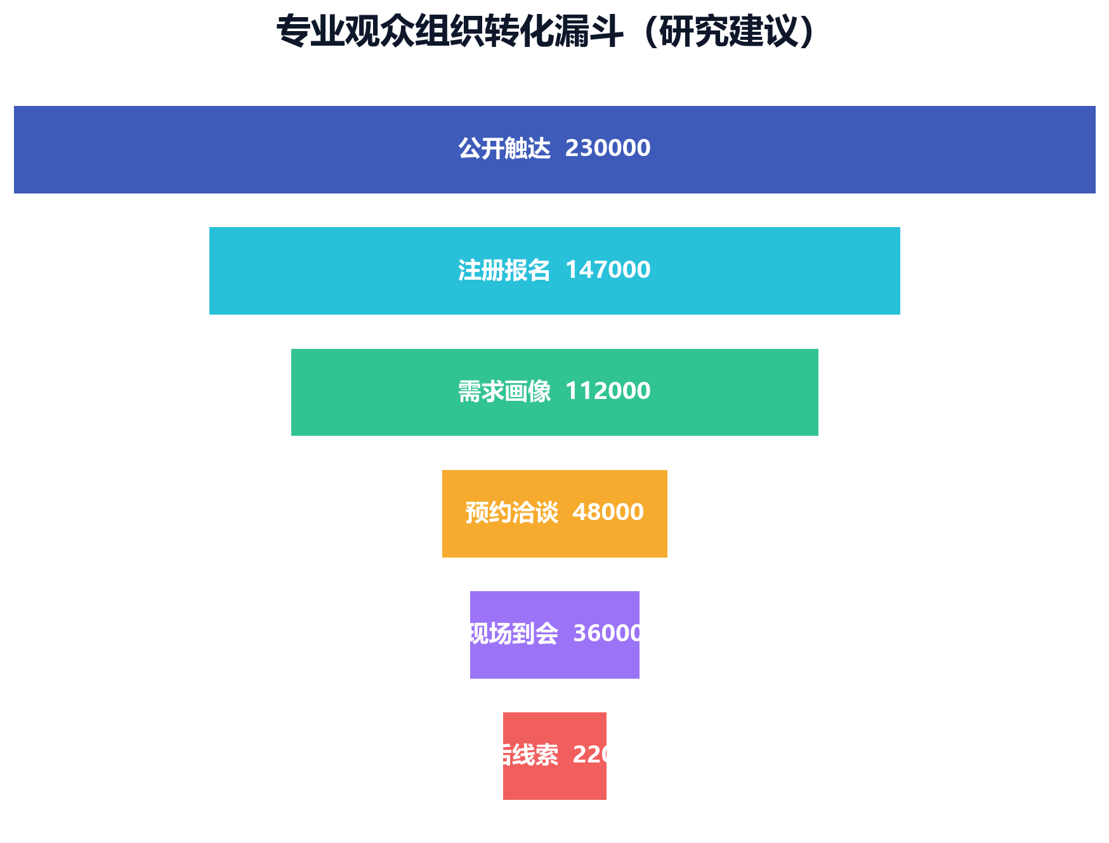
图 E14 专业观众组织转化漏斗
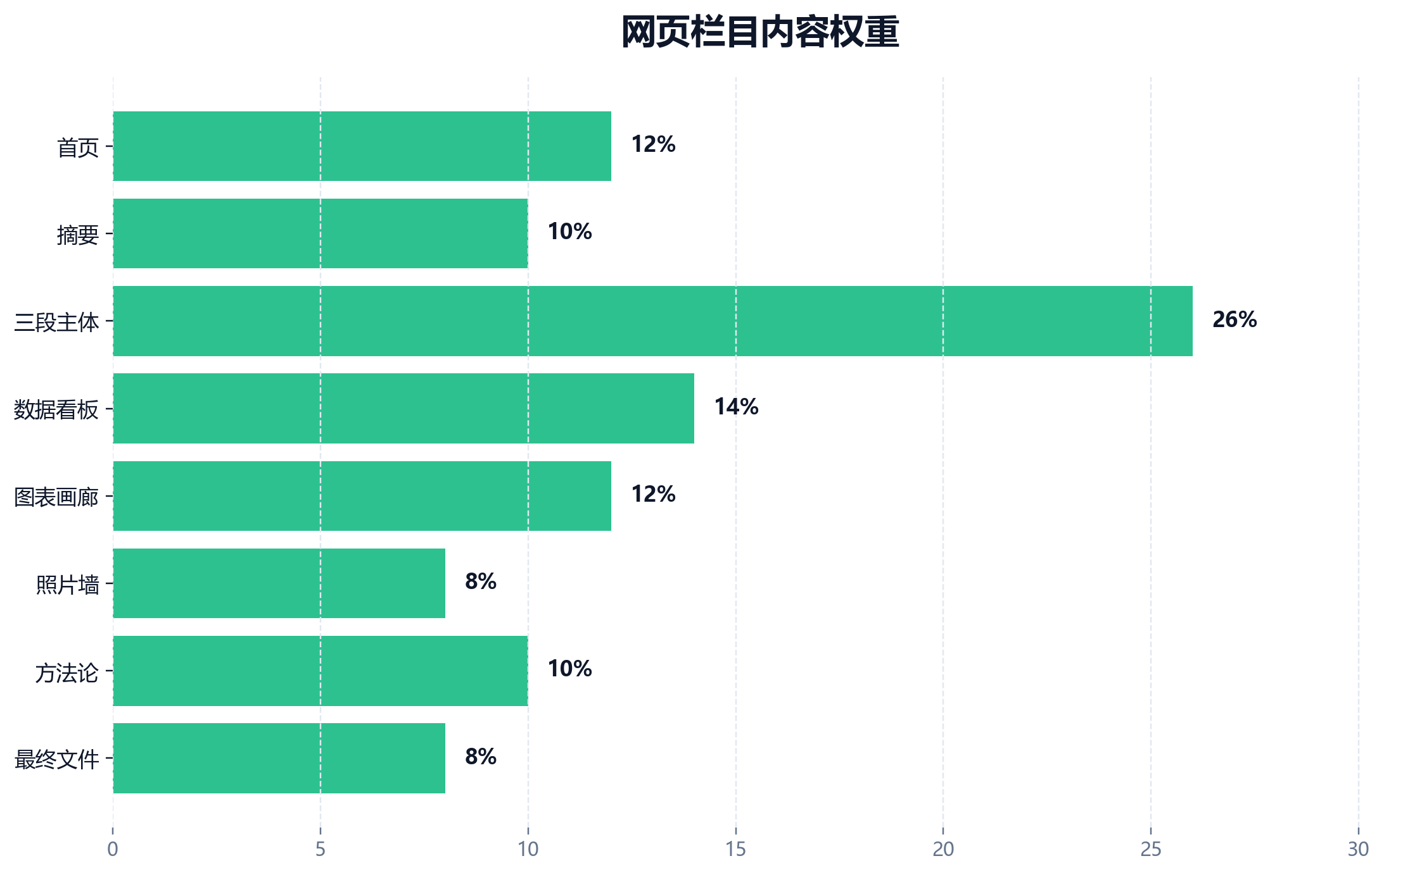
图 E18 网页栏目内容权重
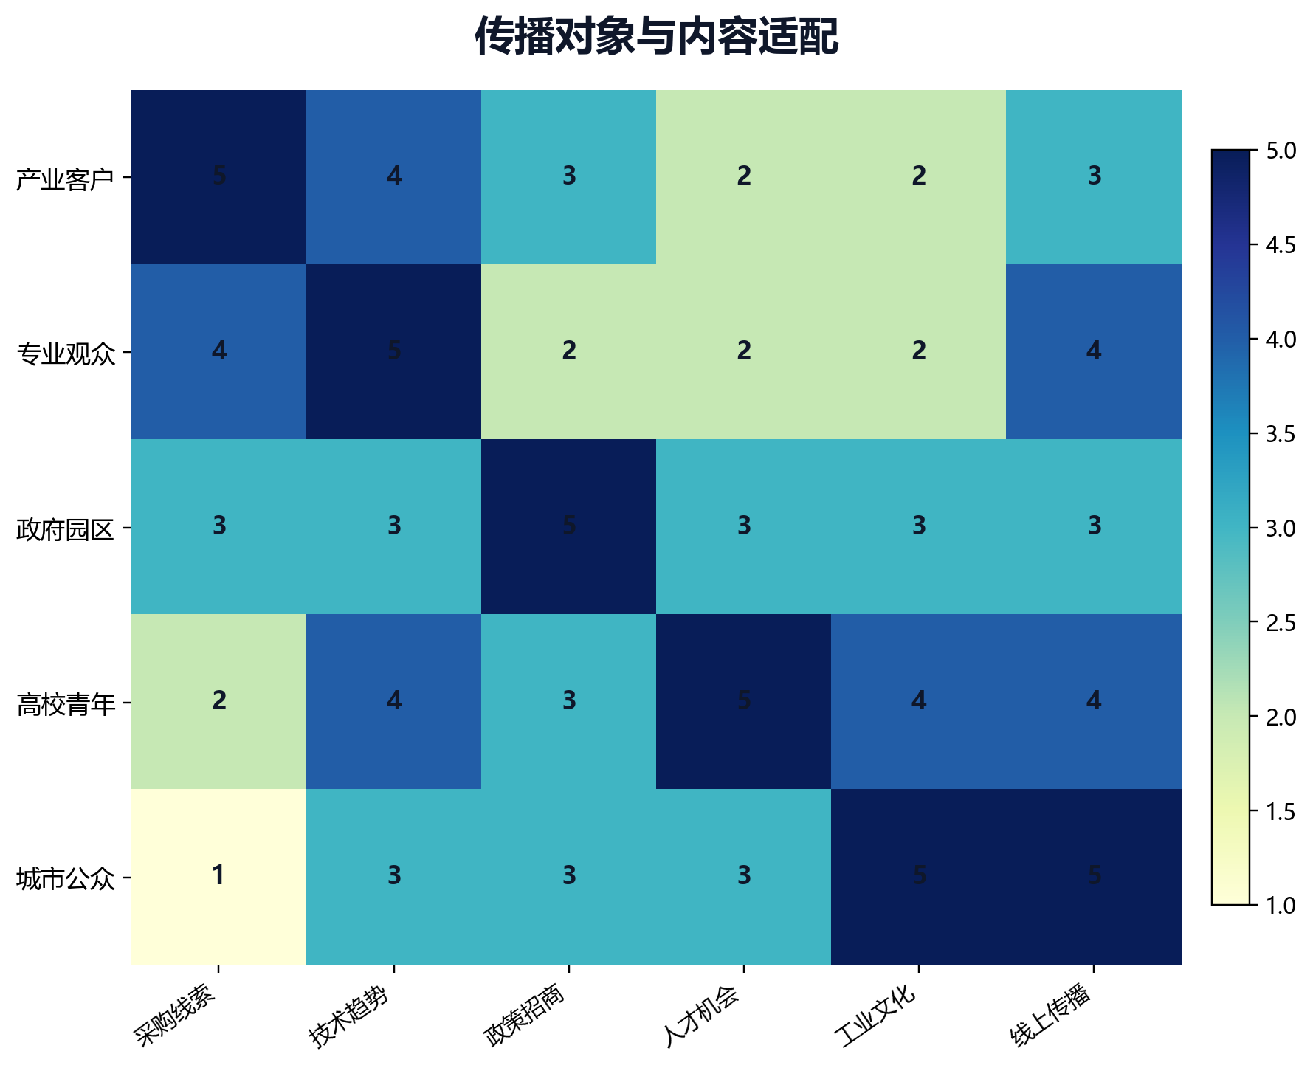
图 E19 传播对象与内容适配

第十一部分 调研工具与附录

附录 A 专业观众问卷框架
问卷用于后续持续调研，围绕观众身份、到场目的、采购需求、展区评价、数字平台使用、现场服务、推荐意愿和改进建议构建。正式回收时建议样本量不少于 300 份，并按参展商、采购商、科研高校、政府园区、服务机构等身份分层。

从会展项目运营看，专业观众问卷框架不能只停留在单一活动或单点改进上，而应嵌入展前、展中、展后完整链条。展前要完成需求识别和资源匹配，展中要提升交流效率和现场体验，展后要沉淀线索、跟踪合作并形成下一届优化依据。
从沈阳城市产业语境看，专业观众问卷框架还承担展示先进制造业形象、连接产业链上下游、服务东北全面振兴的重要功能。报告将其放入“北方智能制造产业链服务平台”的定位中，是为了把短期办展成效转化为长期产业服务能力。

模块 | 主要问题 | 用途
身份识别 | 单位类型、所在地区、岗位角色、决策权限 | 识别专业观众结构
到场目的 | 采购设备、寻找供应商、了解趋势、参加论坛、招商对接 | 判断观众需求
采购需求 | 关注展区、采购周期、预算区间、技术方向 | 形成供需匹配画像
观展体验 | 注册、导览、展商质量、洽谈环境、餐饮交通 | 评估现场服务
数字平台 | 云展、预约、电子名片、线上资料、展后回访 | 评估数字化闭环
推荐意愿 | 0-10 分推荐意愿及原因 | 计算净推荐值
开放建议 | 最希望改进的三项内容 | 形成优化清单

附录 B 参展商访谈提纲
访谈建议覆盖龙头企业、中小企业、首次参展企业、国际展商和服务机构。每场 30-45 分钟，重点记录参展目标、客户线索质量、现场服务体验、数字平台使用和展后转化情况。

从会展项目运营看，参展商访谈提纲不能只停留在单一活动或单点改进上，而应嵌入展前、展中、展后完整链条。展前要完成需求识别和资源匹配，展中要提升交流效率和现场体验，展后要沉淀线索、跟踪合作并形成下一届优化依据。
从沈阳城市产业语境看，参展商访谈提纲还承担展示先进制造业形象、连接产业链上下游、服务东北全面振兴的重要功能。报告将其放入“北方智能制造产业链服务平台”的定位中，是为了把短期办展成效转化为长期产业服务能力。

访谈主题 | 核心问题
参展目标 | 本届参展最主要目标是什么，是否偏向品牌展示、销售线索、渠道拓展或技术交流
客户质量 | 现场接触的专业观众中，采购决策者和技术评估者比例如何
供需匹配 | 是否需要主办方在展前提供目标观众推荐或预约洽谈
数字服务 | 线上云展、电子名片、数据统计等工具是否帮助线索沉淀
现场服务 | 展馆动线、物流、搭建、洽谈区、餐饮交通等环节是否满足需求
展后转化 | 希望主办方在展后提供哪些线索跟进和效果报告
复展因素 | 影响下一届继续参展的关键因素是什么

附录 C 现场观察记录表

从会展项目运营看，现场观察记录表不能只停留在单一活动或单点改进上，而应嵌入展前、展中、展后完整链条。展前要完成需求识别和资源匹配，展中要提升交流效率和现场体验，展后要沉淀线索、跟踪合作并形成下一届优化依据。
从沈阳城市产业语境看，现场观察记录表还承担展示先进制造业形象、连接产业链上下游、服务东北全面振兴的重要功能。报告将其放入“北方智能制造产业链服务平台”的定位中，是为了把短期办展成效转化为长期产业服务能力。

观察维度 | 记录内容 | 分析用途
入口与注册 | 排队长度、通行效率、证件核验、咨询点设置 | 判断入场效率
观众动线 | 热门展区、拥堵点、冷区、跨馆移动 | 优化展区布局
展台互动 | 观众停留时间、咨询深度、资料获取、扫码留资 | 评估展商触达
洽谈空间 | 洽谈区数量、私密性、噪声、座位周转 | 提升商务服务
活动组织 | 论坛上座率、观众结构、会后交流 | 优化同期活动
城市服务 | 交通接驳、周边餐饮、住宿、文旅延伸 | 评估城市承载

附录 D 参考资料与数据来源

从会展项目运营看，参考资料与数据来源不能只停留在单一活动或单点改进上，而应嵌入展前、展中、展后完整链条。展前要完成需求识别和资源匹配，展中要提升交流效率和现场体验，展后要沉淀线索、跟踪合作并形成下一届优化依据。
从沈阳城市产业语境看，参考资料与数据来源还承担展示先进制造业形象、连接产业链上下游、服务东北全面振兴的重要功能。报告将其放入“北方智能制造产业链服务平台”的定位中，是为了把短期办展成效转化为长期产业服务能力。
类别 | 来源 | 用于报告的内容
官方与主管部门 | 辽宁省工业和信息化厅、展会相关公开发布 | 举办信息、政策背景、活动信息
主流媒体 | 中国网、中国新闻社、中国新闻网 | 开幕与闭幕数据、成交数据、线上云展数据
图片资料 | 人民网图片频道、中国网图片 | 现场照片和视觉材料
政策文件 | 东北全面振兴、现代服务业、制造业高质量发展相关政策 | 战略背景和未来展望
行业资料 | 会展业年度报告、装备制造业公开资料 | 行业趋势和对标分析

第十二部分 现场图片资料
最终版网页和 Word 均使用公开现场图片，图片来源在页面和报告中标注。以下图片用于呈现展会现场、展品、观众、交流和展陈等场景。
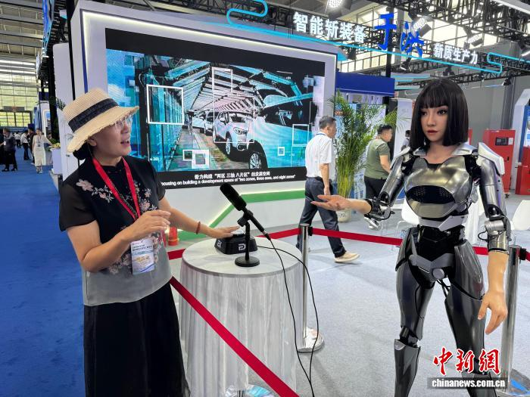
机器人展品吸引观众驻足（来源：中国网 / 中国新闻社）
这张图片在公开版报告中的作用，是为文字分析提供现场视觉证据。机器人展品吸引观众驻足（来源：中国网 / 中国新闻社）。结合展会公开数据看，现场图像与 14.7 万人次线下观众及采购商、11.2 万人次专业观众的规模基础相互印证，也说明装备制造类展会具有较强的可视化传播潜力。

第二十三届中国制博会现场（来源：人民网图片频道）
这张图片在公开版报告中的作用，是为文字分析提供现场视觉证据。第二十三届中国制博会现场（来源：人民网图片频道）。结合展会公开数据看，现场图像与 14.7 万人次线下观众及采购商、11.2 万人次专业观众的规模基础相互印证，也说明装备制造类展会具有较强的可视化传播潜力。
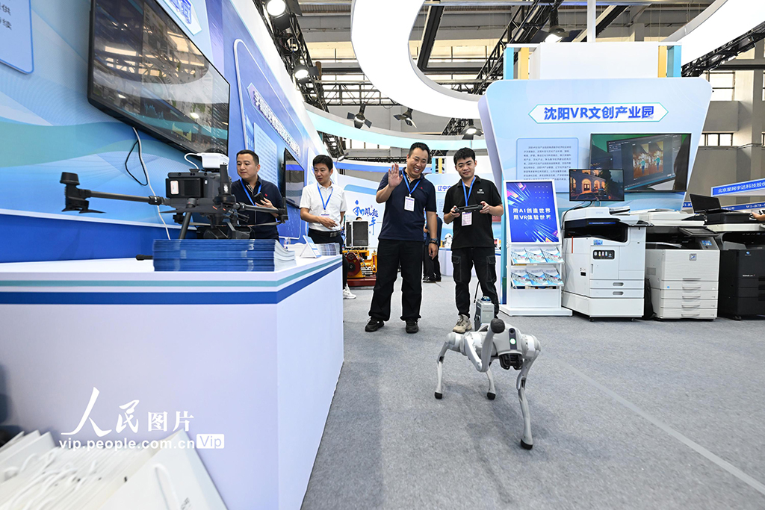
专业观众参观展台（来源：人民网图片频道）
这张图片在公开版报告中的作用，是为文字分析提供现场视觉证据。专业观众参观展台（来源：人民网图片频道）。结合展会公开数据看，现场图像与 14.7 万人次线下观众及采购商、11.2 万人次专业观众的规模基础相互印证，也说明装备制造类展会具有较强的可视化传播潜力。
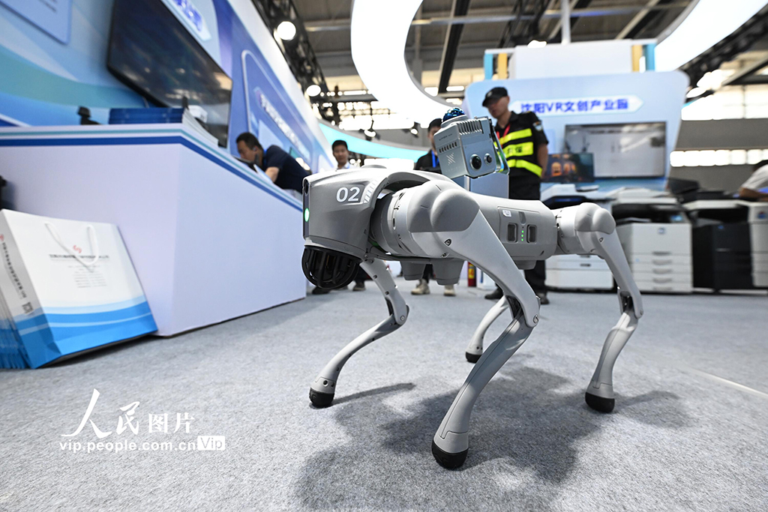
装备制造展品展示（来源：人民网图片频道）
这张图片在公开版报告中的作用，是为文字分析提供现场视觉证据。装备制造展品展示（来源：人民网图片频道）。结合展会公开数据看，现场图像与 14.7 万人次线下观众及采购商、11.2 万人次专业观众的规模基础相互印证，也说明装备制造类展会具有较强的可视化传播潜力。
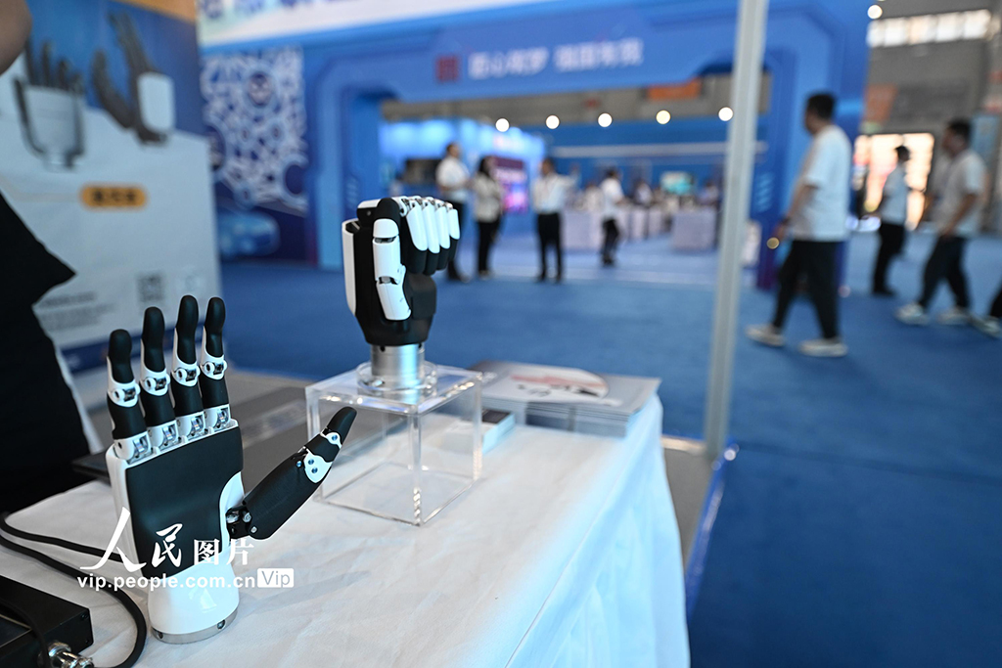
展区交流与产品讲解（来源：人民网图片频道）
这张图片在公开版报告中的作用，是为文字分析提供现场视觉证据。展区交流与产品讲解（来源：人民网图片频道）。结合展会公开数据看，现场图像与 14.7 万人次线下观众及采购商、11.2 万人次专业观众的规模基础相互印证，也说明装备制造类展会具有较强的可视化传播潜力。
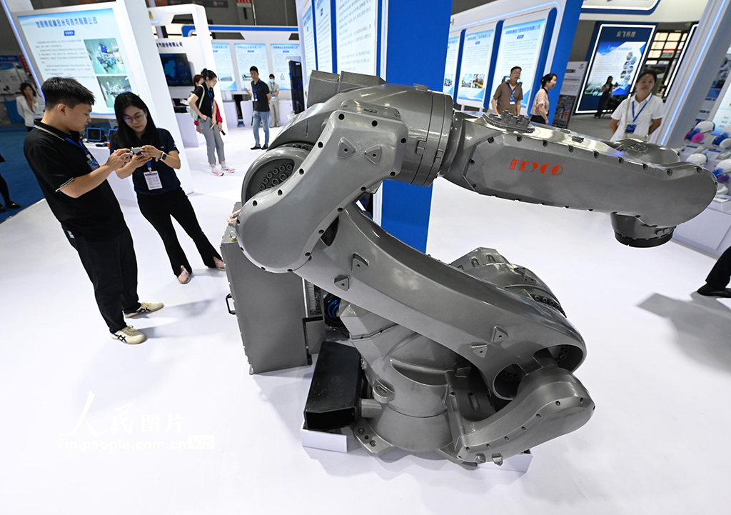
智能装备应用场景（来源：人民网图片频道）
这张图片在公开版报告中的作用，是为文字分析提供现场视觉证据。智能装备应用场景（来源：人民网图片频道）。结合展会公开数据看，现场图像与 14.7 万人次线下观众及采购商、11.2 万人次专业观众的规模基础相互印证，也说明装备制造类展会具有较强的可视化传播潜力。
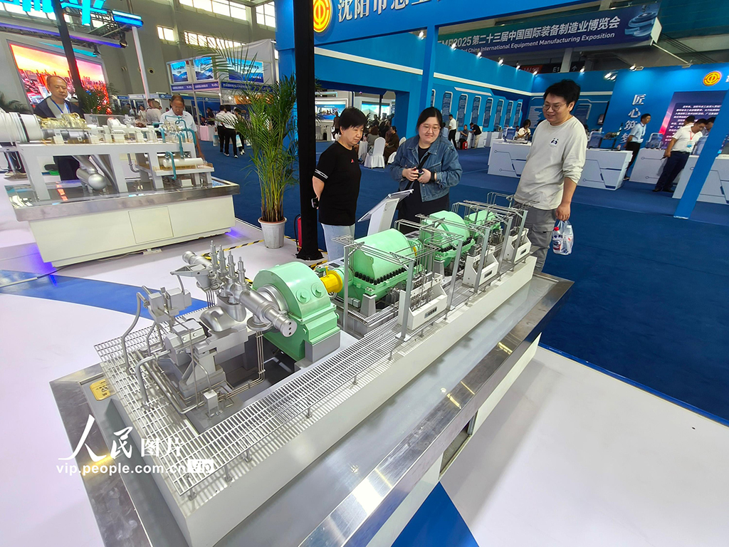
展会现场人流与展陈（来源：人民网图片频道）
这张图片在公开版报告中的作用，是为文字分析提供现场视觉证据。展会现场人流与展陈（来源：人民网图片频道）。结合展会公开数据看，现场图像与 14.7 万人次线下观众及采购商、11.2 万人次专业观众的规模基础相互印证，也说明装备制造类展会具有较强的可视化传播潜力。

结论与展望
第二十三届中国制博会已经具备大型专业展会的规模基础、产业基础和经贸撮合能力。9 万平方米、912 家参展企业、3056 个展位、14.7 万人次线下观众及采购商、66.2 亿元累计意向成交，说明展会在装备制造领域具有较强平台价值。
但是，展会未来的关键竞争力不只来自规模，而来自平台服务能力。只有把专业观众组织、供需匹配、数字化闭环、展后转化、国际采购和城市产业形象传播整合起来，才能让中国制博会从集中展示活动升级为全年运行的产业链服务平台。
在东北全面振兴、新质生产力培育和沈阳建设先进制造业中心的背景下，中国制博会具有继续升级的战略窗口。它既是装备制造企业展示新技术、新产品和新解决方案的窗口，也是沈阳向全国乃至东北亚展示先进制造业形象的重要城市名片。

